Государственное казенное учреждение города Москвы «Администратор
Московского парковочного пространства»

РУКОВОДСТВО ПОЛЬЗОВАТЕЛЯ МОБИЛЬНОГО ПРИЛОЖЕНИЯ
(ДЛЯ МОБИЛЬНЫХ УСТРОЙСТВ НА БАЗЕ ОПЕРАЦИОННОЙ СИСТЕМЫ iOS)

Москва, 2024 г.

Содержание
1 Введение 4
1.1 Термины и сокращения 4
1.2 Цель документа 6
2 Общая информация 6
2.1 Описание 6
2.2 Требования к аппаратному и программному обеспечению 7
3 Этапы работы с Приложением 7
3.1 Загрузка и установка Приложения 7
3.2 Запуск и начальная настройка Приложения 9
3.3 Обновление Приложения 14
3.4 Удаление Приложения 17
4 Функции Приложения 18
4.1 Определение геопозиции 19
4.2 Поиск парковки 20
4.3 Отображение мест для инвалидов и вызов чат-бота 25
4.4 Переход из МП «Парковки России» в МП «Госуслуги Авто» 27
4.5 Порядок оплаты парковки 28
4.5.1 Продление и преждевременное прекращение парковочной сессии 37
4.5.2 Изменение завершенной парковки 38
4.5.3 Оплата парковки при использовании перехватывающего тарифа 47
4.5.4 Использование баллов «Активный гражданин» 50
4.5.5 Использование корпоративного счета 58
4.5.6 Порядок оплаты плоскостной парковки закрытого типа 65
4.5.7 Применение динамического тарифа 78
4.6 Пополнение парковочного счета 90
4.7 Аналитика расходов 97
4.8 Справочная информация 98
4.9 Настройки профиля Пользователя 100
4.10 История 110
4.11 Новости 111
4.12 Уведомления 112
4.13 Штрафы и эвакуации 113
4.14 Оплата абонемента 137
4.15 Разрешения резидента 139
4.16 Проезд по платным дорогам 143
4.17 Банковские карты и автооплаты 151
4.18 Обратная связь 155
4.19 Настройки 157
4.20 Транспортные приложения 158
4.21 Чат-бот 159
4.22 Автомобили 163
4.23 Шлагбаумы 166
5 Оценка приложения пользователем 179
6 Возможные проблемы и способы их решения 180
7 Техническая поддержка и контактная информация 184

Введение

Термины и сокращения
В данном подразделе определяются термины и сокращения, которые используются в документе.
Таблица 1. Термины и сокращения
Термин | Описание
App Store | Магазин приложений, раздел онлайн-магазина iTunes Store, содержащий различные приложения для мобильных телефонов iPhone, плееров iPod Touch и планшетов iPad, а также для персональных компьютеров Mac и позволяющий их купить, либо скачать бесплатно
QR-код | (Quick Response). Матричный код (двумерный штрих-код), содержащий ссылку URL, по которой Пользователь может осуществить переход на сервис, на котором размещена ссылка на Приложение
Touch id | сканер отпечатков пальцев, разработанный корпорацией Apple
Авторизация | Предоставление определённому лицу или группе лиц прав на выполнение определённых действий, а также процесс проверки (подтверждения) данных прав при попытке выполнения этих действий
ГРЗ | Государственный регистрационный знак
Интернет-портал | Сайт Системы в сети Интернет, который предоставляет всем его посетителям информацию о городском парковочном пространстве, а для зарегистрированных в Системе пользователей – доступ к Личному кабинету (после авторизации)
Личный кабинет | Сервис Системы, позволяющий зарегистрированным Пользователям после прохождения авторизации на Интернет-портале или мобильном Приложении получить доступ к услугам платных парковок: оплате парковки, пополнению парковочного счета, просмотра историй операций и т.д.
МСД | Московский скоростной диаметр
Парковочная зона | Комплекс из нескольких платных парковок, объединенных в одну зону с присвоением ей определенного идентифицирующего номера
Парковочная сессия | Период размещения транспортного средства на парковочном месте платной парковки с момента постановки ТС на парковочное место до момента снятия транспортного средства с парковочного места
Парковочный счет | Виртуальный счет, с которого осуществляется оплата парковки
Пользователь | Физическое лицо, пользующееся услугами платных парковок
ППЗТ | Плоскостная парковка закрытого типа
Придорожная парковка | Место стоянки ТС, представляющее собой участок проезжей части автомобильной дороги, улицы и дороги населенного пункта или прилегающей к ним территории, организованной в соответствии с правилами дорожного движения и другими ТНПА, утвержденными в установленном порядке
Приложение | Мобильное приложение «Парковки России», предназначенное для водителей автотранспортных средств, пользующихся платными муниципальными парковками, и используемое для работы на смартфонах, планшетах и других мобильных устройствах
СБП | Система быстрых платежей
ТС | Транспортное средство

Цель документа
Данное руководство предназначено для пользователей Мобильного приложения «Парковки России» на мобильных устройствах, работающих на базе операционной системы iOS.
При использовании приведенных в руководстве иллюстраций следует учитывать, что отображение страниц Приложения на экране мобильного устройства Пользователя может не совпадать с иллюстрациями, приведенными в руководстве. На отображение влияют версия установленного Приложения и технические характеристики устройства.

Общая информация

Описание
Мобильное Приложение «Парковки России» для устройств, работающих на базе операционной системы iOS, предназначено для водителей автотранспортных средств, пользующихся платными муниципальными парковками города Москвы и Санкт-Петербурга.
Основные функции Приложения:
- поиск парковочных мест и пунктов оплаты, ближайших к текущему местоположению автомобиля Пользователя;
- поиск парковочных мест и пунктов оплаты в определенном районе г. Москва и Санкт-Петербург по адресу;
- получение информации о вместимости конкретной парковки;
- ведение парковочного счета;
- оплата парковки/абонемента, настройка автооплаты;
- оплата шрафов и эвакуаций;
- обжалование штрафов;
- просмотр историю платежей;
- контроль времени парковочной сессии;
- остановка и продление парковочной сессии;
- получение дополнительной справочной информации о парковках: адрес парковки, платный период, стоимость парковки, порядок оплаты и правила пользования парковками, текущую загруженность дорог в районе парковки, общее количество парковочных мест и др.

Требования к аппаратному и программному обеспечению
Приложение совместимо с iPhone, iPad и iPod touch. Для работы Приложения требуется установленная операционная система iOS 11.0 (или более поздняя версия).
Для установки Приложения требуется не менее 126 Мб свободного места в постоянной памяти устройства (для текущей версии приложения).
Для установки и обновления Приложения, получения сведений о парковочных местах, регистрации пользователя и оплаты парковки необходимо подключение к сети Интернет.

Этапы работы с Приложением
Работа с Приложением состоит из следующих этапов:
- Загрузка и установка Приложения;
- Настройка Приложения;
- Использование Приложения;
- Обновление Приложения;
- Удаление Приложения.

Загрузка и установка Приложения
Приложение «Парковки России» для Apple iPhone можно скачать из магазина App Store.
Для доступа к магазину необходимо запустить приложение App Store (Рисунок 1).
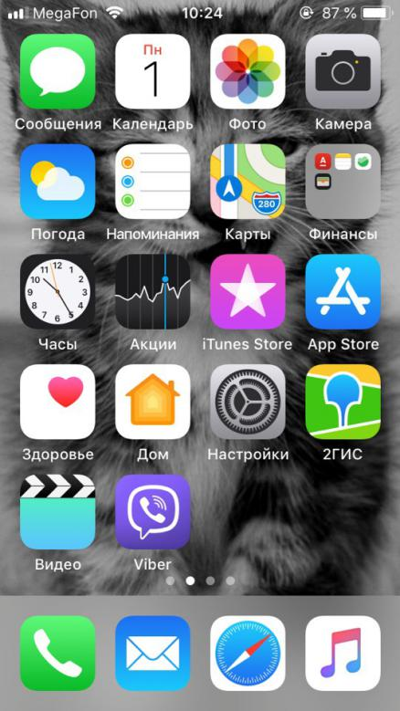
Рисунок 1 - Экран устройства с приложением App Store
Затем нужно выполнить следующие действия:
- ввести в окно поиска App Store фразу «Парковки» или «Парковки России» и нажать кнопку «Найти» (Рисунок 2);
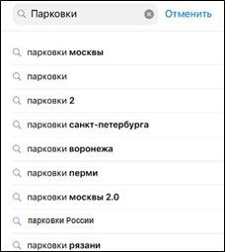
Рисунок 2 - Поиск Приложения в App Store
- среди результатов поиска выбрать нужное Приложение (Рисунок 3);
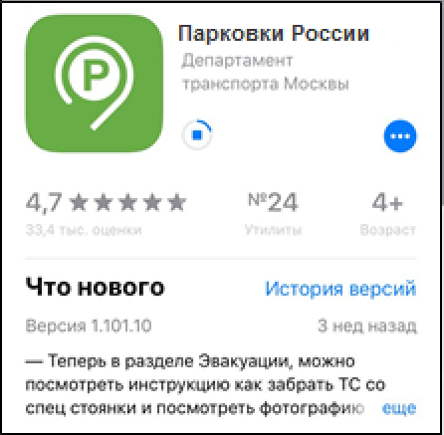
Рисунок 3 - Выбор Приложения для загрузки
- загрузить приложение.
Доступ к магазину App Store, загрузка и установка Приложения также возможны посредством программы iTunes на компьютере. В этом случае потребуется последующая синхронизация iTunes с iPhone для переноса Приложения на мобильное устройство.
В результате выполнения этих действий Приложение будет установлено на мобильное устройство, и значок Приложения появится на одном из экранов iPhone (Рисунок 4).
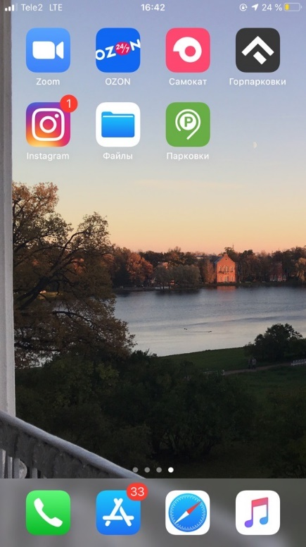
Рисунок 4 - Экран устройства с установленным Приложением

Запуск и начальная настройка Приложения
Для запуска Приложения необходимо коснуться его значка  на «домашнем» экране iPhone.
При запуске Приложения будет открыт экран загрузки Приложения (Рисунок 5).
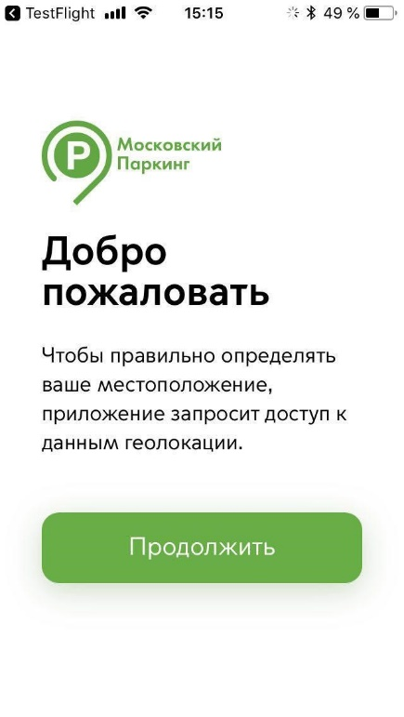
Рисунок 5 - Экран загрузки Приложения
При первом запуске Приложения Пользователю будет предложено предоставить Приложению доступ к своей геолокации (Рисунок 6). Это необходимо для поиска парковочных мест.
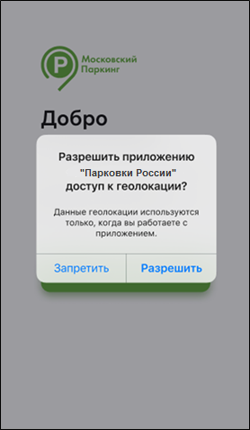
Рисунок 6 – Запрос геолокации
После выполнения первоначальных настроек Пользователю будет предложено ввести номер телефона, на который придет смс-сообщение с кодом, необходимым для входа в приложение (Рисунок 7).
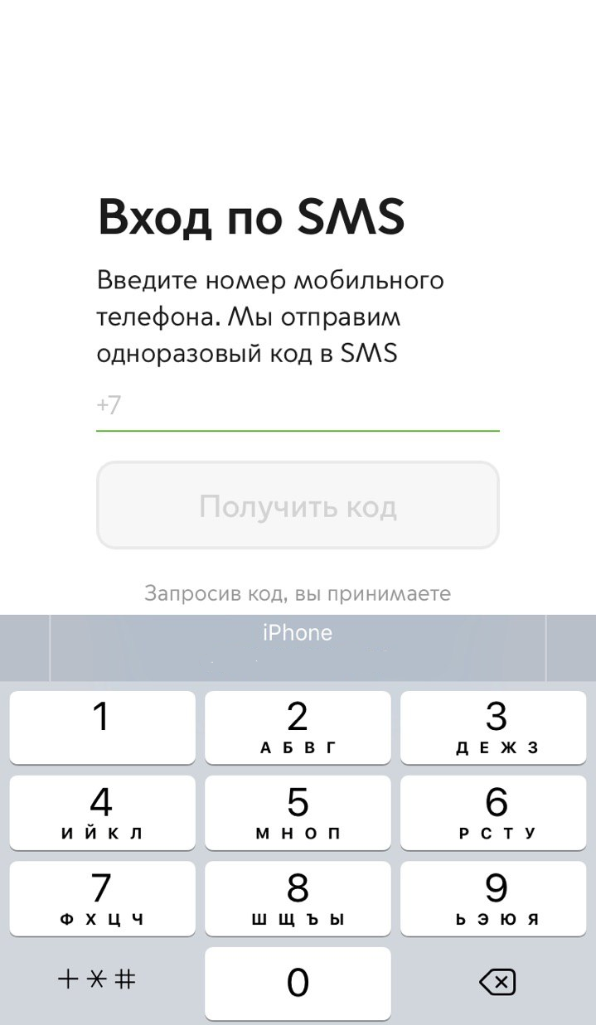
Рисунок 7 - Ввод номера телефона
После нажатия кнопки «Получить код» на указанный номер телефона будет отправлено смс-сообщение с кодом, который следует ввести на следующем шаге авторизации (Рисунок 8).
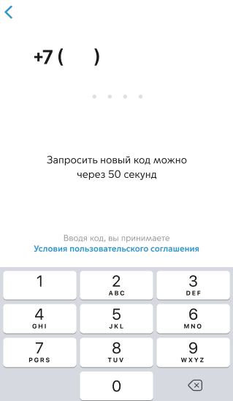
Рисунок 8 – Получение кода авторизации
Пин-код сохраняется в приложении, и при каждом последующем входе в приложение авторизация происходит автоматически, без ввода пин-кода, действие которого рассчитано на 3 месяца. По истечению этого срока приложение запросит новый пин-код, который придет также в смс-сообщении.
Если у Пользователя установлено мобильное приложение, и Пользователь в течение 6 месяцев не входил в приложение (время, которое пользователь не входил в приложение, настраивается в конфигурационном файле), то при входе в приложение Пользователю будет отображено уведомление (Рисунок 9).
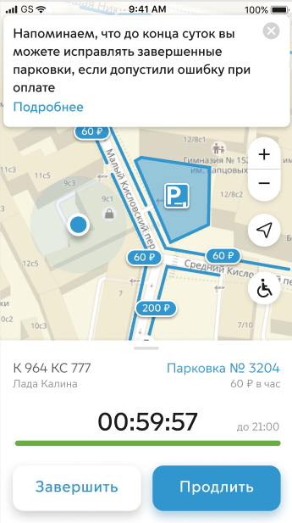
Рисунок 9 - Уведомление о возможности редактирования завершенной парковочной сессии
Также текст уведомления будет отображен в разделе «Уведомления» (Рисунок 10)
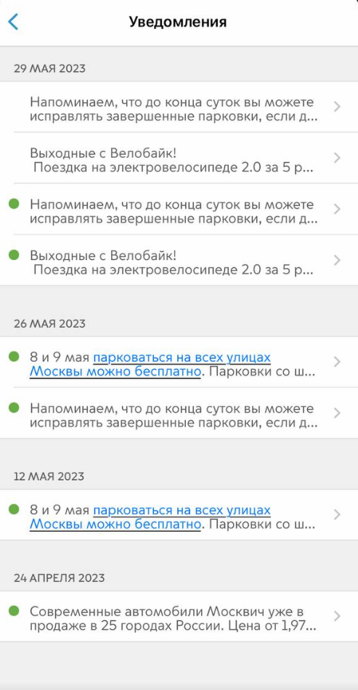
Рисунок 10 - Раздел «Уведомления»
При нажатии на баннер на главном экране Пользователь попадет в раздел «Завершены сегодня» (Рисунок 11). Подробнее о редактировании завершенных сессий в п.4.4.2. Изменение завершенной парковки.
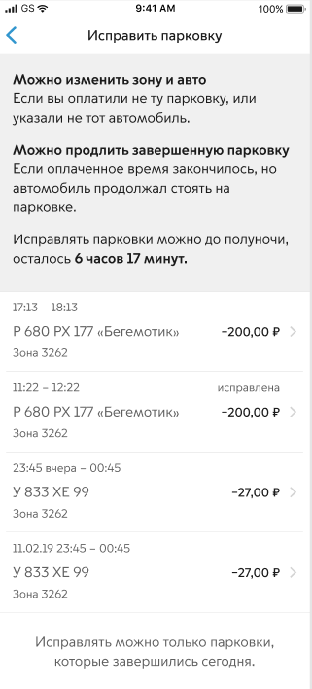
Рисунок 11 – Раздел «Завершены сегодня»

Обновление Приложения
Обновление Приложения выполняется средствами магазина App Store.
Для включения или выключения опции автоматического обновления приложений Пользователю необходимо:
- коснуться значка «Настройки» на «домашнем» экране iPhone;
- выбрать пункт «iTunes Store и App Store» (Рисунок 12);
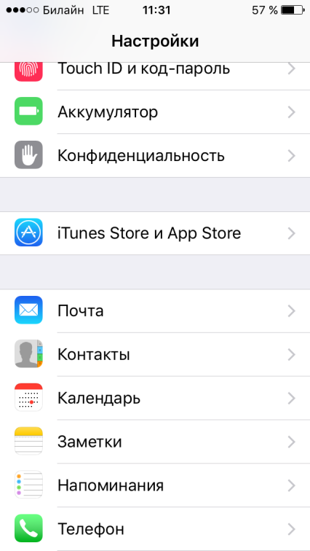
Рисунок 12 - Настройка автоматического обновления Приложения
- пролистать раздел «Автоматические загрузки» и в зависимости от необходимости активировать или деактивировать пункты «Программы» и «Обновления» (Рисунок 13).
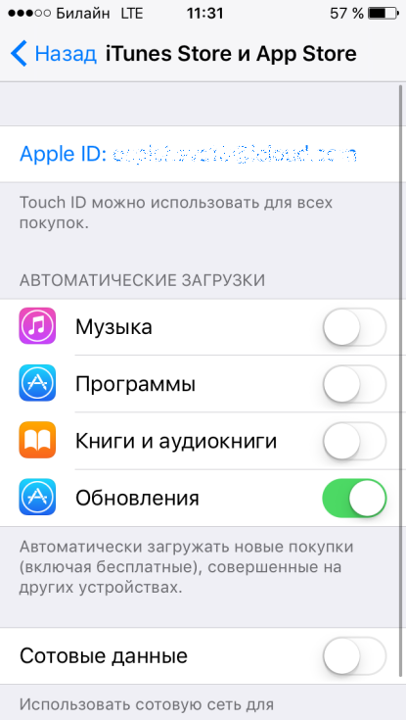
Рисунок 13 - Настройка автоматического обновления Приложения
Настроить автоматическое обновление только по сети Wi-Fi можно, отключив тумблер «Сотовые данные», который расположен ниже в этом же разделе (Рисунок 13).

Если обновление не было выполнено автоматически, тогда для обновления текущей версии Приложения Пользователю необходимо:
- запустить приложение App Store;
- нажать на значок «Обновления» в правом нижнем углу экрана;
- в списке приложений, ожидающих обновление, выбрать «Парковки России»;
- нажать кнопку «Обновить» в строке с Приложением.
После выполнения этих действий произойдет обновление текущей версии Приложения.
Посмотреть текущую версию установленного Приложения можно в разделе
«О приложении» в профиле Пользователя.
Если у пользователя установлена неактуальная версия приложения, и имеется некритичное обновление, то при входе в приложение отобразится сообщение с необходимостью обновления на свежую версию (Рисунок 14).
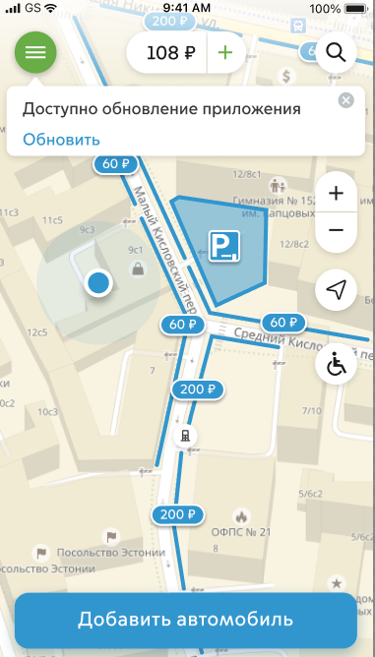
Рисунок 14 – Некритичное обновление
Некритичное обновление не влияет на работу приложения, пользователь может обновить систему в удобное время после появления сообщения о доступности обновления.
При наличии обновления, критического для работы приложения, при входе в приложение пользователю отобразится сообщение (Рисунок 15).
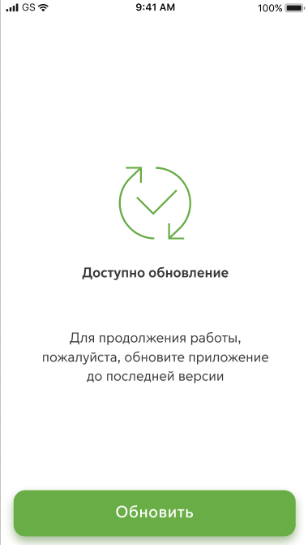
Рисунок 15 – Критическое приложение
Критическое обновление блокирует работу приложения, до обновления приложения запуск и работа в приложении невозможны.

Удаление Приложения
Для удаления Приложения необходимо прикоснуться к его значку на «домашнем» экране iPhone и удерживать палец, пока значок не начнет раскачиваться. Далее коснуться 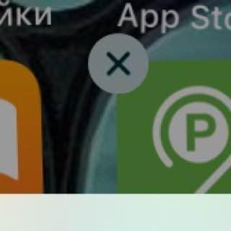в верхнем левом углу значка Приложения и подтвердить удаление, нажав кнопку «Удалить» в появившейся форме (Рисунок 16).
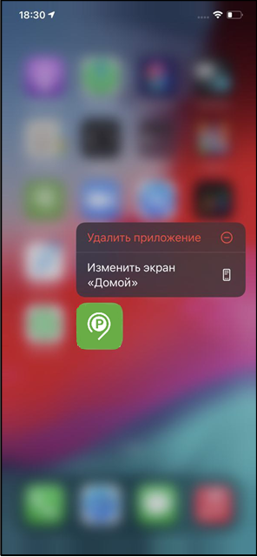
Рисунок 16 - Удаление Приложения
После подтверждения удаления Приложение будет удалено с устройства Пользователя, и значок Приложения исчезнет с экрана iPhone.

Функции Приложения
Пользователю доступны следующие функции в приложении:
- определение геопозиции;
- поиск парковки;
- отображение парковок с местами для инвалидов;
- оплата парковки;
- оплата проезда по платным дорогам, в том числе и автооплата;
- пополнение счета;
- просмотр баллов «Активный гражданин»;
- оплата парковок г. Москва баллами «Активный гражданин»;
- привязка банковской карты;
- просмотр справочной информации;
- настройки профиля пользователя;
- изменение завершенной парковки;
- просмотр и выгрузка истории операций;
- оплата абонементов;
- разрешения резидента, разрешения многодетной семьи;
- просмотр и оплата штрафов и эвакуаций;
- обжалование штрафов;
- оценка приложения.

Определение геопозиции
Для определения текущей геопозиции Пользователь должен прикоснуться к значку , расположенному справа на карте.
Если Приложению не разрешен доступ к геопозиции, то его можно изменить в любое время в настройках iPhone. Для этого необходимо выполнить следующие действия:
- коснуться значка «Настройки» на «домашнем» экране iPhone;
- прокрутить экран настроек вниз до раздела установленных приложений и выбрать «Парковки России»;
- в строке «Геопозиция» выбрать необходимый режим доступа: «Всегда» или «При использовании программы» (Рисунок 17).
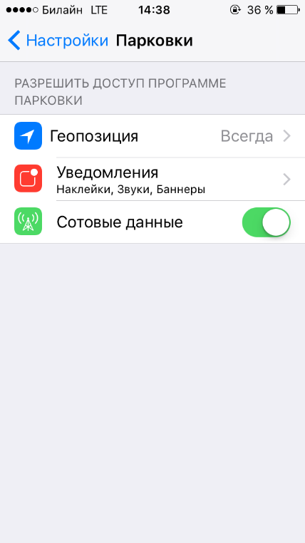
Рисунок 17 - Настройка доступа к геопозиции
После разрешения доступа Приложению к геопозиции Пользователю будет предоставлена возможность определить свое текущее местоположение на карте Приложения.
Если разрешение на определение местоположения не было получено, то Пользователю будет отображена карта Москвы. Также у Пользователя есть возможность выбрать парковку Санкт-Петербурга.

Поиск парковки
Для поиска парковки по определенному адресу необходимо выполнить следующие действия:
- перейти на экран карты, если в Приложении открыт другой экран;
- нажать на кнопку  в правом верхнем углу экрана
- начать вводить адрес в поле «Поиск парковок», которое находится вверху экрана;
- выбрать из списка подходящий адрес парковки (Рисунок 18). Будет отображен список адресов. Карта центрируется относительно искомого адреса. Приоритет отображения адресов зависит от того, какой город на карте выбран;
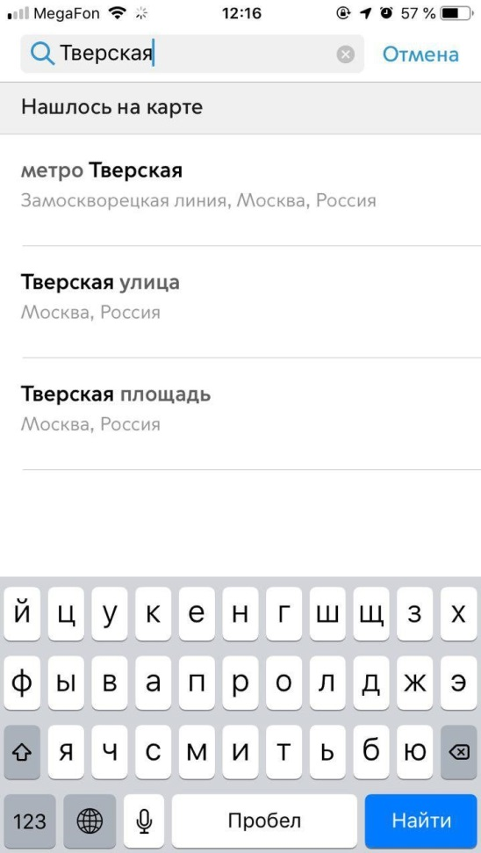
Рисунок 18 - Поиск парковки по адресу
- после выбора места парковки на экран будет выведена необходимая справочная информация: номер парковочной зоны, адрес, вместимость и количество свободных мест в данный момент, время платной парковки, а также ее стоимость (Рисунок 19);
- Для возврата в меню поиска парковки необходимо потянуть меню с открытой парковкой вниз.
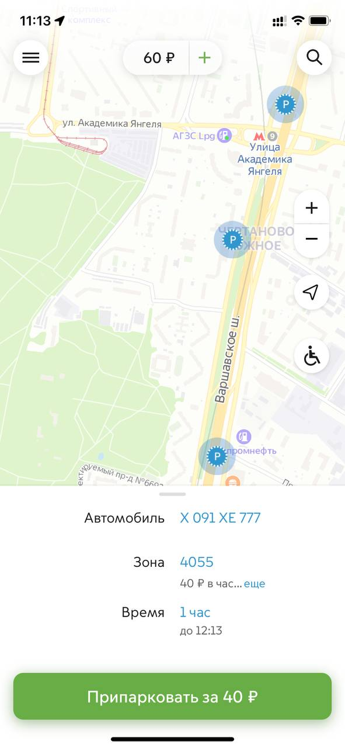
Рисунок 19 - Информация о парковке
При вводе адреса Пользователю будут предложены улицы Москвы и Санкт-Петербурга (Рисунок 20).
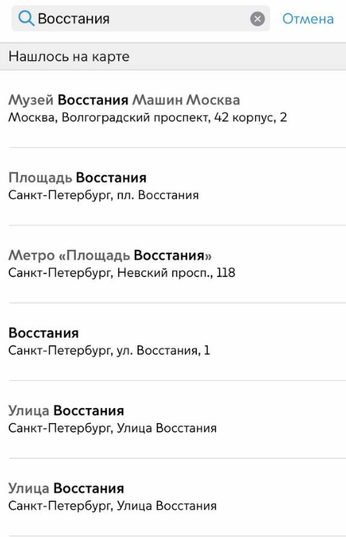
Рисунок 20 - Поиск парковки по адресу
Для поиска парковки по номеру зоны необходимо ввести номер зоны в строку поиска парковки (Рисунок 21). Также можно ввести номер зоны парковки Санкт-Петербурга.

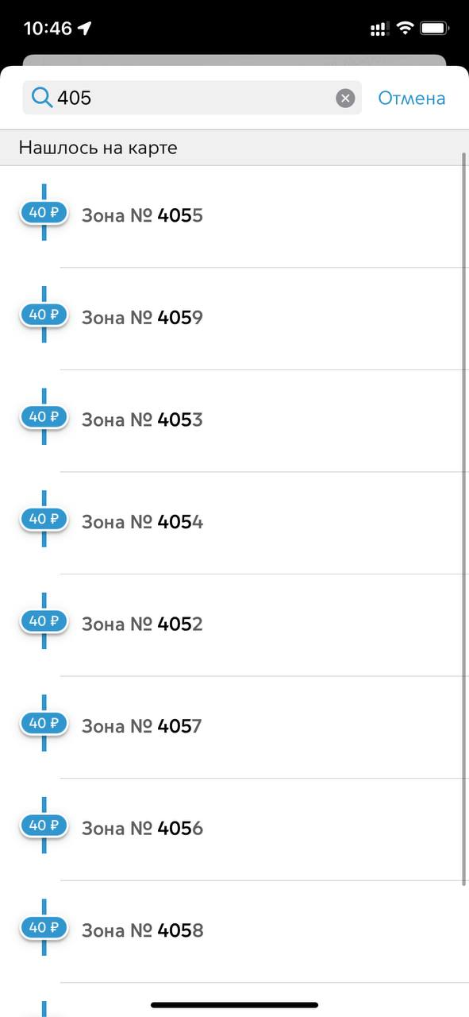
Рисунок 21 – Поиск парковки по номеру зоны
Для поиска парковки по категории парковочных объектов нужно выбрать «Категории объектов» (Рисунок 22), выбрать требуемую категорию из списка:
- Уличные парковки:
  - Все;
  - Общедоступные парковки;
  - Способы оплаты;
  - Парковка для владельцев парковочных разрешений;
  - Паркомат;
  - Парковки для автобусов;
  - Парковки для грузовиков;
  - Бесплатные парковки у социальных объектов.
- Внеуличные парковки:
  - Все;
  - Капитальные парковки;
  - Ж/д вокзалы;
  - Аэропорты;
  - Плоскостные парковки;
  - Перехватывающие парковки;
  - Парковки для такси.
- Прочее:
  - Все;
  - Специализированные стоянки;
  - Зарядные станции для электромобилей.
После выбора интересующей категории она отобразится на карте.
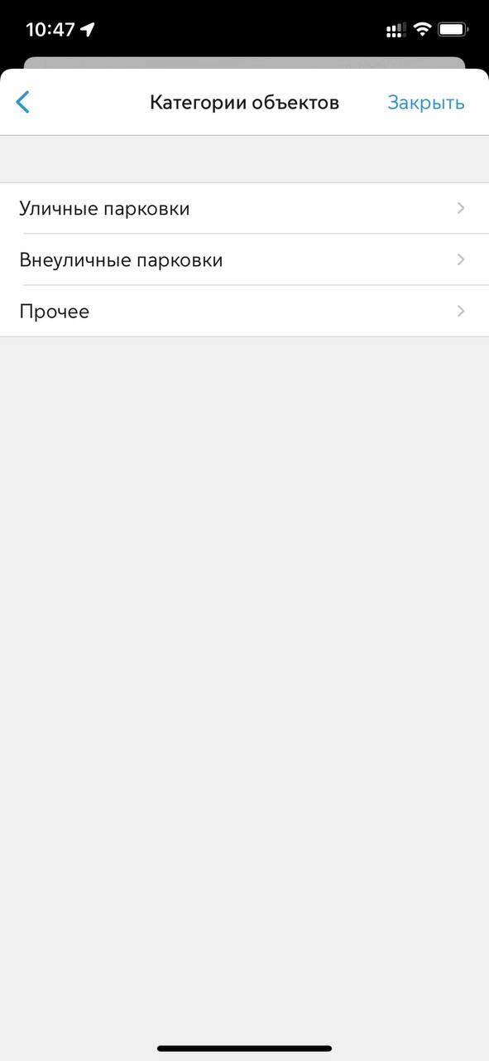
Рисунок 22 – Категории парковочных объектов

Отображение мест для инвалидов и вызов чат-бота
У пользователей МП имеется возможность:
- включить/выключить на карте МП подсвечивание парковок с инвалидными местами;
- включить/выключить поиск парковок с местами для инвалидов в МП;
- вызвать чат-бот.
Для осуществления поиска парковок на экране поиска МП расположена кнопка для включения/выключения фильтра (Рисунок 23). Экран поиска МП открывается при нажатии на иконку поиска на карте МП.

Рисунок 23 - Кнопка во включенном и выключенном состоянии фильтра
При включенном фильтре в результатах поиска отображаются парковки с местами для инвалидов.
При выключенном фильтре в результатах поиска отображаются парковки вне зависимости от наличия мест для инвалидов.
При включении фильтра поиска парковок и местами для инвалидов возможности выбрать категории парковочного объекта не предоставляется.
При включении подсвечивания парковок с инвалидными местами на карте МП в синий цвет окрашиваются иконки парковок с местами для инвалидов вне зависимости от наличия свободных мест, в серый цвет окрашиваются иконки парковок без мест для инвалидов.
При этом сохраняется возможность выбрать любую парковку, вне зависимости от ее цвета.
Для включения/выключения подсвечивания парковок с инвалидными местами на карте МП отображается соответствующая иконка (Рисунок 24, Рисунок 25).
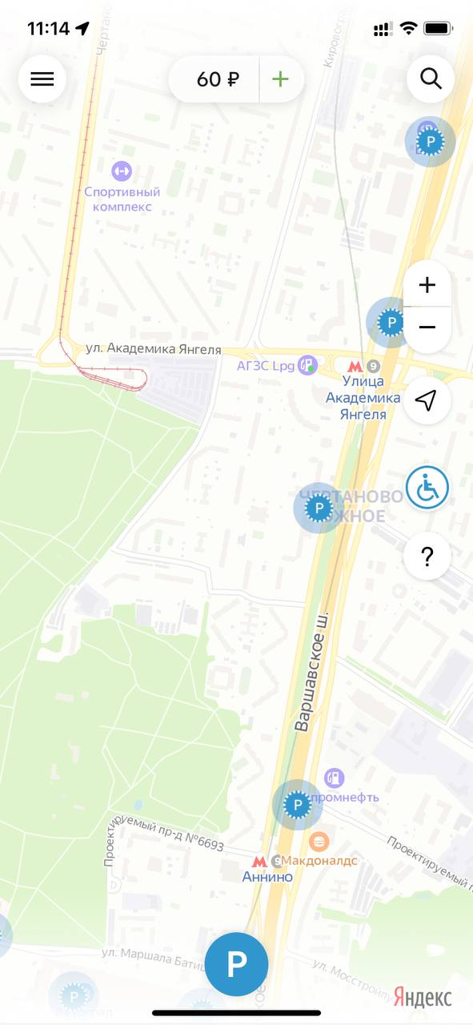
Рисунок 24 - Фильтр для поиска парковок с местами для инвалидов включен
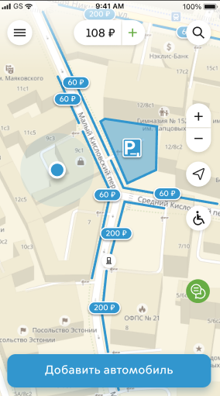
Рисунок 25 - Фильтр для поиска парковок с местами для инвалидов выключен
Также пользователю доступен вызов чат-бота с главного экрана. Для этого нужно нажать нижнюю иконку справа. В открывшемся окне «Чат-бот Александра» пользователь может ввести свой вопрос, прикрепить файл. Закрыть окно чат-бота нужно нажатием на кнопку «Закрыть» в правой верхней части окна (Рисунок 26).
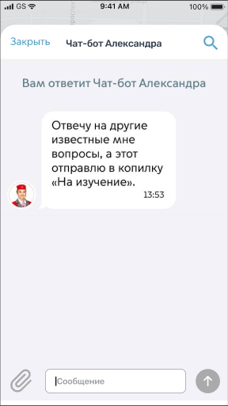
Рисунок 26 – Окно чат-бота
После закрытия чат-бота пользователь будет возвращен на главный экран с картой.

Переход из МП «Парковки России» в МП «Госуслуги Авто»
Для офомления ДТП через МП «Парковки России» требуется перейти в главное меню (Рисунок 27). Далее необходимо перейти во вкладку «ДТП», после чего откроется страница с активной кнопкой «Оформить ДТП», нажав на которую пользователь осуществит быстрый переход в приложение «Госуслуги Авто».
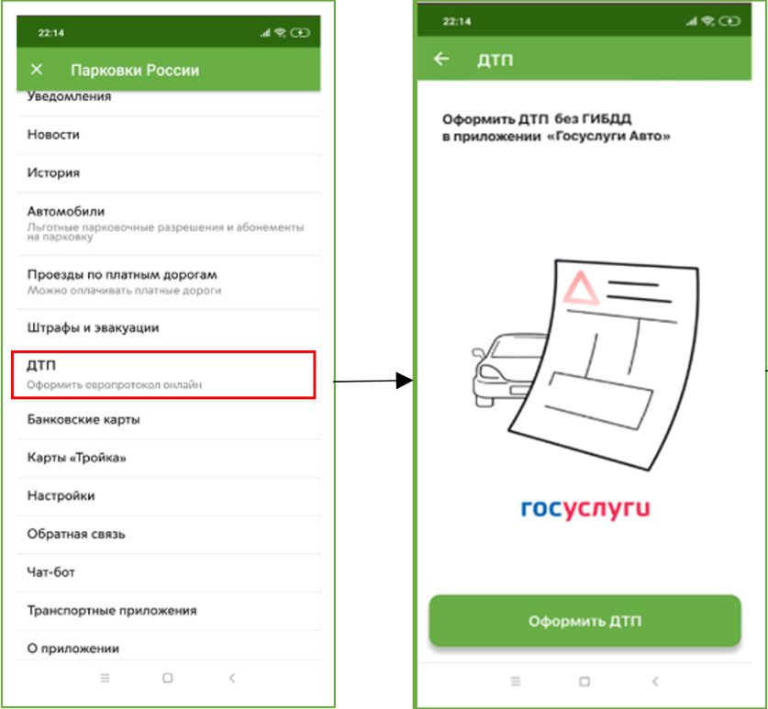
Рисунок 27 - Экранная форма главного меню приложения «Парковки России» и вкладки «ДТП)

Порядок оплаты парковки
Для оплаты парковки на балансе парковочного счета должно быть достаточно средств. Если средств недостаточно, Пользователю будет предложено оплатить оставшуюся сумму представленными способами.
При оплате, продлении, досрочном завершении, редактировании парковочных сессий, а также при отображении этих действий в разделе «История операций» указывается время совершения операции города, в котором была совершена операция.
Чтобы оплатить парковку необходимо:
- выбрать на карте или с помощью поиска по адресу интересующую парковку;
- нажать кнопку «Припарковать за ......» внизу экрана (Рисунок 28).
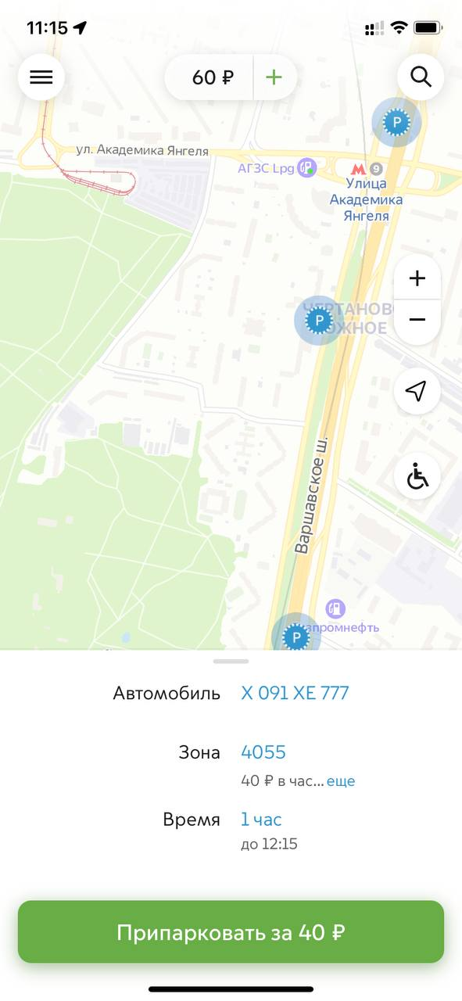
Рисунок 28 - Оплата парковки
Для того, чтобы изменить номер автомобиля, который требуется припарковать, нужно нажать на номер автомобиля, расположенный в открывшейся форме. В открывшемся списке нужно выбрать или добавить другой автомобиль (Рисунок 29).
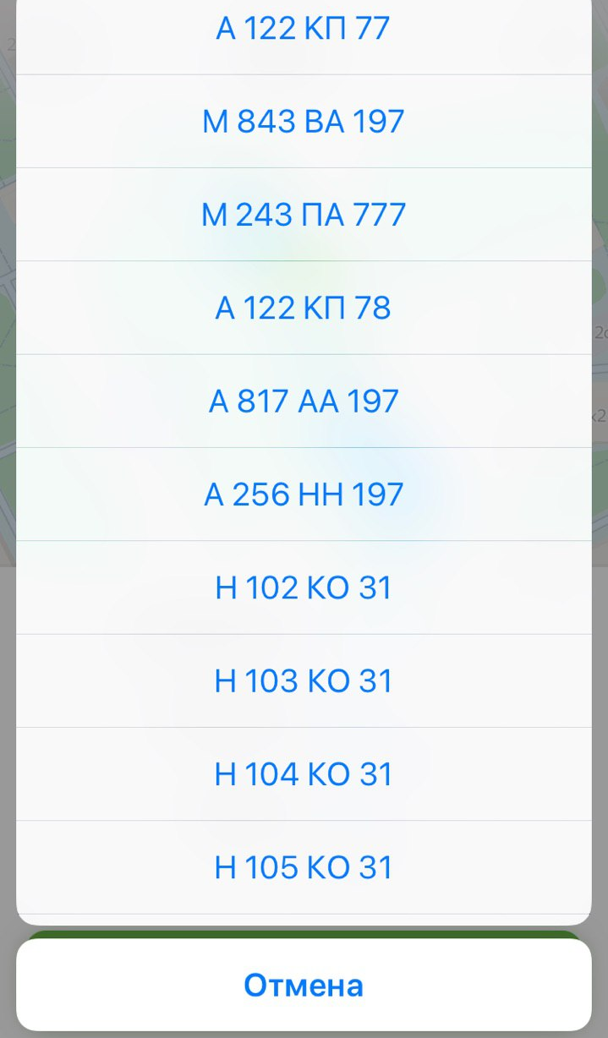
Рисунок 29 – Смена номера автомобиля
При нажатии на номер парковки откроется окно поиска парковки.
При нажатии на надпись «еще» откроется дополнительная информация о парковке (Рисунок 30).
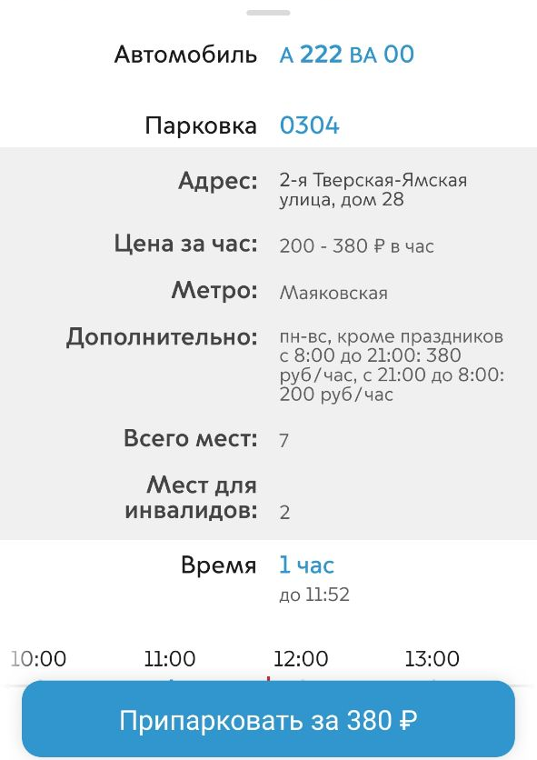
Рисунок 30 – Дополнительная информация о парковке
При нажатии на указанное время парковки пользователю будет доступен «бегунок», позволяющий скорректировать выбранное время. Перемещая «бегунок» время парковки будет меняться, стоимость парковки будет пересчитываться (Рисунок 31).
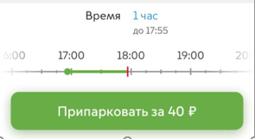
Рисунок 31 – Выбор длительности парковки
Для оплаты парковки Санкт-Петербурга требуется выбрать нужную парковку
(Рисунок 34), указать длительность парковочной сессии и нажат кнопку «Припарковаться за ***». При оплате парковки Санкт-Петербурга доступен только парковочный счет. Оплатить парковку Санкт- Петербурга с помощью СМС, корпоративного счета или иными способами нельзя (Рисунок 33).
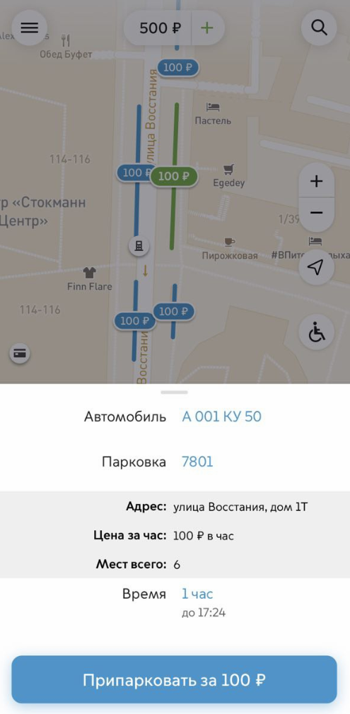
Рисунок 32 – Выбор парковки Санкт-Петербурга
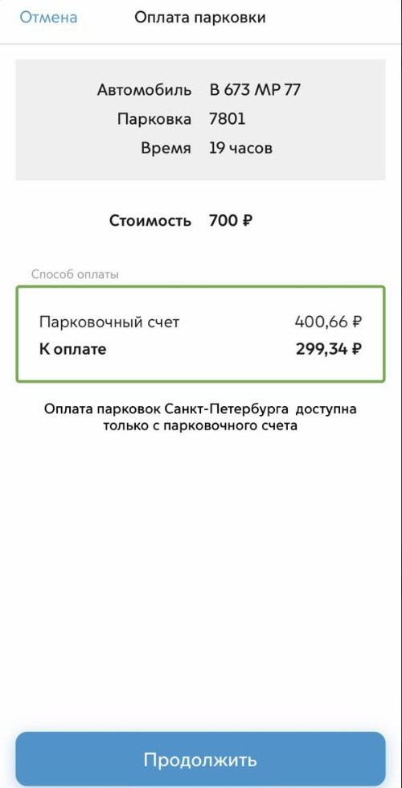
Рисунок 33 - Способы оплаты, доступные для парковок Санкт-Петербурга
Время запуска парковочной сессии будет соответствовать часовому поясу, в котором находится пользователь.
При запуске парковочной сессии, если у Пользователя отключены оповещения об окончании парковки за 15 минут до конца оплаченного времени и в момент окончания парковки, то Пользователю будет отображено уведомление (Рисунок 34).
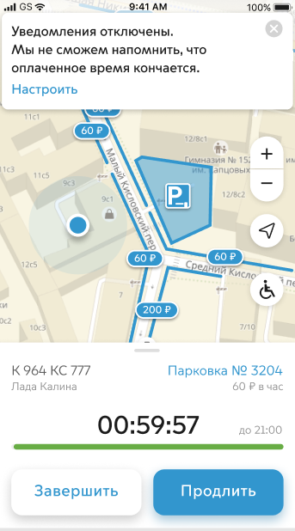
Рисунок 34 - Уведомление об отключенных уведомлениях
При нажатии на данное уведомление Пользователь попадет в раздел «Настройки», где может настроить возможность получения соответствующих уведомлений, если на устройстве включены возможность получения push-уведомлений. Если такая возможность на устройстве отключена, в разделе «Настройки» Пользователю будет предложено включить
push-уведомления в настройках системы (Рисунок 35).
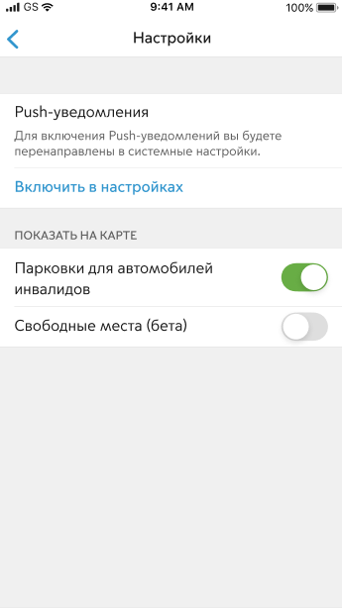
Рисунок 35 - Включение уведомлений в настройках устройства
При завершении парковки Пользователь получит уведомление (Рисунок 36). При нажатии на данное уведомление Пользователь попадет на главный экран с выбором этой парковки в парковочном ящике (Рисунок 37).
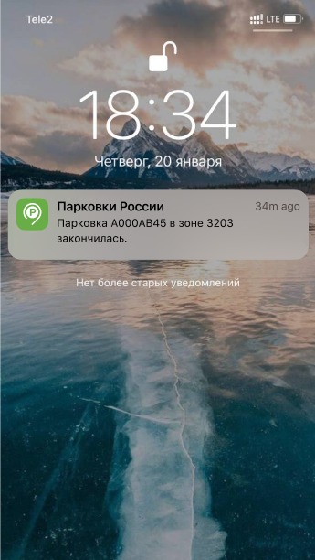
Рисунок 36 - Уведомление об окончании парковки
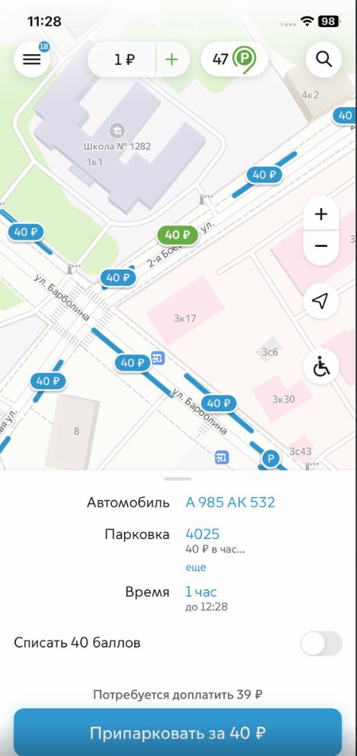
Рисунок 37 - Главный экран с открытой парковкой

Продление и преждевременное прекращение парковочной сессии
Во время оплаченного периода Пользователю предоставлена возможность контролировать остаток времени парковки, продлить или остановить парковочную сессию в разделе «Текущие парковки» на карте внизу экрана (Рисунок 38).

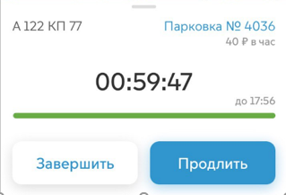
Рисунок 38 - Текущие парковки
Пользователь видит таймер с обратным отсчетом времени, оставшегося до конца парковки, а также информацию о начале и конце оплаченной парковочной сессии, номере парковки, цену парковки в час и номер ТС.
Для продления парковочной сессии необходимо:
- нажать на кнопку «Продлить»;
- в открывшемся окне указать время продления парковочной сессии (шаг - 5 минут);
- нажать кнопку «Продлить за ...», на которой отобразится стоимость продленной парковки.
Для преждевременного прекращения парковочной сессии необходимо:
- нажать на кнопку «Завершить»;
- в появившейся форме подтвердить прекращение парковочной сессии.
После преждевременного прекращения парковочной сессии денежные средства за оставшийся период времени будут возвращены на парковочный счет Пользователя. Информация о возврате средств будет отображена в истории платежей.

Изменение завершенной парковки
В главном меню мобильного приложения предусмотрена возможность изменения завершенной парковки. Пользователь может изменить ГРЗ ТС, зону парковки, а также продлить завершенную парковку путем изменения времени начала или времени окончания парковочной сессии (Рисунок 39). Изменять завершенную парковочную сессию возможно только в пределах города, где была запущена парковочная сессия. Редактирование завершенной парковочной сессии, запущенной для г. Санкт-Петербург, невозможно.
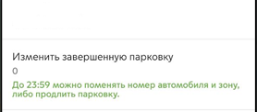
Рисунок 39 - Меню приложения
Внимание! Изменять завершенную парковку можно только в течение текущих суток. При этом парковка, которая была начата в прошлых сутках, а завершилась в текущих, может быть только продлена.
Для изменения данных завершенной парковки необходимо зайти в меню приложения, выбрать раздел «Изменить завершенную парковку» и выбрать одну из завершенных парковочных сессий (Рисунок 40).
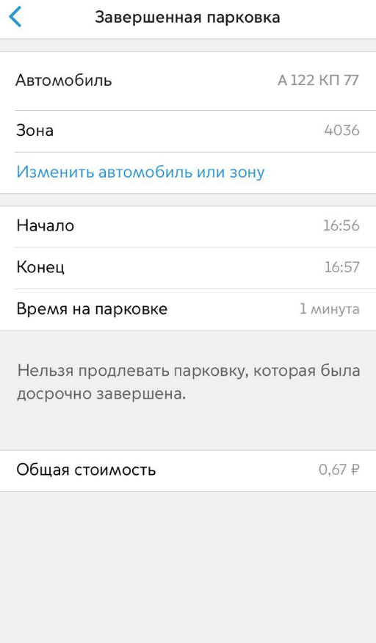
Рисунок 40 - Изменение завершенной парковки
Для того, чтобы изменить автомобиль или зону парковки, необходимо нажать кнопку «Изменить автомобиль или зону» (Рисунок 41).
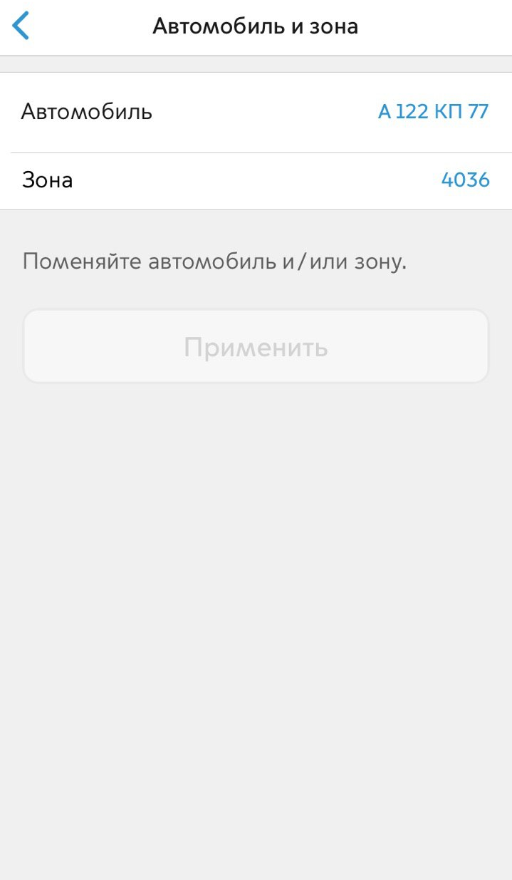
Рисунок 41 - Изменение автомобиля или зоны парковки
Для изменения автомобиля необходимо нажать на кнопку «Автомобиль», подсвеченную синим цветом, и выбрать искомое авто, либо добавить новое (Рисунок 45).
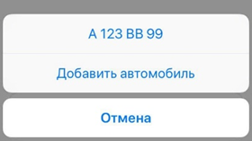
Рисунок 42 - Изменение автомобиля
Для изменения зоны парковки необходимо нажать на кнопку «Зона», подсвеченную синим цветом, и выбрать искомую зону (Рисунок 43).
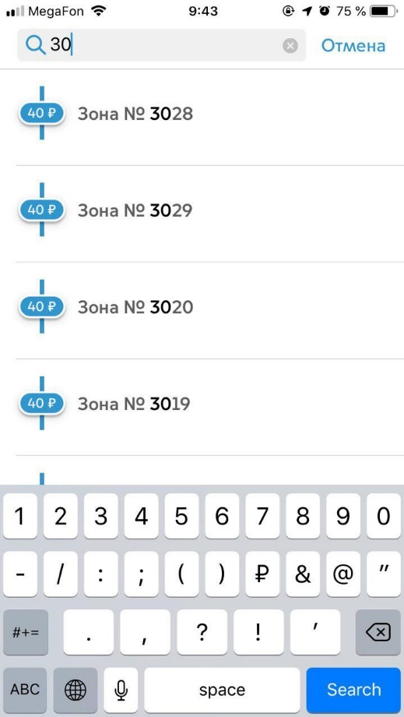
Рисунок 43 - Изменение зоны парковки
После изменения данных необходимо подтвердить изменения данных.
Внимание! Изменить завершенную парковку можно только один раз. После изменения автомобиля и/или зоны невозможно продлить завершенную парковочную сессию.
Для того, чтобы продлить завершенную парковочную сессию, необходимо:
- нажать кнопку «Продлить» в разделе «Изменить завершенную парковку»;
- нажать на кнопку «Продлить до», подсвеченную синим цветом;
- выбрать время (продлить завершенную парковку можно только до текущего времени и не меньше, чем на 1 минуту) (Рисунок 44);
- перевести флажок «Я принимаю ограничения» в активное положение;
- нажать кнопку «Продлить за ...» (Рисунок 45).
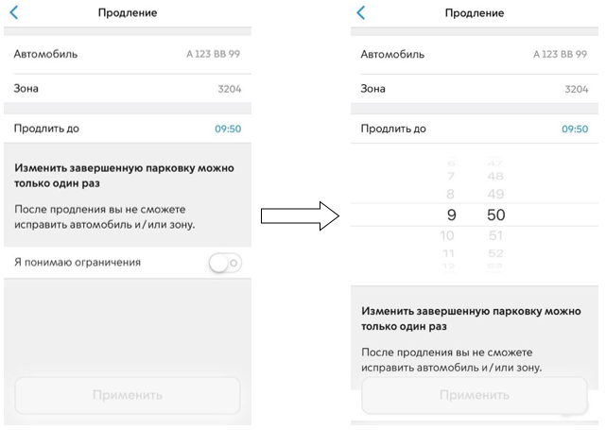
Рисунок 44 - Продление завершенной парковки
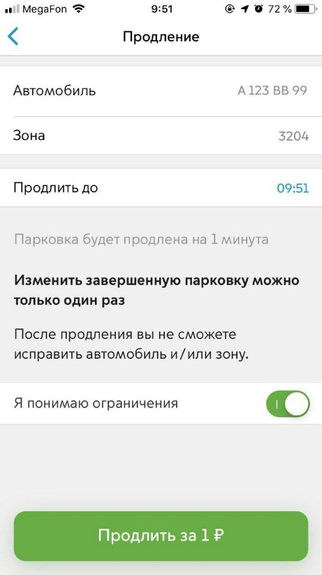
Рисунок 45 - Подтверждение продления завершенной парковки
Внимание! Если парковка была досрочно завершена пользователем, то нельзя редактировать ее время начала и окончания.
После изменения и подтверждения необходимых данных измененные завершенные парковки будут отображены со признаком «исправлена» в разделе «Изменить завершенную парковку»
Для редактирования начала парковочной сессии пользователь должен нажать кнопку
- (см. Рисунок 46).
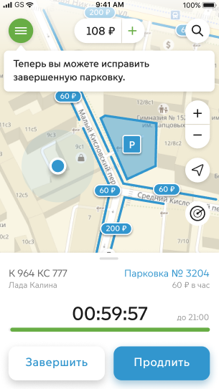
Рисунок 46 – Стартовая страница приложения
Затем пользователь должен выбрать раздел «Изменить завершенную парковку»
(см. Рисунок 47).
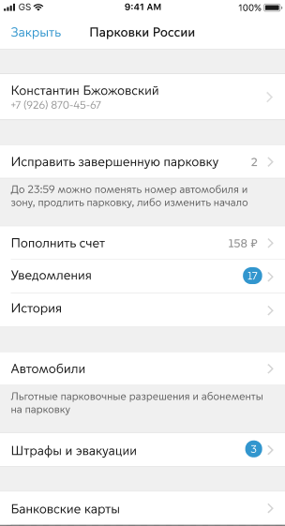
Рисунок 47 – Меню приложения
В разделе «Завершены сегодня» пользователь должен выбрать парковочную сессию, которую хочет изменить (см. Рисунок 48). Для выбора доступны только те сессии, которые были начаты и завершены в текущих сутках. Пользователь не может изменить начало сессии, если она была прекращена досрочно.
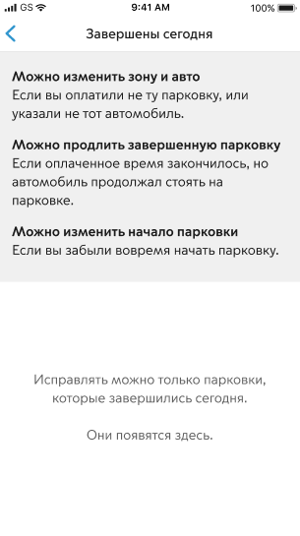
Рисунок 48 – Раздел «Завершены сегодня»
После выбора завершенной парковочной сессии в открывшемся экране пользователь
должен нажать кнопку «Изменить начало» (см. Рисунок 49).
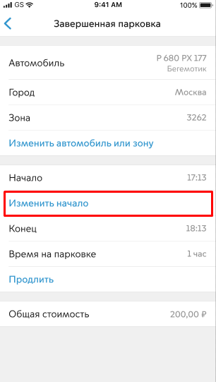
Рисунок 49 – Вкладка изменения завершенной парковочной сессии
В открывшемся экране «Изменение начала» пользователь должен нажать на время начала парковки (см. Рисунок 50) и установить новое значение, которое не может выходить за пределы текущих суток или превышать изначальное время.
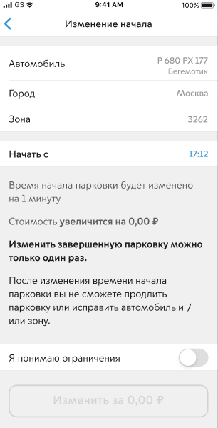
Рисунок 50 – Вкладка изменения начала парковочной сессии
После изменения времени на кнопке «Изменить за …» (см. Рисунок 50) отразится сумма, которую будет необходимо доплатить пользователю. Для завершения изменения начала парковочной сессии пользователь должен активировать переключатель «Я понимаю ограничения» и нажать кнопку «Изменить за …». Установка переключателя в активную позицию обязательна и означает, что пользователь осознает, что изменение времени начала парковки можно произвести только один раз. После нажатия кнопки изменение начала будет не доступно для данной парковочной сессии. Исправить можно не более 3 парковочных сессий в месяц. К изменениям относится изменение ГРЗ, зоны или времени парковочной сессии.
Рисунок 51 – Изменение времени старта

Оплата парковки при использовании перехватывающего тарифа
Выбор льготного тарифа доступен только с 05:30 до 02:00 ночи следующих суток. В другое время выбор льготного тарифа недоступен, используется платный тариф.
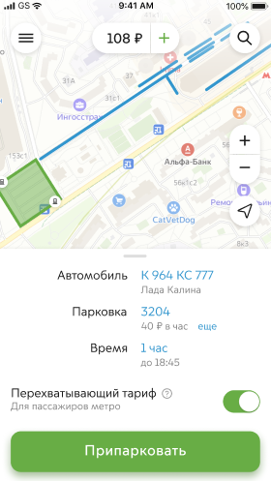
Рисунок 52 – Выбор перехватывающего тарифа
Для выбора льготного тарифа пользователю нужно установить «переключатель» напротив надписи «Перехватывающий тариф». При нажатии на значок  пользователю отобразится дополнительная информация.
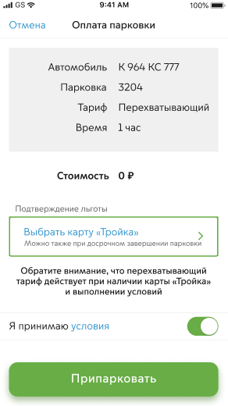
Рисунок 53 – Выбор карты «Тройка»
Для использования перехватывающего тарифа пользователю требуется привязка карты «Тройка» в мобильном приложении. Для этого нужно перейти в раздел «Карты «Тройка»», ввести номер карты и нажать «Сохранить». При использовании карты «Тройка» для запуска парковочной сессии по льготному тарифу будет автоматически подставляться номер первой карты из списка сохраненных. При наличии нескольких карт, и занятой первой карты из списка, подставится номер следующей карты. По умолчанию используется та карта, которая последней применялась для перехватывающего тарифа. Для удаления карты «Тройка» нужно в разделе «Карты «Тройка»» выбрать требуемую карту и нажать «Удалить». Карта недоступна для удаления, если она указана для подтверждения льготы при использовании льготного тарифа для запущенной сессии.
Парковочная сессия может быть запущена как при выбранной карте, так и без предварительного выбора. При подтверждении льготы парковочная сессия будет запущена по льготному тарифу. По истечению времени сессия будет закрыта. Если карта не была выбрана, при досрочном завершении сессии откроется экран с выбором карты и кнопками оплаты сессии. Если льгота не была подтверждена, пользователь получит push-уведомление «Необходимо оплатить парковку Автомобиль в зоне XXXX до {время окончания сессии + 5 минут} для избежания формирования штрафа», будет предложено оплатить парковку по платному тарифу в течение 5 минут после окончания парковочной сессии.
За 15 минут до окончания сессии пользователю будет направлено push-уведомление о приближающемся окончании парковки. Также пользователь получит push-уведомление «Парковка Автомобиль в зоне XXXX завершена, выезд с парковки необходимо осуществить в течение 5 минут» по завершению парковки.
При наличии неоплаченных сессий они будут отображаться в разделе «Неоплаченные парковки» (Рисунок 54).
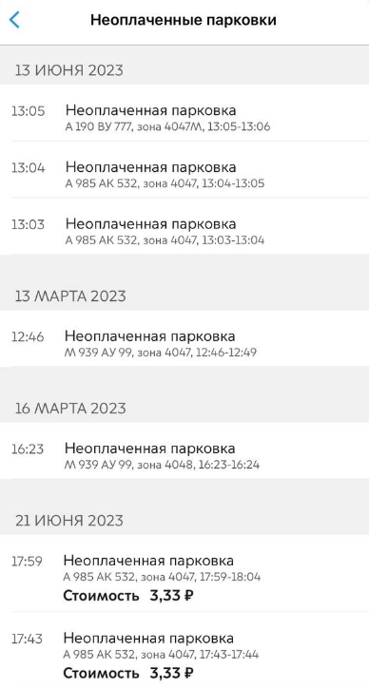
Рисунок 54 – Список неоплаченных парковок
Также для завершенных сессий доступно редактирование ТС и/или зоны.

Использование баллов «Активный гражданин»
За использование проектов Правительства Москвы пользователю могут начисляться баллы «Активный гражданин. Этими баллами также можно оплачивать парковочные сессии.
При первом входе, если у пользователя есть начисленные баллы- они отобразятся в разделе меню «Парковочные баллы» (Рисунок 57), а также на главном экране приложения (Рисунок 55), если в разделе «Настройка» установлен соответствующий флаг. С каждым пополнением бонусного счета баллы будут отображаться на главном экране, настройка автоматически будет включаться. На главном экране и в истории операций будут отображены целые баллы, в меню и при изменении парковочной сессии будут отображаться баллы с дробной частью.
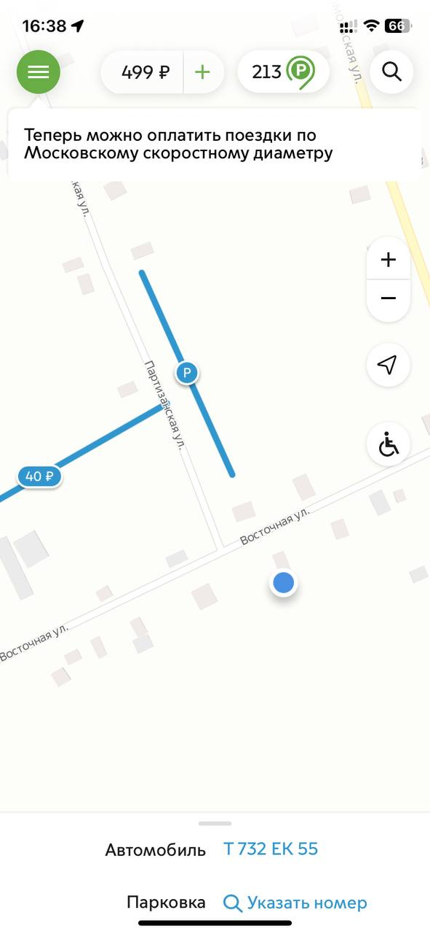
Рисунок 55 – Отображение баллов
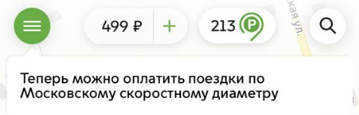
Рисунок 56 – Отображение баллов
Первично если у пользователя еще нет баллов, то баллы отображаться не будут.
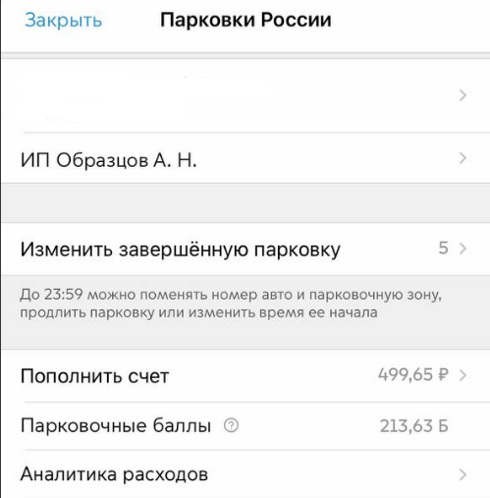
Рисунок 57 – Фрагмент меню
При переходе в раздел «Парковочные баллы» пользователю отобразится сообщение о возможности переводов баллов в приложение для дальнейшего использования при оплате парковочных сессий. Такое же уведомление отобразиться при нажатии на баллы на экране с картой (Рисунок 58).
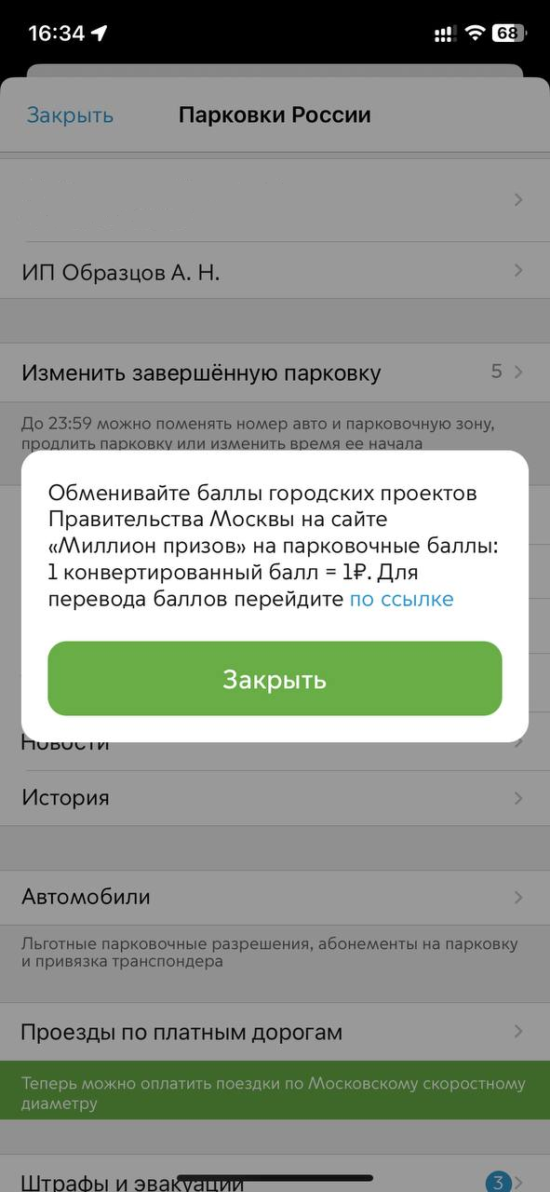
Рисунок 58 – Уведомление о переводе баллов в приложение
Оплата парковочных сессий баллами возможна только для парковок г. Москва. Оплата парковок других регионах недоступна.
При оплате парковочных сессий в г. Москва при выборе парковочной зоны и длительности появляется возможность использования баллов. Если баллов достаточно для полной оплаты парковочной сессии, то оплата будет выполнена только баллами.
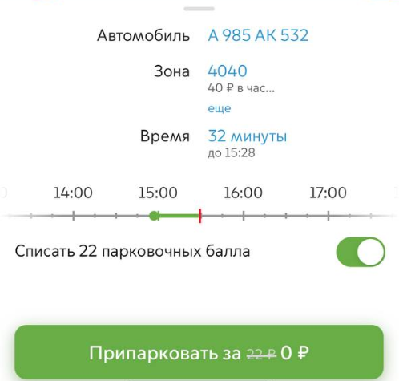
Рисунок 59 – Отображение переключателя баллов при оплате парковочной сессии
Пользователю нужно установить «бегунок» в активную позицию и нажать «Припарковать за *** баллов. После этого количество баллов на главном экране обновится, парковочная сессия будет запущена.
При недостаточном количестве баллов для оплаты сессии, то допускается комбинированная оплата парковочной сессии, пользователь может использовать дополнительно парковочный счет. Баллы будут списаны полностью, а остальные средства будут списаны с парковочного счета
Продление парковочной сессии происходит аналогичным образом. Если бонусный счет нулевой, то продление будет выполнено за счет средств парковочного счета, при этом переключатель баллов отображен не будет.
Если баллы имеются, то при продлении парковочной сессии преимущественно списываются баллы. Если балов для продления недостаточно, то будут списаны все баллы, а также недостающие средства с парковочного счета.
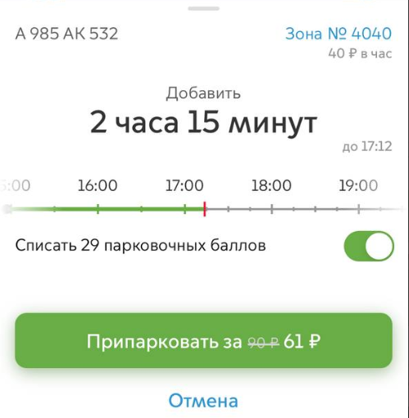
Рисунок 60 – Доплата баллами
Если на парковочном и бонусном счете недостаточно средств для продления, то переключатель баллов не будет отображен, временной период будет окрашен синим, а продление парковочной сессии будет выполнено с помощью любого доступного способа – банковская карта, мобильный телефон и т.п.
При досрочной остановке парковочной сессии на парковочный и бонусный счет будут возвращены неизрасходованные средства:
- Если использован только парковочный счет, возврат будет осуществлен на парковочный счет;
- Если использованы только баллы- возврат будет осуществлен на бонусный счет;
- Если была использована комбинированная оплата – деньги будет возвращены на парковочный счет, баллы- на бонусный, если после перерасчета останутся баллы. В приоритете возврат денежных средств на парковочный счет.
Использование баллов для оплаты парковочной сессии для автомобиля, принадлежащего ЮЛ, недоступно.
При изменении длительности завершенной парковочной сессии, оплаченной только баллами, на меньшую, или зоны на более дешевую, неизрасходованные баллы будут возвращены на бонусный счет.
При изменении парковочной сессии, длительности и/или зоны, оплаченной с использованием парковочного и бонусного счетов, деньги будут возвращены на парковочный счет, баллы- на бонусный (Рисунок 61 - Рисунок 63). Преимущество при перерасчете отдается возврату денежных средств.
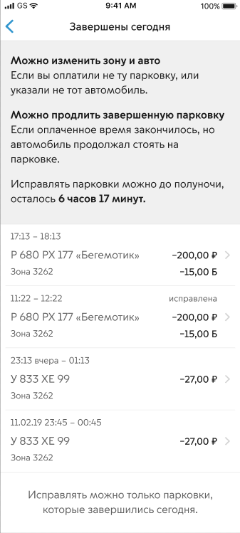
Рисунок 61 – Изменение сессии при комбинированной оплате
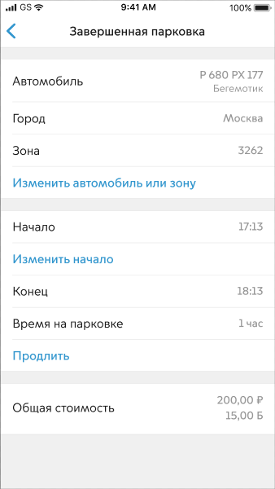
Рисунок 62 – Доступные поля для редактирования
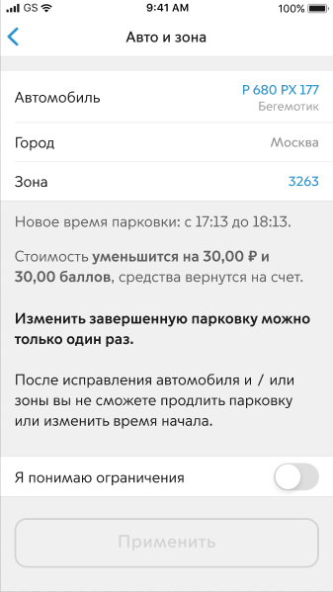
Рисунок 63 – Пример перерасчета при комбинированной оплате сессии

Использование корпоративного счета
Для пользователей, которые подключены к корпоративному счету ЮЛ, доступен дополнительный способ оплаты парковочной сессии.
После подключения к корпоративному счету пользователю мобильного приложения на мобильный телефон придет соответствующее оповещение в виде push-уведомления
(Рисунок 64, Рисунок 65).
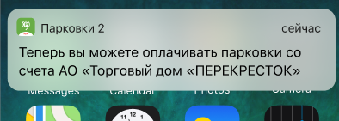
Рисунок 64 - Пример push-уведомления о подключении к корпоративному счету
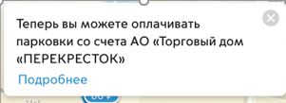
Рисунок 65 - Пример уведомления при запущенном приложении
В мобильном приложении помимо личного счета будет отображаться корпоративный счет с указанием юридического лица, предоставившего этот счет. У одного пользователя, если он одновременно является сотрудником нескольких ЮЛ, может быть несколько корпоративных счетов (Рисунок 66).
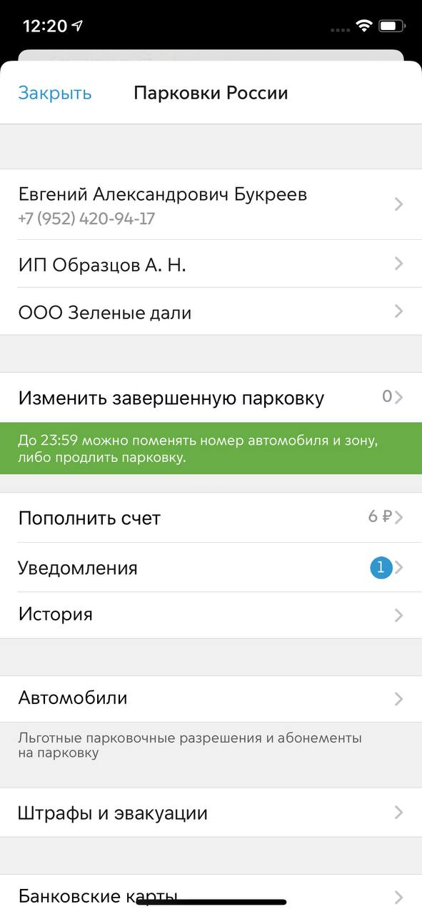
Рисунок 66 - Личный кабинет сотрудника нескольких ЮЛ
Чтобы перейти в корпоративный парковочный счёт пользователю нужно нажать на название ЮЛ. В корпоративном парковочном счёте отражены возможные ограничения, сумма на счете или иная информация, касающаяся условий парковки для корпоративных ТС
(Рисунок 67).
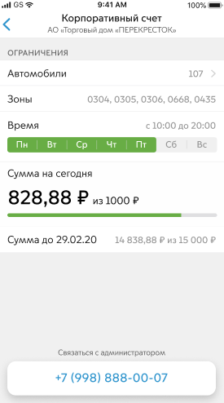
Рисунок 67 - Условия парковки ТС за счет ЮЛ
Ограничения могут быть установлены строго, т.е. с четким указанием автомобилей и/или зон, времени, суммы на текущие сутки или месяц. Также допускается устанавливать значения одного или нескольких полей «без ограничений» (Рисунок 68).
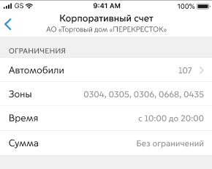
Рисунок 68 - Пример условий парковки без ограничений по сумме
Предусмотрена возможность связаться с администратором ЮЛ в случае, если в этом возникла необходимость, например, если заканчивается выделенная сумма. Для этого нужно нажать номер телефона, расположенный внизу экрана корпоративного парковочного счета (Рисунок 69).
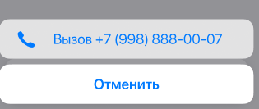
Рисунок 69 - Связь с администратором
В разделе «Автомобили» находится список ТС, которые относятся к данному ЮЛ и могут использовать корпоративный счет для оплаты парковки (Рисунок 70).
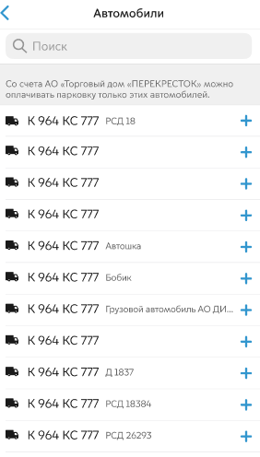
Рисунок 70 - Список ТС ЮЛ
Нажав на «+» напротив ГРЗ, можно добавить выбранное ТС в свой «гараж»- список ТС в личном кабинете мобильного приложения (Рисунок 71).
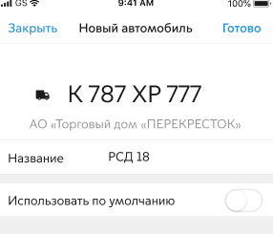
Рисунок 71 - Пример добавления ТС ЮЛ в список автомобилей личного кабинета мобильного приложения
ВАЖНО: Если пользователь МП изменит ГРЗ ТС юридического лица в своем «гараже», то в списке автомобилей пользователя МП это ТС будет считаться личным. Оплачивать парковку с корпоративного счета в таком случае будет невозможно.
При редактировании типа ТС, СТС, кода страны использование корпоративного счета остается возможным.
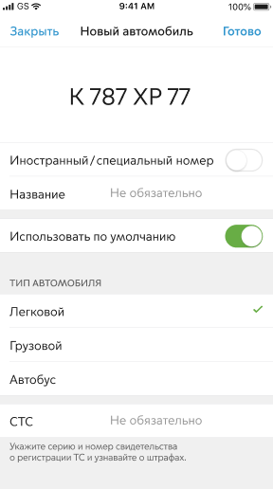
Рисунок 72 - Пример добавления отредактированного ГРЗ
При выборе парковочной сессии для ТС ЮЛ кнопка оплаты синего цвета. Нажав на нее, пользователь попадает на экран выбора способа платежа.
При переходе на следующий экран пользователю нужно выбрать способ платежа – корпоративный счет (несколько, если пользователь является сотрудником нескольких ЮЛ) или личный (Рисунок 73).
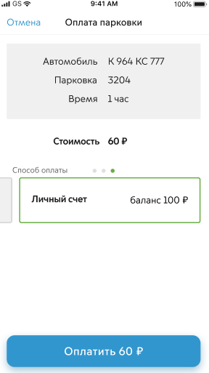
Рисунок 73 - Оплата парковки с использованием личного счета
Корпоративный счет будет доступен для оплаты только в том случае, если парковочная сессия удовлетворяет всем условиям, указанным в ограничениях. Если хоть одно условие не выполняется – счет будет недоступен, будет указана причина (или условие, когда счет станет доступен, например, «будет доступен сегодня с 10:00 часов» и т.д.) (Рисунок 74).
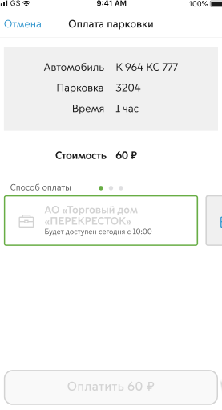
Рисунок 74 - Недоступный счет с указанием причины
Продление парковочной сессии для корпоративного транспорта возможно только для инициатора парковочной сессии, то есть для пользователя. Однако, остановить сессию может и сотрудник ЮЛ. Также сотрудник может запустить новую парковочную сессию для пользователя.
Важно помнить, что продлить сессию, оплаченную с корпоративного парковочного счета, возможно только в том случае, когда период продления полностью попадает под установленные ограничения. В противном случае продлить сессию будет невозможно. Продление парковочной сессии возможно только со счета, с которого она была запущена. Если необходимо оставить ТС на парковке, но при этом нет возможности продлить сессию за счет ЮЛ, нужно завершить сессию, начатую со счета ЮЛ и начать новую сессию, оплатив ее с личного счета (Рисунок 75).
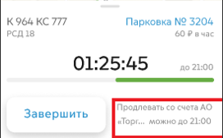
Рисунок 75 - Ограничение на продление парковки с корпоративного счета
Аналогичная ситуация будет при изменении парковочной сессии. Если измененные данные (время, место, автомобиль) удовлетворяют условиям, установленным в ограничениях для ЮЛ, то оплата с корпоративного счета измененной парковочной сессии будет доступна. При этом изменить счет, с которого была произведена оплата сессии, будет невозможно.
В разделе «История» отображаются все операции вне зависимости от способа оплаты. Если в качестве источника оплаты использовался корпоративный счет, то помимо информации о совершенной операции, указывается название ЮЛ, предоставившего корпоративный счет (Рисунок 76).
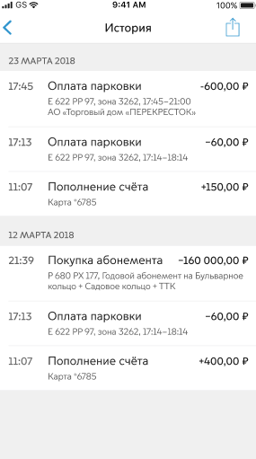
Рисунок 76 - История парковочных сессий
Изменение завершенной парковочной сессии, оплаченной с корпоративного счета, происходит аналогично изменению парковочной сессии, запущенной физическим лицом. Все изменения производятся в рамках установленных ограничений при использовании корпоративного счета.

Порядок оплаты плоскостной парковки закрытого типа
Для оплаты парковки на балансе парковочного счета должно быть достаточно средств. Если средств недостаточно, Пользователю будет предложено оплатить оставшуюся сумму представленными способами.
Чтобы оплатить парковку необходимо:
- при въезде на территорию ППЗТ получить парковочный билет;
- при выезде выбрать необходимую парковку на карте или через поиск;
- ввести номер парковочного билета и нажать «Оплатить ...» (Рисунок 77).
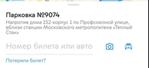
Рисунок 77 - Ввод номера билета
Для оплаты парковки закрытого типа с корпоративного счета действуют такие же правила, как и для оплаты парковки улично-дорожной сети. Если ГРЗ входит в список ЮЛ, оплатить парковочную сессию ППЗТ можно средствами парковочного счета ЮЛ (корпоративного счета).
Оплата парковки со шлагбаумом производится непосредственно перед выездом ТС. На выезд с парковки отводится 10 минут. Оплачивать парковочную сессию нельзя до окончания парковки, так как время на выезд отсчитывается от момента оплаты парковочной сессии.
При оплате парковки Система проверяет возможность применения перехватывающего тарифа. Если такая возможность есть, то появятся переключатели «Перехватывающий тариф» и «Я принимаю условия».
Для применения перехватывающего тарифа нужно ввести номер билета и установить переключатель «Перехватывающий тариф» в активное состояние (Рисунок 78).
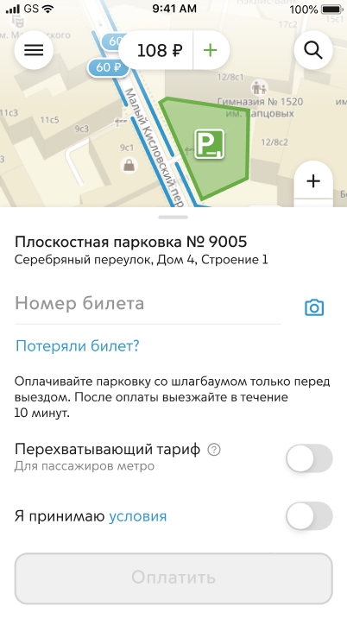
Рисунок 78 – Использование перехватывающего тарифа для ППЗТ
При нажатии на вопросительный знак рядом с надписью «Перехватывающий тариф» пользователю будет отображено сообщение (Рисунок 79).
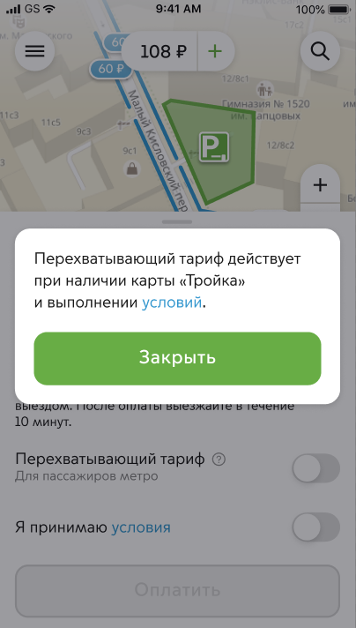
Рисунок 79 – Сообщение пользователям
Также необходимо принять условия использования карты «Тройка» (Рисунок 80).
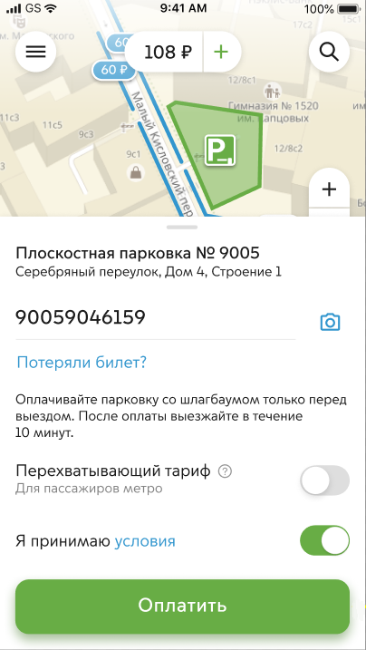
Рисунок 80 – Принятие условий использования карты «Тройка»
Если переключатель «Перехватывающий тариф» не активен, пользователю нужно оплатить парковку (Рисунок 81).
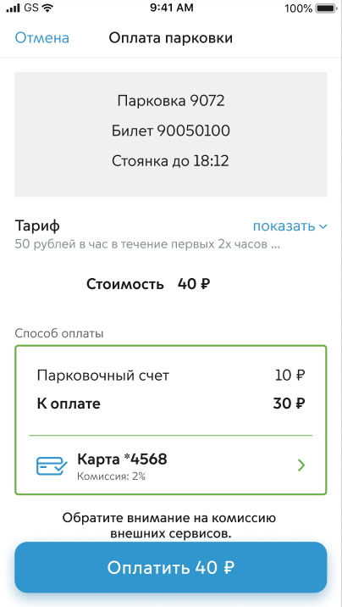
Рисунок 81 – Оплата ППЗТ
При активных переключателях «Перехватывающий тариф» и «Я принимаю условия» и нажатии кнопки «Продолжить» пользователю предлагается выбрать карту «Тройка»
(Рисунок 82).
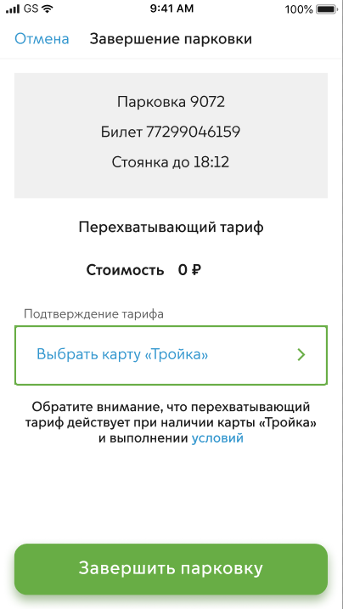
Рисунок 82 – Выбор карты «Тройка»
Если пользователь не выбрал карту и нажал «Завершить парковку», то пользователю отобразится предупреждение о необходимости выбрать карту и о том, кто в случае отсутствия выбора карты парковка должна быть оплачена по платному тарифу. Если пользователь нажал на «Выбрать карту «Тройка», откроется окно с выбором карты (Рисунок 83).
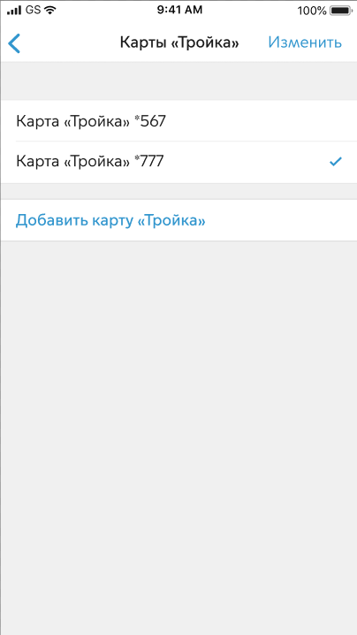
Рисунок 83 – Выбор карты «Тройка»
В окне «Карты «Тройка» есть возможность добавить карту путем нажатия на кнопку «Добавить карту «Тройка»». Также Система по номеру телефона пользователя проверяет наличие виртуальных карт (Рисунок 84).

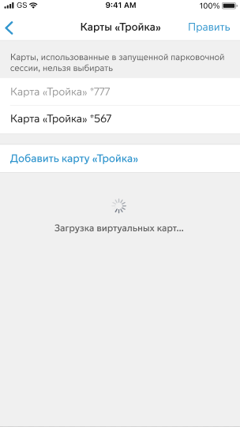
Рисунок 84 - Проверка наличия виртуальной карты «Тройка»
При наличии виртуальных карт они будут отображены в блоке «Виртуальные»
(Рисунок 85). При отсутствии карт отобразится надпись «Виртуальные карты не найдены».
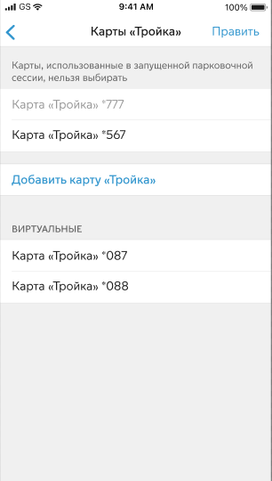
Рисунок 85 - Отображение виртуальных карт
Виртуальную карту нельзя установить по умолчанию, но можно выбрать при проверке условий использования перехватывающего тарифа (Рисунок 86).
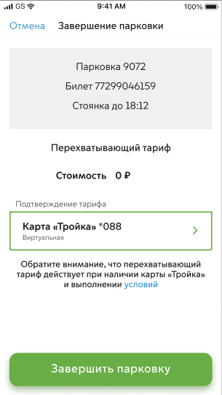
Рисунок 86 - Выбрана виртуальная карта «Тройка»
Также пользователю доступен ввод номера карты «Тройка» в поле «Номер билета» (Рисунок 87).
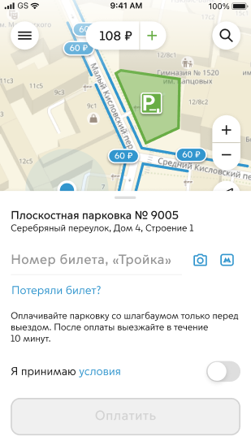
Рисунок 87 – Поле ввода номера карты «Тройка» в качестве номера билета
Номер карты «Тройка можно ввести вручную или выбрать из сохраненных карт.
Если на ППЗТ имеется возможность использования перехватывающего тарифа, отобразится переключатель «Перехватывающий тариф. Нужно «включить» перехватывающий тариф соответствующим «включателем» и принять условия применения перехватывающего тарифа.
Далее будет выполнена проверка карты и выполнения условий паркования по перехватывающему тарифу (Рисунок 88).
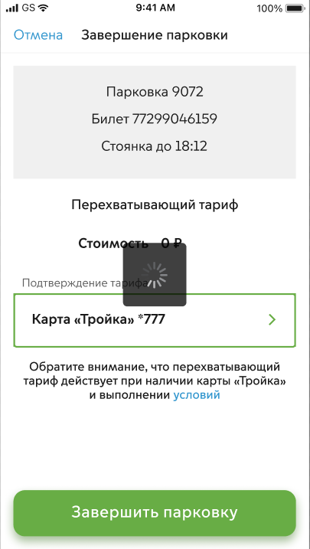
Рисунок 88 – Проверка карты «Тройка»
В случае, если все условия использования перехватывающего тарифа соблюдены, пользователю отобразится подтверждение перехватывающего тарифа (Рисунок 89). Если условия использования не выполнены, будет предложено выбрать другую карту «Тройка» или оплатить парковку по платному тарифу (Рисунок 91).
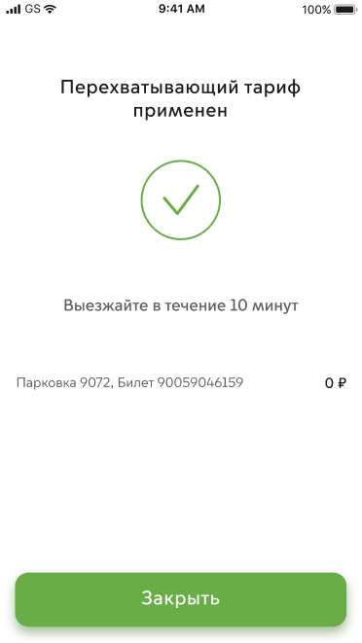
Рисунок 89 - Подтверждение применения перехватывающего тарифа
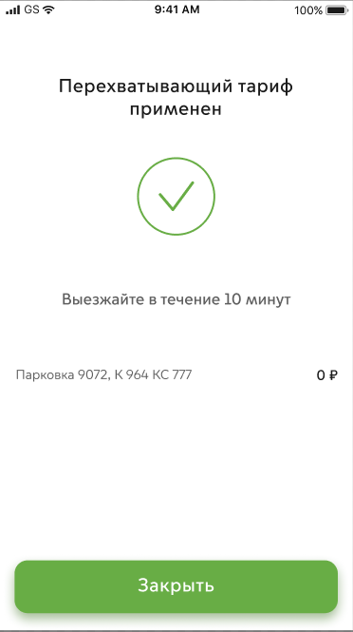
Рисунок 90 - Подтверждение применения перехватывающего тарифа
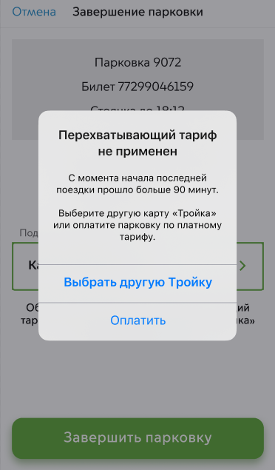
Рисунок 91 – Условия использования перехватывающего тарифа не выполнены

Применение динамического тарифа
4.5.7.1 Выбор парковочной зоны с динамическим тарифом
Для выбора зоны с динамическим тарифом требуется нажать на нужную парковочную зону, которая будет выделена синим цветом на экране (Рисунок 92).
При выборе зоны на экране отобразится подробная информация:
- о парковочной зоне, где будет указан номер автомобиля;
- номер парковки;
- время парковки (в том числе и время, до которого открыта парковочная сессия);
- тариф с возможностью отображения прогноза загруженности;
- кнопка «Припарковать» с итоговой суммой.
Так же на экране появится всплывающее окно (Рисунок 92), где будет отображена информация о том, что выбранная зона с динамическим тарифом.
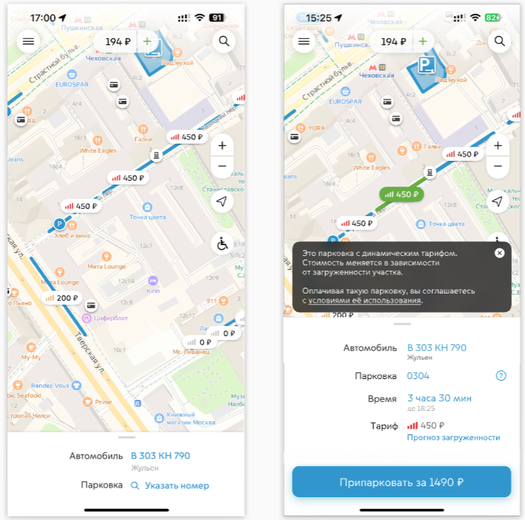
Рисунок 92 - «Главный экран» и выбор зоны с динамическим тарифом
Просмотреть прогноз загруженности парковочной зоны можно, перейдя по ссылке через строку «Прогноз загруженности» (Рисунок 93), где будет отображена динамика загруженности в зависимости от времени и даты (вчера, сегодня, завтра, послезавтра).
При выборе нужной парковочной зоны на экране отобразится временная шкала с отображением суммы и кнопка «Припарковать за …» с итоговой суммой.
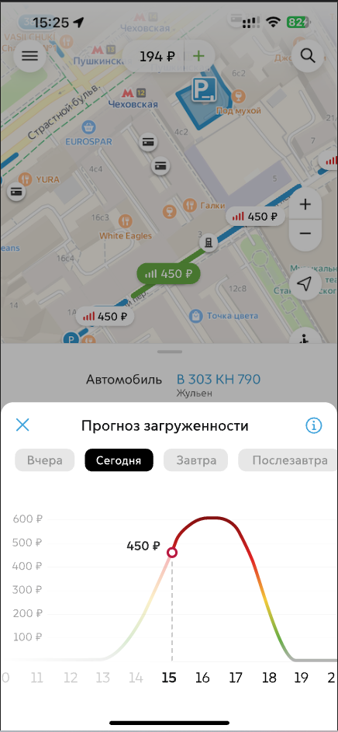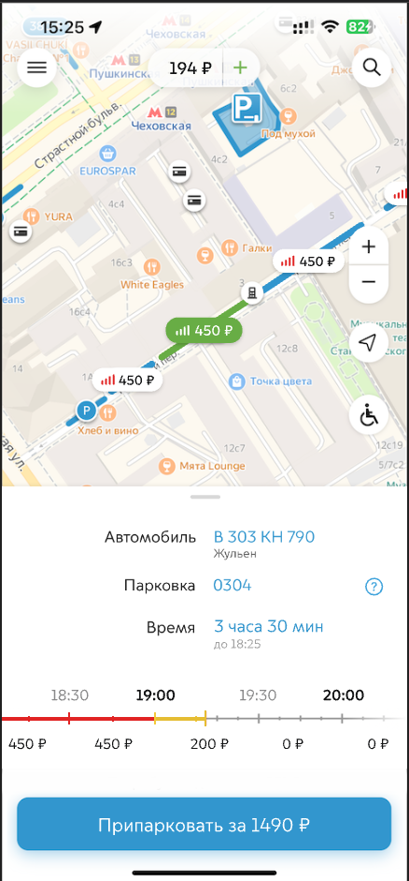
Рисунок 93 - Информация о зоне с динамическим тарифом и детализацией при выборе времени паркования
Для запуска парковочной сессии с динамическим тарифом требуется ознакомиться с пользовательским соглашением (Рисунок 94): в отобразившемся окне «Продолжить»
(Рисунок 94), при нажатии на которое, осуществляется соглашение с условиями динамического тарифа. При нажатии на кнопку «Условия пользования» на экран выведется окно с условиями динамического тарифа.
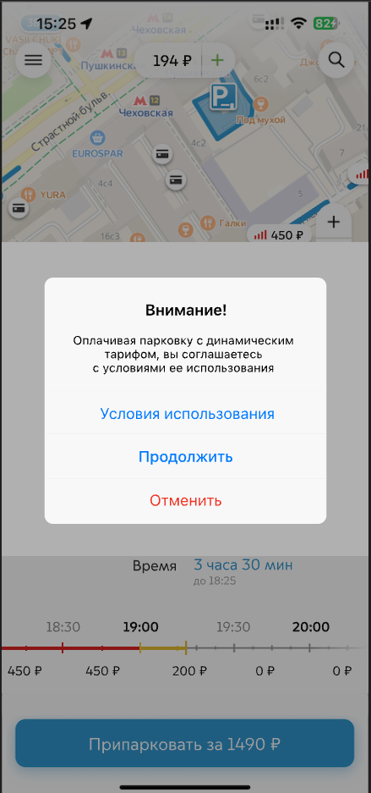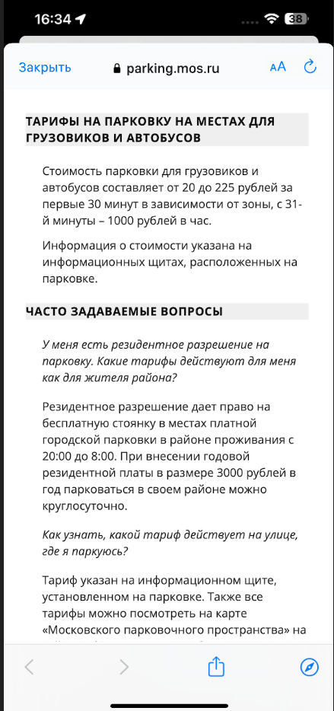
Рисунок 94 - Предупреждающее окно «Согласие на условия» и переход по ссылке для ознакомления с условиями использования

4.5.7.2 Изменение завершенной парковочной сессии
Для осуществления изменения парковочной сессии, нужно перейти во вкладку «Завершенные сегодня», где откроется список завершенных парковочных сессий и уведомление в верхней части экрана, где прописаны условия изменения завершенной парковочной сессии (Рисунок 95).
При выборе нужной завершенной парковочной сессии откроется окно с детальной информацией, где отображены:
- автомобиль;
- город, в котором была осуществлена парковочная сессия;
- выбранная зона парковочной сессии;
- активная ссылка «Изменить автомобиль или зону» при переходе на которую откроется окно, где можно внести изменения.
Для того, чтобы изменения вступили в силу, нужно нажать на кнопку «Применить».
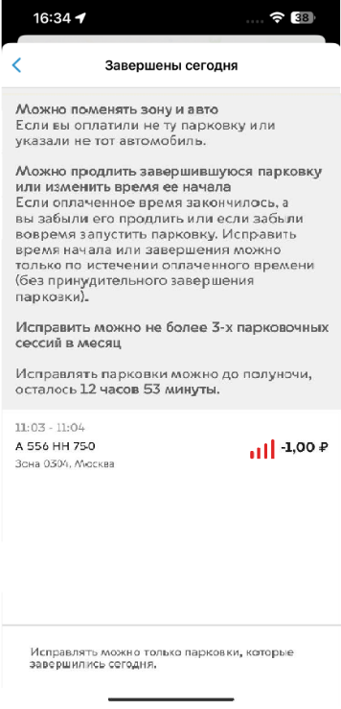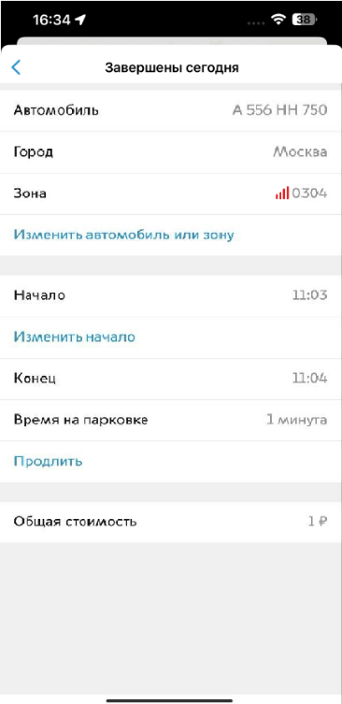
Рисунок 95 - Изменение парковочной сессии
Так же у пользователя есть возможность изменения начала парковочной сессии и ее продление. В нижней части экрана отобразится:
- новое время парковки;
- сумма увеличения стоимости парковки;
- подсказка «Как рассчитать стоимость парковки» (Рисунок 96), где отобразится шкала расчета стоимости;
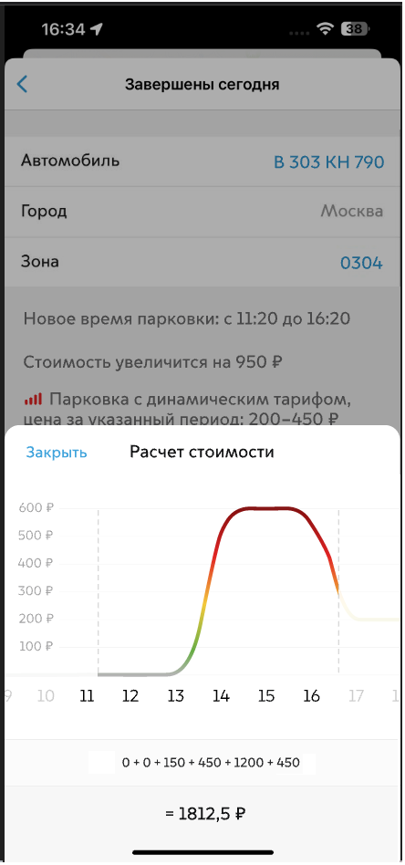
Рисунок 96 - Шкала расчета стоимости измененной парковочной сессии
- предупреждение о том, что завершенную парковку можно изменить только один раз;
- кнопка «Я принимаю ограничения».
Для того, чтобы внесенные изменения вступили в силу, требуется нажать на активную кнопку «Изменить за…», где отобразится итоговая стоимость изменения парковочной сессии (Рисунок 97).
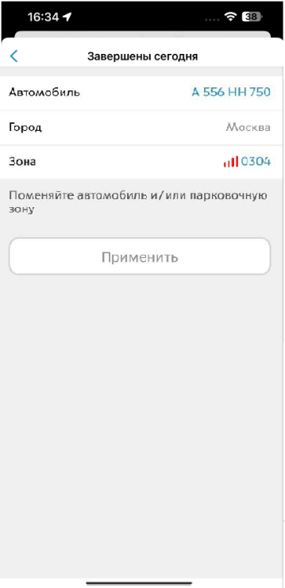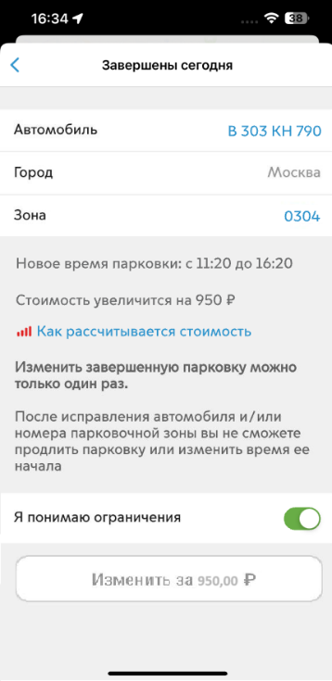
Рисунок 97 - Изменение парковочной сессии

4.5.7.3 Оплата парковки
После внесенных изменений в парковочную сессию, происходит переход на страницу оплаты (Рисунок 98).
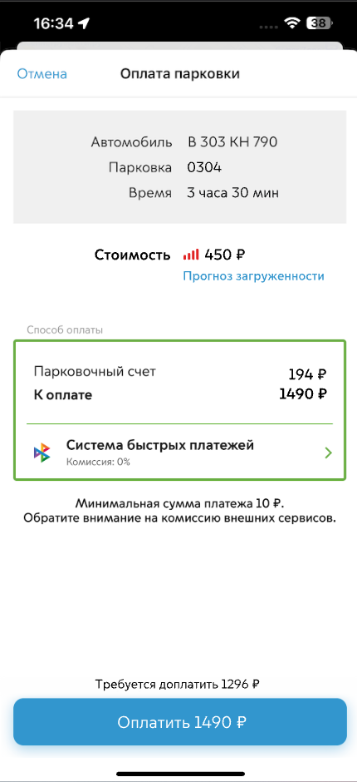
Рисунок 98 - Страница оплаты парковочной сессии
На этой странице отображаются данные о парковочной сессии с возможностью просмотра прогноза загруженности.
После оплаты парковки с помощью кнопки «Оплатить», на экране отобразится уведомление о завершении парковочной сессии (Рисунок 99).
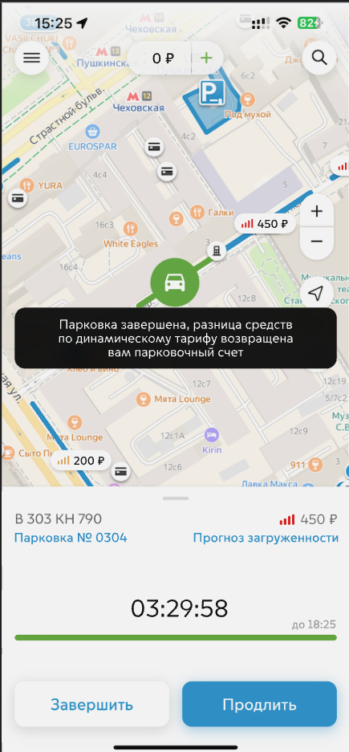
Рисунок 99 - Отображение уведомления о завершении парковочной сессии

4.5.7.4 Отображение Push-уведомлений
При запуске парковочной сессии, если у пользователя настроены уведомления, на экране отобразится уведомление, как показано на рисунке ниже (Рисунок 100).
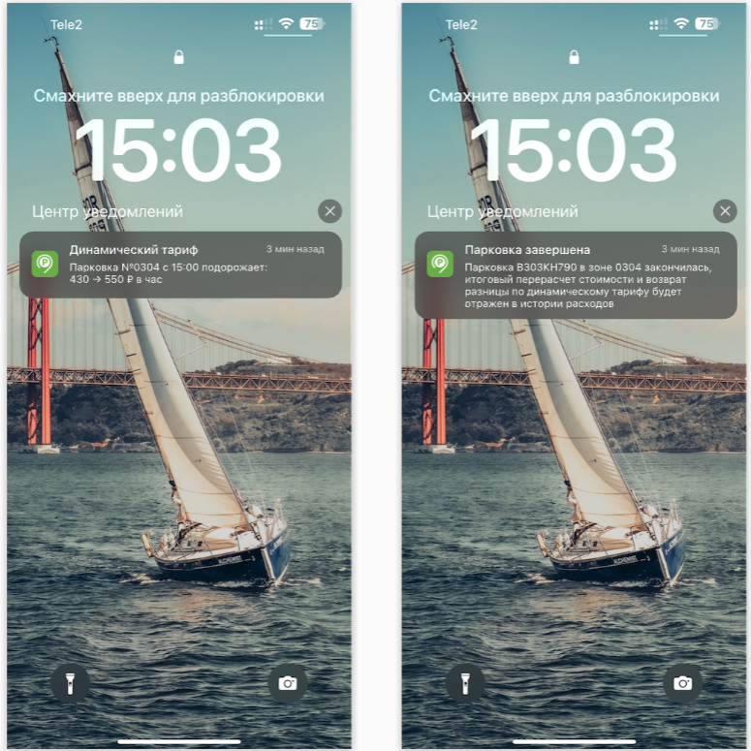
Рисунок 100 - Отображение Push-уведомлений при запущенной парковочной сессии
В случае, если настройки Push-уведомлений отключены, на экране отобразится уведомление, как показано на рисунке (Рисунок 101). При необходимости, нужно перейти в «Настройки» по ссылке.
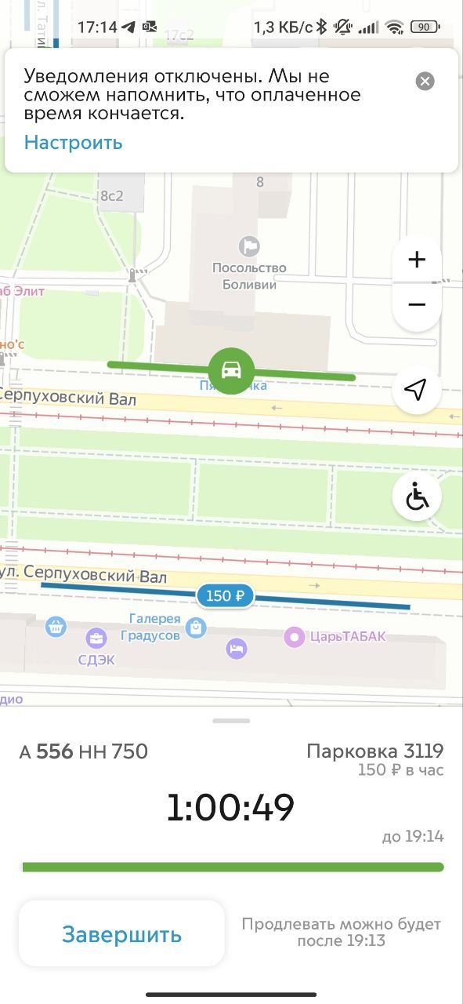
Рисунок 101 - Уведомление при отключенных Push-уведомлениях

4.5.7.5 Просмотр истории завершенных парковочных сессий
Для просмотра истории парковочных сессий требуется перейти во вкладку «История» (Рисунок 102).
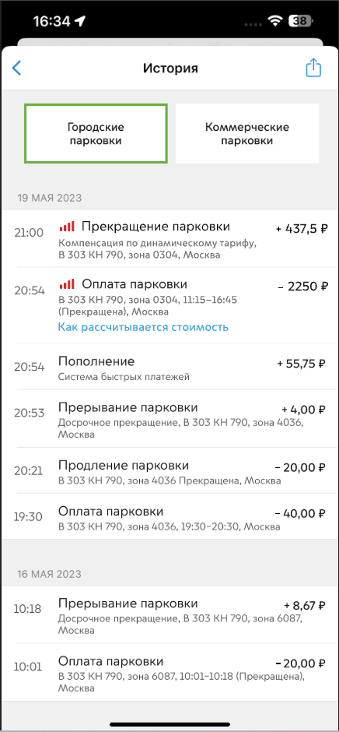
Рисунок 102 - Вкладка «История»
Во вкладке «История» доступна возможность просмотра завершенных парковочных сессий, где отображается стоимость и время парковки. Так же доступна опция «Как рассчитывается стоимость» (Рисунок 103), при переходе на которую открывается окно, где отображается динамика изменения стоимости в зависимости от времени и загрузки парковочного пространства.

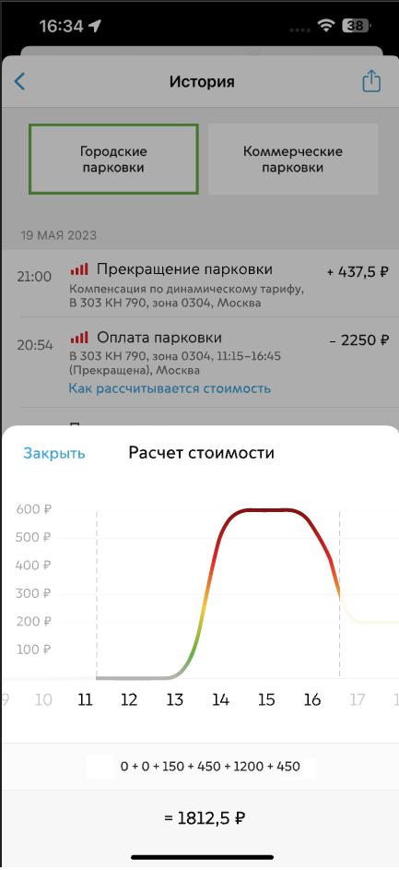
Рисунок 103 - Окно «Как рассчитывается стоимость»

Пополнение парковочного счета
Информация о состоянии парковочного счета доступна на экране карты в Приложении, а также в профиле Пользователя (Рисунок 104).
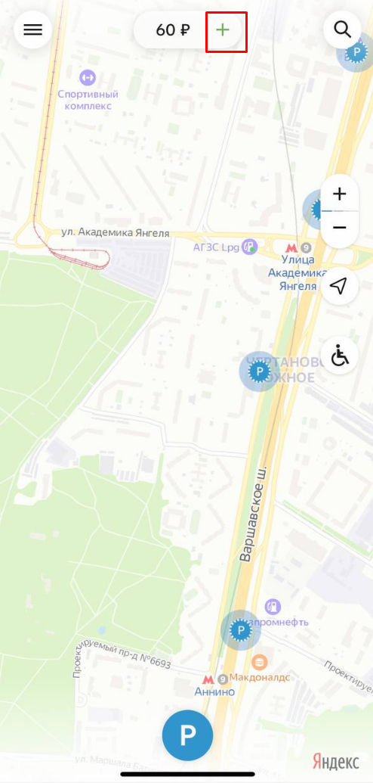
Рисунок 104 - Карта Приложения
Для пополнения парковочного счета необходимо выполнить следующие действия:
- необходимо нажать пиктограмму 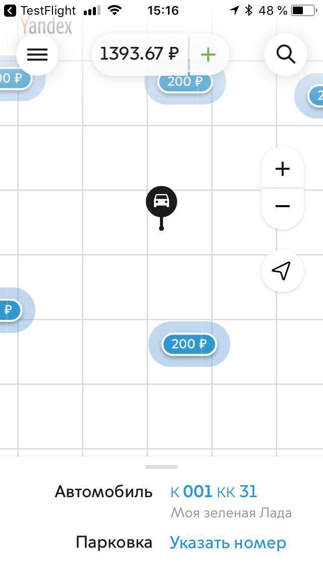рядом с отображением парковочного счета, либо перейти в профиль Пользователя, нажав кнопку 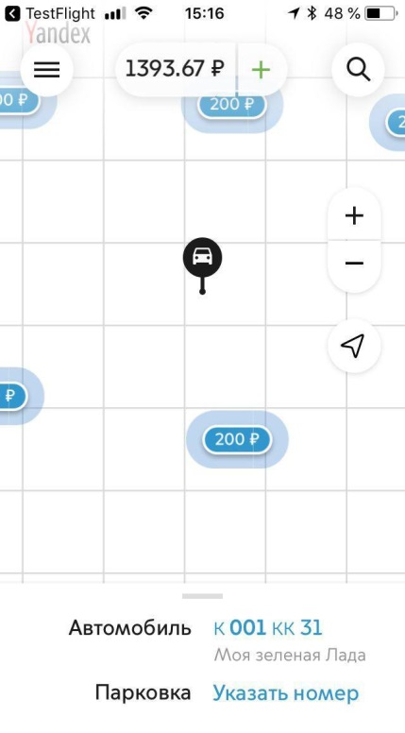 в левом верхнем углу экрана. В профиле Пользователя нажать кнопку «Пополнить счет».
- выбрать сумму пополнения;
- выбрать способ пополнения счета;
- нажать кнопку «Оплатить…» или «Продолжить» в зависимости от выбранного способа оплаты (Рисунок 105).
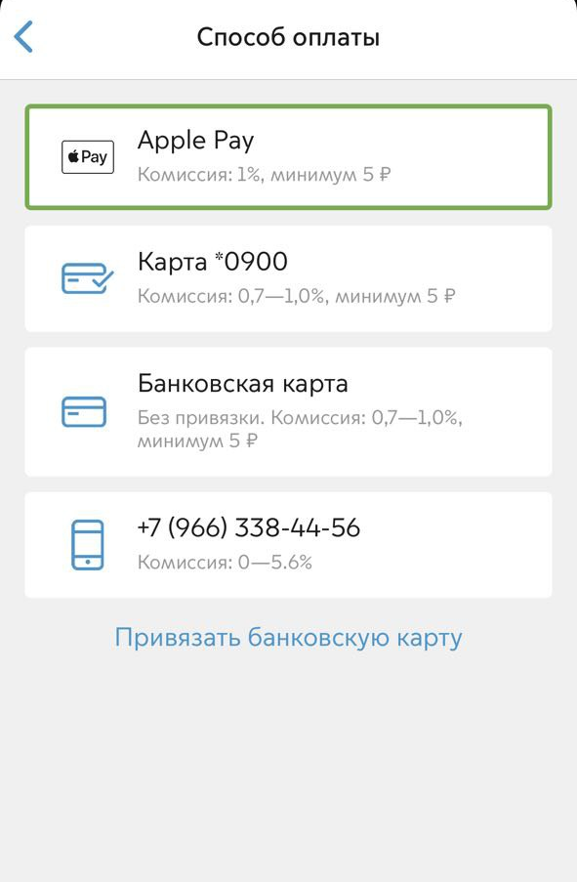
Рисунок 105 - Способы пополнения счета
После успешного пополнения парковочного счета информация об операции отобразится в истории платежей Пользователя, а баланс парковочного счета увеличится на сумму пополнения.
Парковочный счет можно пополнить одним из следующих способов:
- Мобильный телефон;
- СПБ;
- Банковская карта, в том числе и привязанная.
При пополнении парковочного счета различными способами может взиматься дополнительная комиссия платежных систем, ее размер указывается перед совершением операций по оплате.

Пополнение с помощью мобильного телефона
При выборе способа пополнения с помощью мобильного телефона:
- нажать кнопку «Оплатить ...» и дождаться смс-запрос для подтверждения
(Рисунок 106).
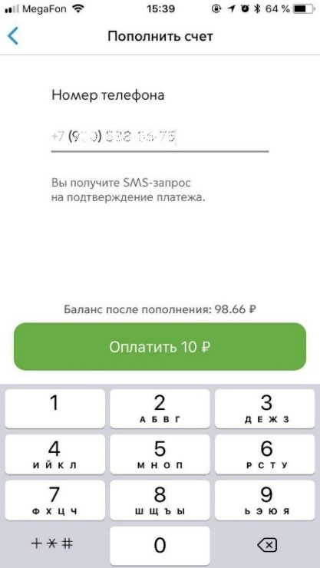
Рисунок 106 - Пополнение счета с помощью мобильного телефона
- на указанный в профиле Пользователя номер телефона будет отправлено СМС-запрос на подтверждение платежа (Рисунок 109).

Пополнение счета с помощью непривязанной банковской карты
Для пополнения счета с помощью банковской карты необходимо ввести сумму пополнения счета и выбрать способ пополнения «Банковская карта (Рисунок 107).
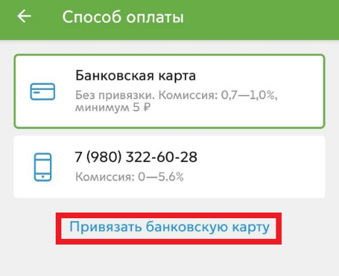
Рисунок 107 - Пополнение парковочного счета с помощью банковской карты
Нажать кнопку «Оплатить ...». После выполнения этих действий Пользователь будет перенаправлен на страницу платежной системы.
Если у пользователя есть привязанная карта, то первоначально будет предложено оплатить с нее. Если же пользователь хочет оплатить с другой карты, то на странице платежной системы ему необходимо выполнить следующие действия:
- заполнить информацию о банковской карте:
  - Номер карты;
  - Срок действия;
  - Имя держателя карты;
  - CVC2/CVV2.
- нажать кнопку «Оплатить» (Рисунок 108).
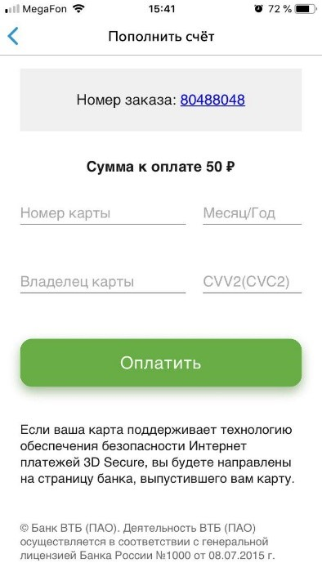
Рисунок 108 - Пополнение парковочного счета с помощью банковской карты

Привязка банковской карты
Для удобства оплаты парковочных сессий и абонементов в приложении предусмотрена возможность привязки банковской карты пользователя.
Для привязки банковской карты к аккаунту пользователя необходимо при выборе пополнения счета с помощью банковской карты нажать «Привязать банковскую карту» (Рисунок 109).
Рисунок 109 – Привязка банковской карты
Откроется форма, в которой необходимо ввести данные банковской карты и нажать кнопку «ОК». Для привязки банковской карты к аккаунту пользователя приложения, после заполнения данных будет проведен тестовый платеж на сумму 1 рубль (Рисунок 110).
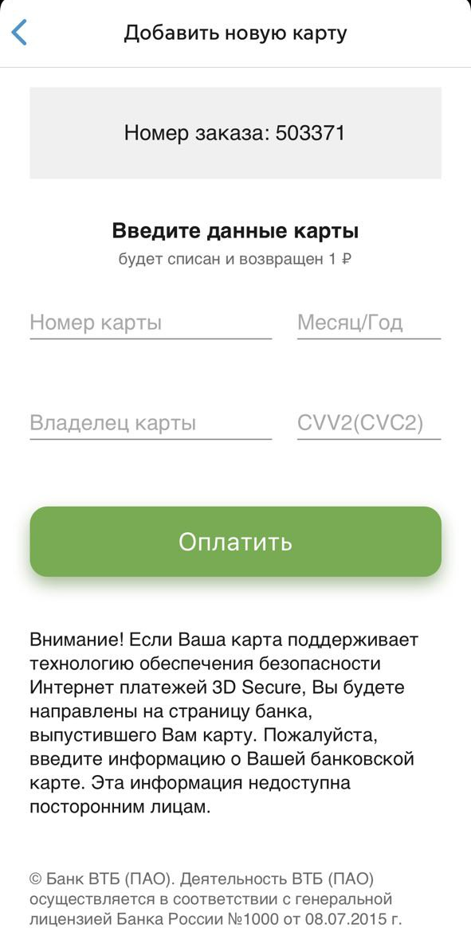
Рисунок 110 - Заполнение данных банковской карты
Если карта пользователя поддерживает технологию безопасности Интернет-платежей 3D Secure, то пользователь будет перенаправлен на страницу банка, выпустившего карту, для проведения тестового платежа.
После успешного проведения тестового платежа данная банковская карта отобразится в списке привязанных карт. Информация о банковских картах доступна только пользователю приложения.

Пополнение счета с помощью СБП
Для пополнения парковочного счета с помощью СБП нужно выбрать этот способ оплаты (Рисунок 111).
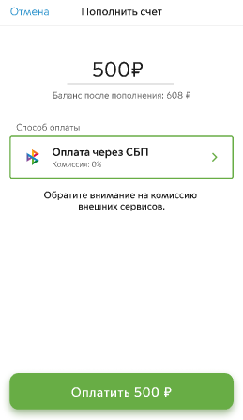
Рисунок 111 – Оплата с помощью СБП
Далее для завершения оплаты Пользователь должен выбрать мобильное приложение банка (Рисунок 112).

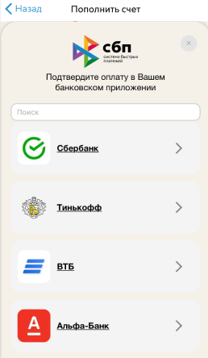
Рисунок 112 – Выбор мобильного приложения банка
После выбора мобильного приложения банка Пользователь будет перенаправлен в приложение для подтверждения платежа. Если мобильные приложения банков не установлены на мобильном устройстве Пользователя, будет отображено соответствующее уведомление.
После успешного завершения операции Пользователь получит push-уведомление от мобильного приложения «Парковки России» о пополнении парковочного счета (Рисунок 113).
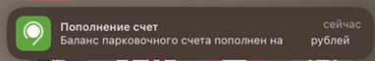
Рисунок 113 – Push-уведомление о пополнении счета

Аналитика расходов
Раздел «Аналитика расходов» предназначен для отображения трат пользователя на парковку за выбранный период времени. Для просмотра аналитических данный нужно выбрать пункт «Аналитика расходов», в открывшемся окне выбрать «Аналитика расходов на парковку».
На следующем экране отображается график расходов за выбранный пользователем период. Аналитика может быть отображена за следующие периоды времени (Рисунок 114):
- неделя;
- месяц;
- 3 месяца;
- месяц;
- год.
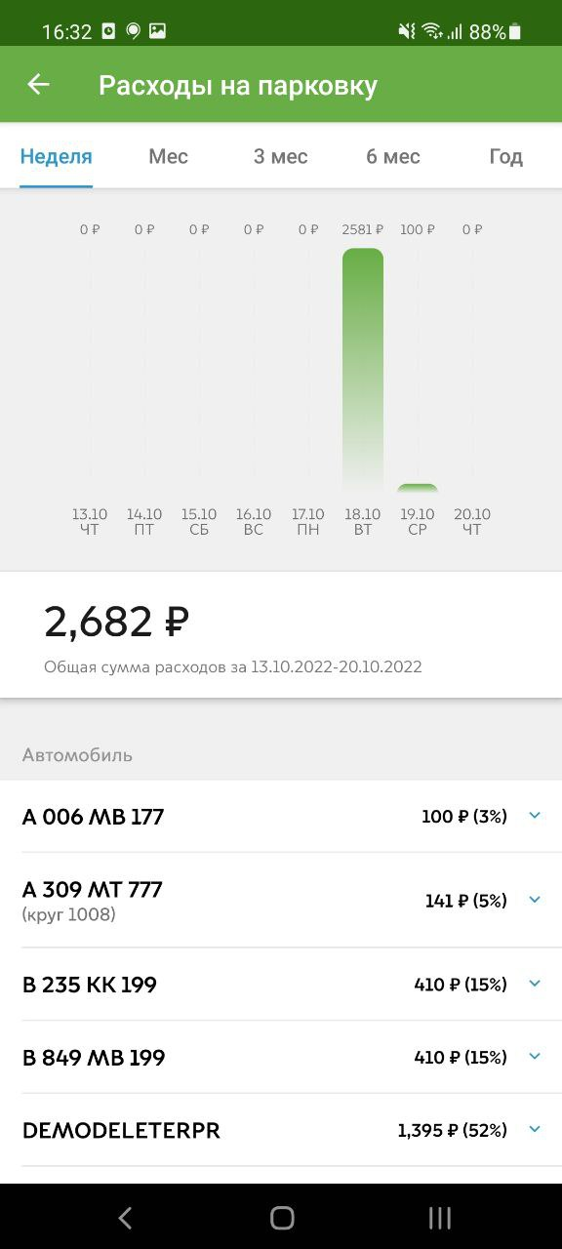
Рисунок 114 – Выбор периода отображения аналитики

Справочная информация
Для получения информации о номерах телефонов единого контактного центра, версии мобильного приложения, условиях пользовательского соглашения, а также краткую графическую инструкцию по пользованию приложением необходимо перейти на экран «О приложении», нажав соответствующую кнопку в профиле пользователя (Рисунок 115).
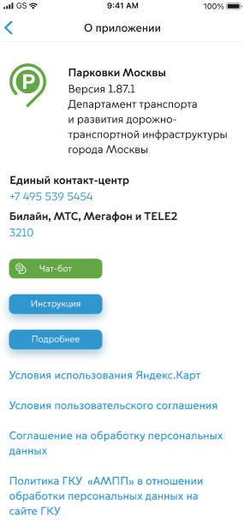
Рисунок 115 - Раздел «Информация»
Пользователю доступен вызов чат-бота нажатием кнопки «Чат-бот». В открывшемся окне «Чат-бот Александра» пользователь может ввести свой вопрос, прикрепить файл. Закрыть окно чат-бота нужно нажатием на кнопку «Закрыть» в правой верхней части окна
(Рисунок 116).
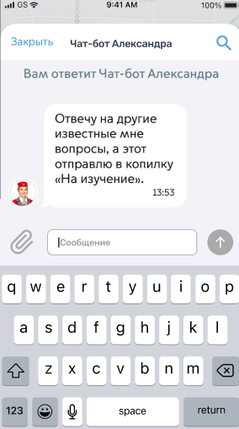
Рисунок 116 – Окно чат-бота
После закрытия чат-бота пользователь будет возвращен на в пункт «О приложении».

Настройки профиля Пользователя
Для доступа к профилю Пользователя (меню приложения) необходимо нажать на кнопку . На следующем экране Пользователю доступны следующие разделы:
Пользователю доступны следующие разделы:
- Личные данные;
- Изменить завершенную парковку;
- Пополнить счет;
- Аналитика расходов;
- Уведомления;
- Новости;
- История;
- Автомобили;
- Проезд по платным дорогам;
- Транспондеры;
- Штрафы и эвакуации»;
- Привязанные карты и автооплаты;
- Настройки;
- Обратная связь;
- Чат-бот;
- Транспортные приложения;
- О приложении.
В разделе «Личные данные» (Рисунок 117) Пользователю предоставлена возможность просмотреть следующую информацию:
- ФИО Пользователя;
- номер телефона;
- e-mail.
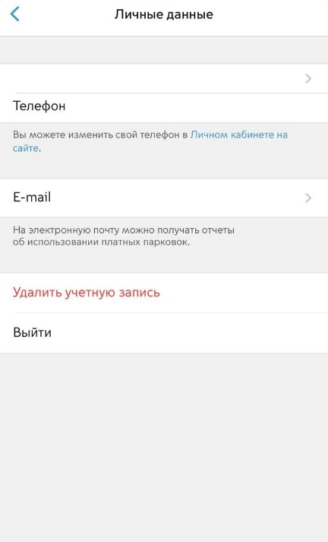
Рисунок 117 - Личные данные Пользователя
Для изменения ФИО необходимо нажать на поле «ФИО».
В открывшейся форме необходимо ввести новые данные и нажать кнопку «Готово».
Для изменения адреса email адреса необходимо нажать на поле «E-mail».
В открывшейся форме ввести новый email адрес и нажать кнопку «Продолжить». В следующем окне пользователь будет проинформирован о необходимости подтвердить изменение почты. Для завершения необходимо будет нажать кнопку «Готово».
Для удаления учетной записи необходимо нажать на пункт «Удалить учетную запись» (Рисунок 118).
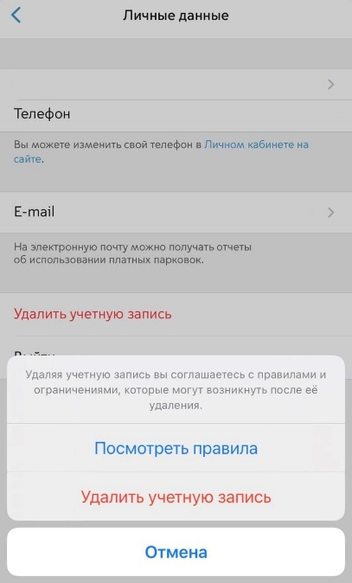
Рисунок 118 - Удаление учетной записи
В открывшемся диалоговом окне пользователь может выбрать:
- Удалить учетную запись – открывается диалоговое окна подтверждения удаления учетной записи (Рисунок 119);
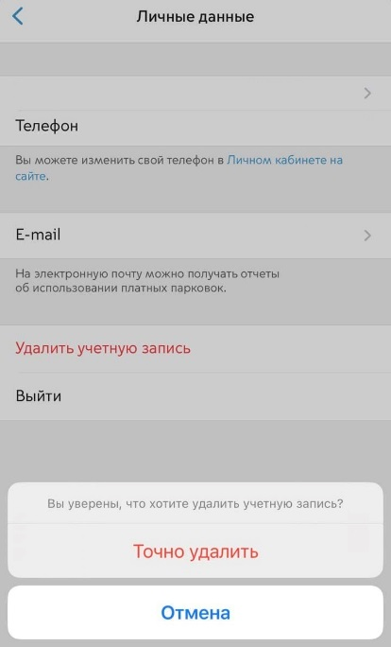
Рисунок 119 - Подтверждение удаления
- Посмотреть правила – открывается экран «Правила удаления» (Рисунок 120), на котором пользователь может ознакомиться с подробными правилами удаления учетной записи;
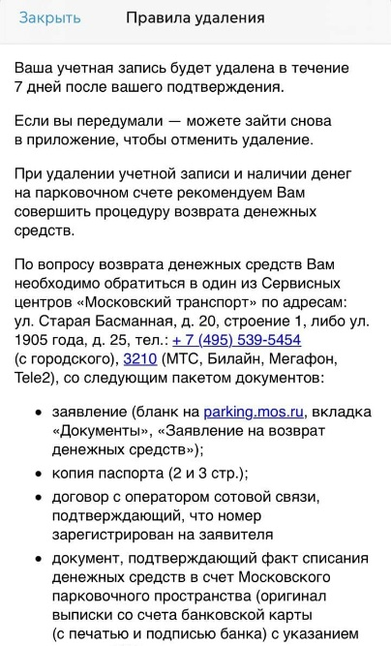
Рисунок 120 - Правила удаления
- Отмена – диалоговое окно закрывается.
Если пользователь подтверждает удаление нажатием кнопки «Точно удалить», то происходит разлогинивание пользователя из приложения. При этом на экране авторизации показывается всплывающее диалоговое окно с уведомлением об удалении учетной записи (Рисунок 121).
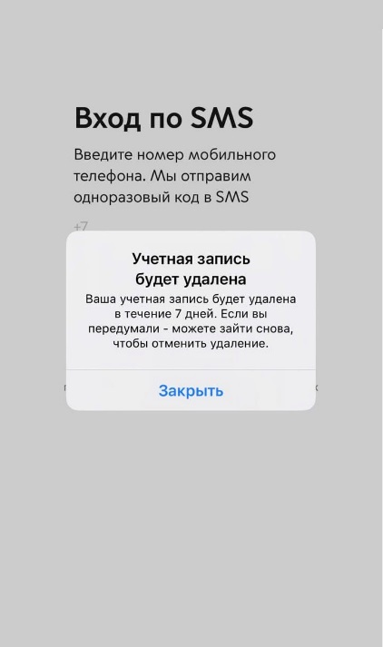
Рисунок 121 - Уведомление об удалении учетной записи
Если пользователь захочет отменить удаление, он может повторно авторизоваться в приложении в течение 7 дней с момента подачи заявки на удаление. После авторизации заявка на удаление будет автоматически отменена.
Для добавления транспортного средства в профиле Пользователя необходимо перейти в раздел «Автомобили» и нажать кнопку «Добавить автомобиль» (Рисунок 122).
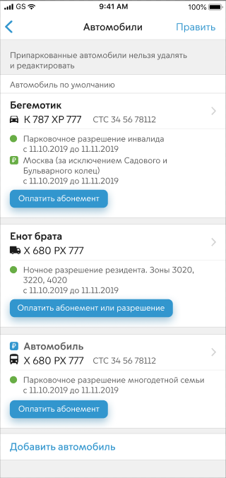
Рисунок 122 - Раздел «Автомобили» в профиле Пользователя
В открывшейся форме ввести ГРЗ ТС (в формате А000АА00) и выбрать тип ТС (легковые или грузовые автомобили). Если Пользователь добавил в Приложении несколько ТС, одно из них можно указать в качестве основного, а также указать является ли введенный ГРЗ госномером РФ (Рисунок 123).
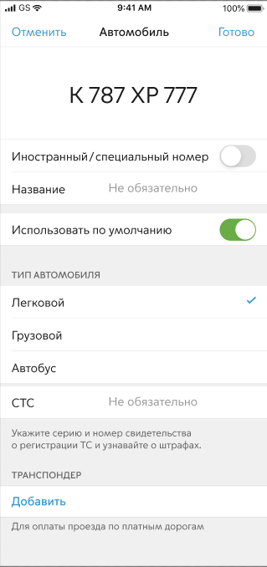
Рисунок 123 - Добавление ТС
После добавления ТС информация о нем будет отображена в разделе «Автомобили» профиля Пользователя.
При нажатии на надпись «Добавить» в разделе «Транспондер» пользователь может добавить номер транспондера (Рисунок 124).
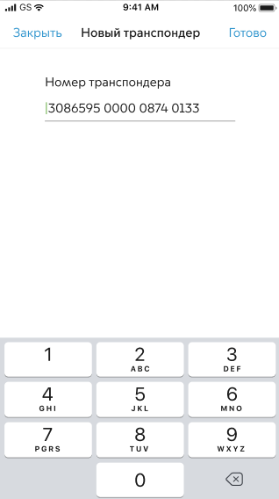
Рисунок 124 – Добавление транспондера
Транспондер используется для оплаты проезда по платным дорогам г. Москва. После добавления транспондера его номер будет отображаться в разделе «Автомобили». Транспондер можно отвязать, удалить или заменить на другой. Отвязка транспондера выполняется нажатием на «минус» и сохранением изменений в карточке автомобиля
(Рисунок 125).
Перед сохранением изменений, на экране отобразится предупреждающее окно
(Рисунок 126).
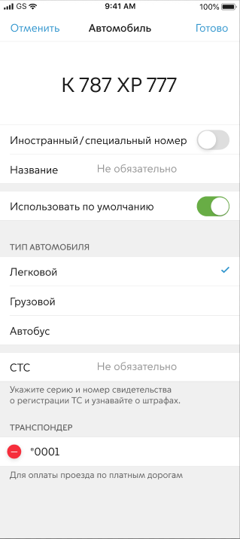
Рисунок 125 – Отвязка транспондера
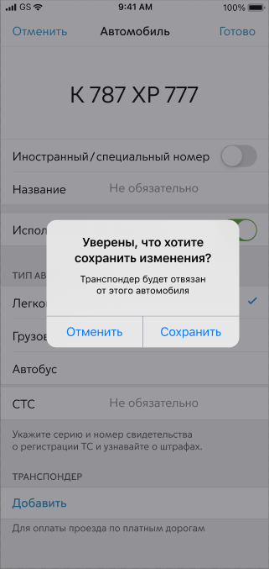
Рисунок 126 – Отвязка транспондера
Если транспондер был отвязан и затем добавлен другой пользователю требуется подтвердить свои действия (Рисунок 127).
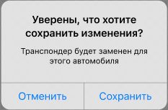
Рисунок 127 – Привязка другого транспондера
После внесения изменений, откроется страница с отображением транспондера для автомобиля (Рисунок 128).
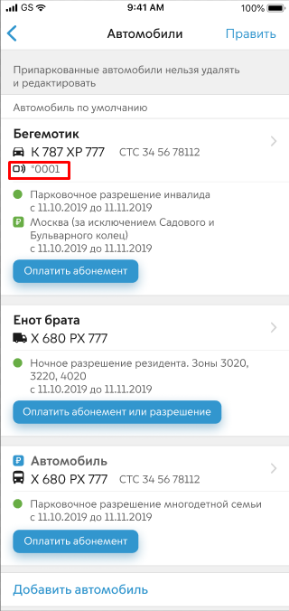
Рисунок 128 – Отображение транспондера для автомобиля
При удалении автомобиля с привязанным транспондером транспондер будет отвязан от автомобиля.
Для ТС, принадлежащим ЮЛ, привязка транспондера запрещена.

История
Раздел «История» предназначен для просмотра уже совершенных операций с личным счетом (Рисунок 129). Раздел содержит 2 вкладки: Городские парковки и Коммерческие парковки.
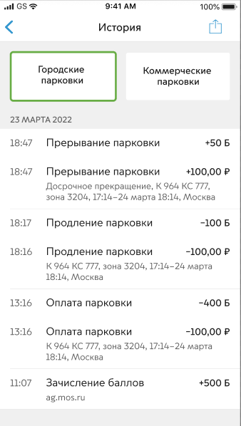
Рисунок 129 – Раздел «История»
Доступна функция формирования и отправки отчета на выбранный e-mail адрес. Для этого следует нажать на кнопку дополнительного меню в правом верхнем углу. Откроется экран, где:
- необходимо ввести e-mail адрес;
- выбрать дату начала и конца сформированного отчета;
- нажать на кнопку «Отправить».
В отчете также будут отображены данные по расходам/возвратам парковочного и бонусного счетов.

Новости
Раздел «Новости» предназначен для отображения новостей, касающихся парковочного пространства, правил и особенностей его использования (Рисунок 130).
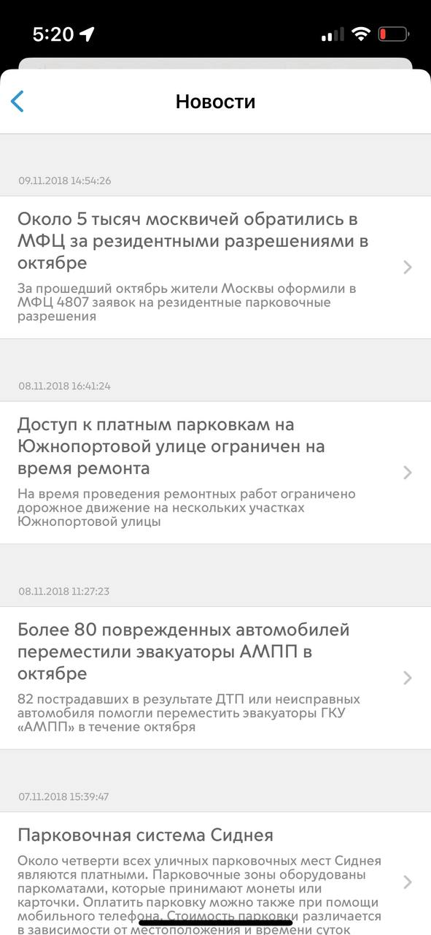
Рисунок 130 – Раздел «Новости»
При нажатии на интересующую новость она будет отображена на следующем экране в полном объеме. Также имеется возможность поделиться новостью с помочью любых доступных пользователю мессенджеров. Для этого нужно нажать на кнопку в верхнем левом углу при просмотре новости. Для возврата к списку новостей нужно нажать стрелку назад.

Уведомления
Раздел «Уведомления» предназначен для отображения важных сообщений для пользователей парковочного пространства (Рисунок 131).
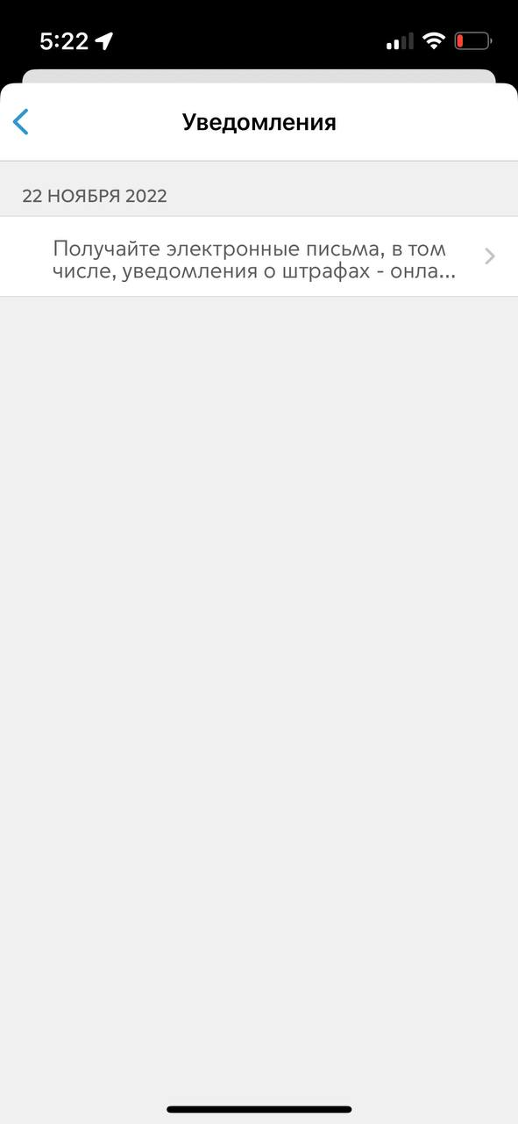
Рисунок 131 – Раздел «Уведомления»

Штрафы и эвакуации
В главном меню мобильного приложения предусмотрена возможность получения информации о наличии штрафов в области дорожного движения, административных правонарушениях в виде неуплаты за размещение транспортного средства на платной городской парковке или неоплаты проезда по платной дороге, а также информации об эвакуации и перемещении ТС. Для этого должен быть добавлен документ СТС. Также реализовано получение push-уведомлений о получении штрафов, если Пользователь установил соответствующие настройки (Рисунок 132). Подробнее о настройках получения уведомлений в п. 4.19 Настройки.
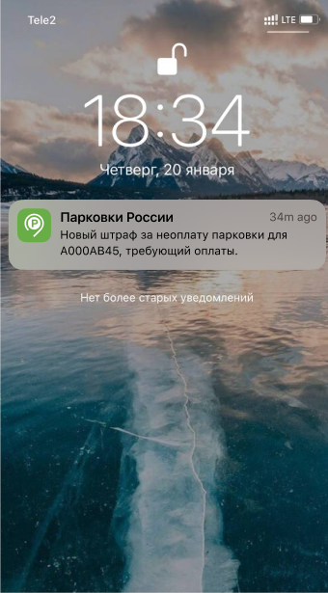
Рисунок 132 – Уведомление о штрафах
Данные о штрафах поступают из ГИБДД, ГКУ АМПП, ИСОД МАДИ и ИС РНИП.
Данные об эвакуации поступают из ИС ЕДЦ.
Для получения информации о наличии (либо отсутствии) штрафов необходимо:
- Перейти в раздел «Штрафы и эвакуация» в меню приложения (Рисунок 133);
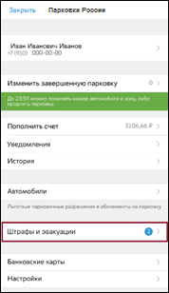
Рисунок 133 – Меню приложения
- На экране отобразится информация о наличии или отсутствии у Пользователя штрафов за нарушение правил пользования платными городскими парковками и правил дорожного движения (Рисунок 134).
Оплата штрафа за неоплату проезда по проспекту Багратиона станет возможной после 20 дней с момента проезда - кнопка оплаты станет доступной. Если прошло менее 20 дней с момента проезда, и выставлен штраф, пользователь не сможет его оплатить – кнопка оплаты будет недоступна, но пользователь может оплатить начисление за проезд, перейдя по ссылке в подробной информации о штрафе. После оплаты штраф будет отображаться в аннулированных.

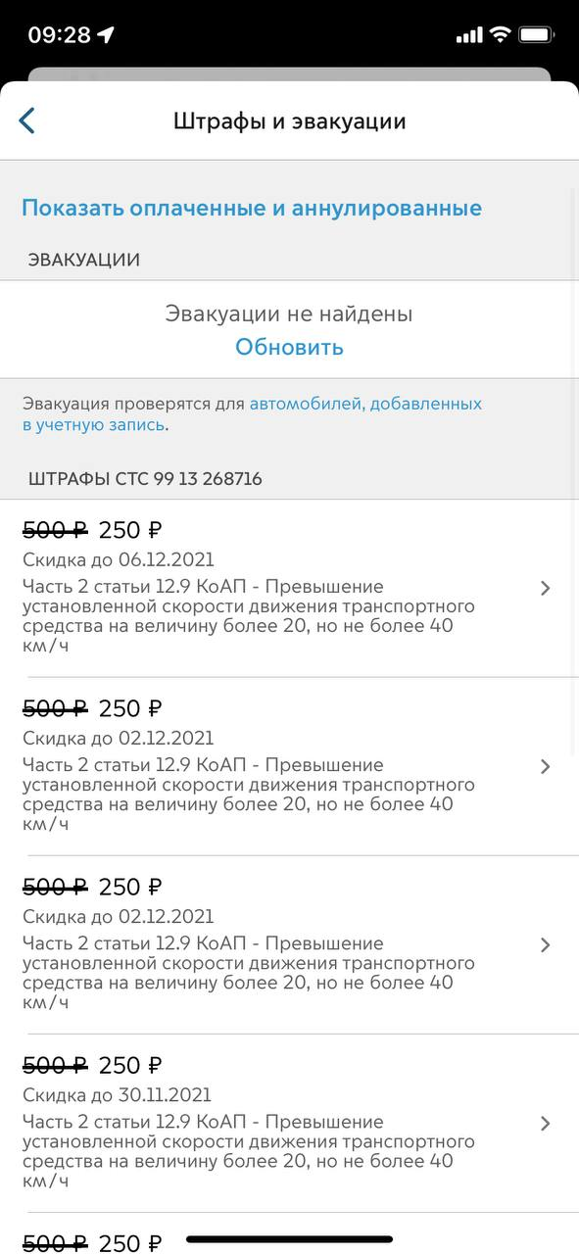
Рисунок 134 - Раздел «Штрафы и эвакуация»
При нажатии на уведомление Пользователю откроется информация о штрафе, указанном в уведомлении (Рисунок 135). Также для просмотра подробной информации о штрафе и органе власти, выявившем нарушение, в разделе «Штрафы и эвакуации»
(Рисунок 134) нужно нажать на интересующий штраф. Откроется окно с информацией о штрафе (Рисунок 135).
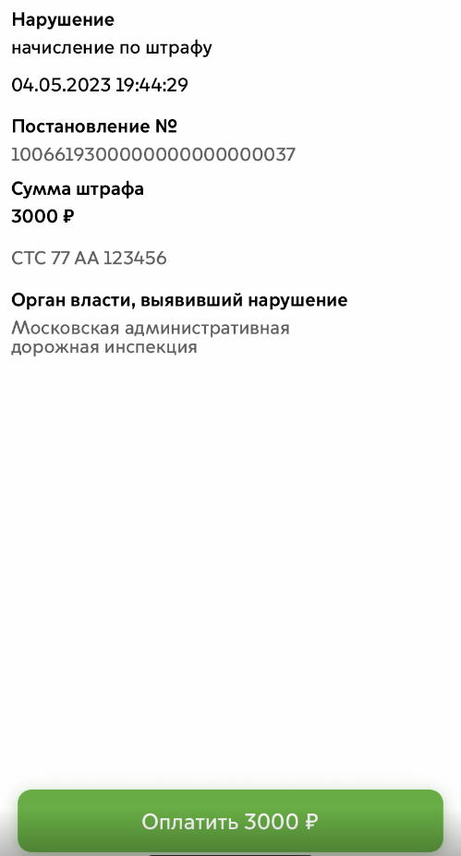
Рисунок 135 - Информация о штрафе
Для оплаты штрафов необходимо:
- Выбрать неоплаченный штраф из списка и открыть подробную информацию о нем, нажав на него (Рисунок 136);
- Нажать на кнопку «Оплатить» (Рисунок 137).
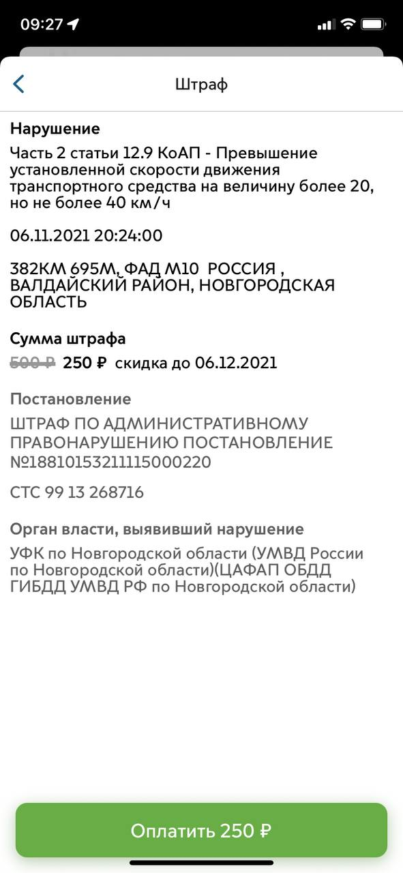
Рисунок 136 - Информация о штрафе
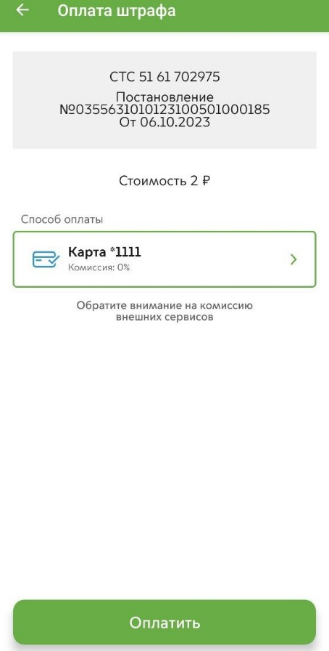
Рисунок 137 - Оплата штрафа
Для обжалования штрафа необходимо в разделе «Обратная связь» в главном меню выбрать тему «Штрафы. Обжалование». (Рисунок 138).
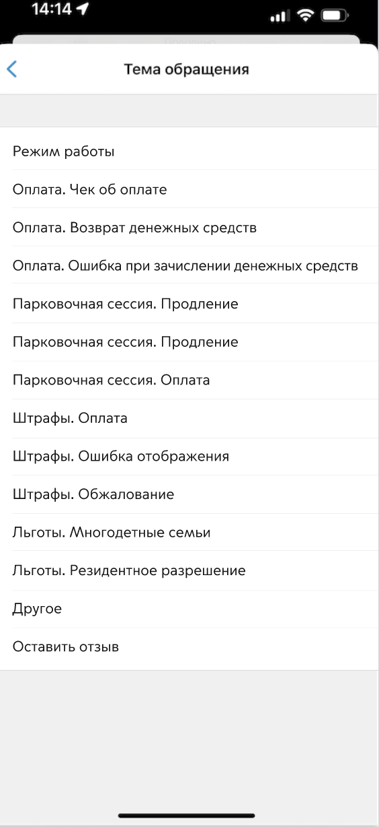
Рисунок 138 - Тема обращения
После того, как пользователь выбирает тему обращения «Штрафы. Обжалование» из списка тем, он перенаправляется в раздел «Штрафы и эвакуации» (Рисунок 139).
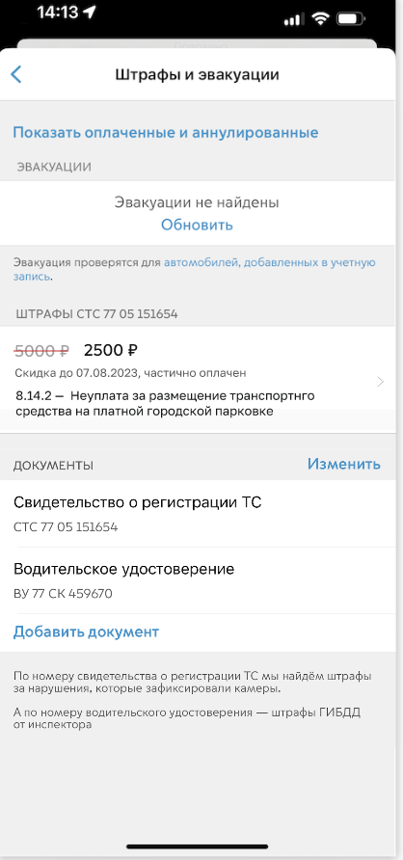
Рисунок 139 - Раздел «Штрафы и эвакуации»
Далее из списка штрафов и эвакуаций необходимо выбрать штраф и перейти в карточку штрафа (Рисунок 140). Обжалованию подлежат только штрафы, выставленные ГКУ АМПП и ИСОД МАДИ.
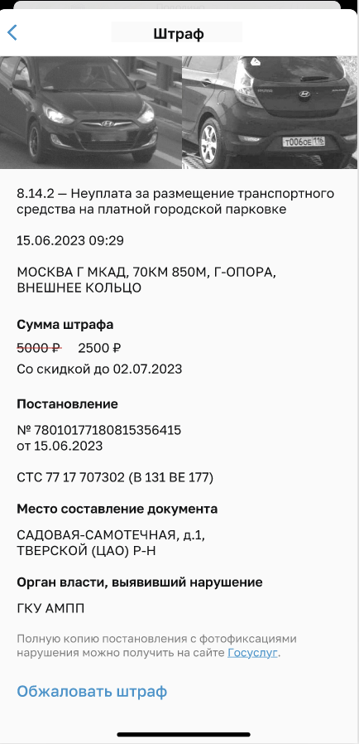
Рисунок 140 - Карточка штрафа
Далее необходимо нажать на «Обжаловать штраф», после чего отобразится информация о необходимости авторизации на mos.ru для подачи жалобы (Рисунок 141).
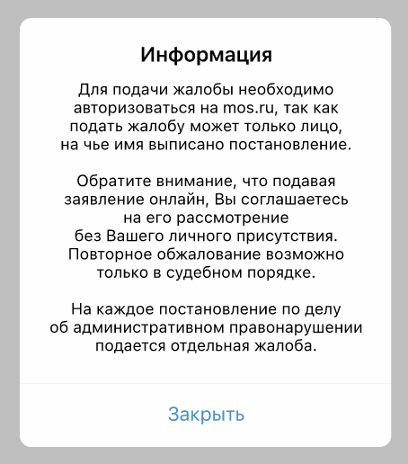
Рисунок 141 - Информационное сообщение
Необходимо закрыть уведомление и будет доступна форма подачи жалобы
(Рисунок 142).
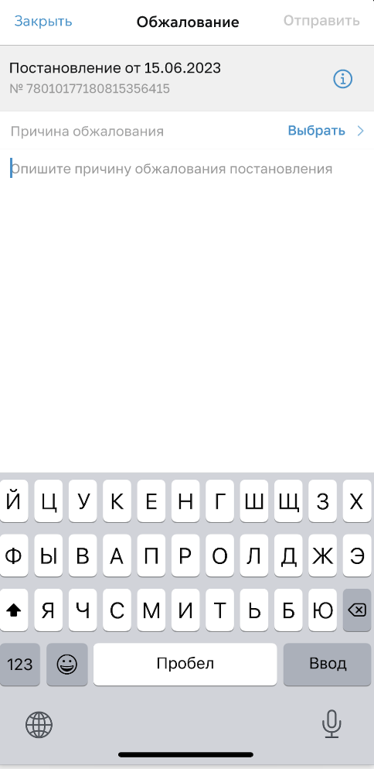
Рисунок 142 - Форма подачи жалобы
Далее необходимо выбрать причину обжалования из предложенного перечня, нажав на кнопку «Выбрать» (Рисунок 143).

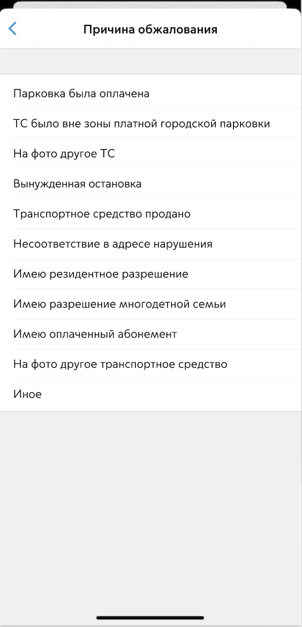
Рисунок 143 - Перечень причин обжалования штрафа
Следующим шагом Пользователю необходимо описать причину обжалования в свободной форме в специальном поле (Рисунок 144).
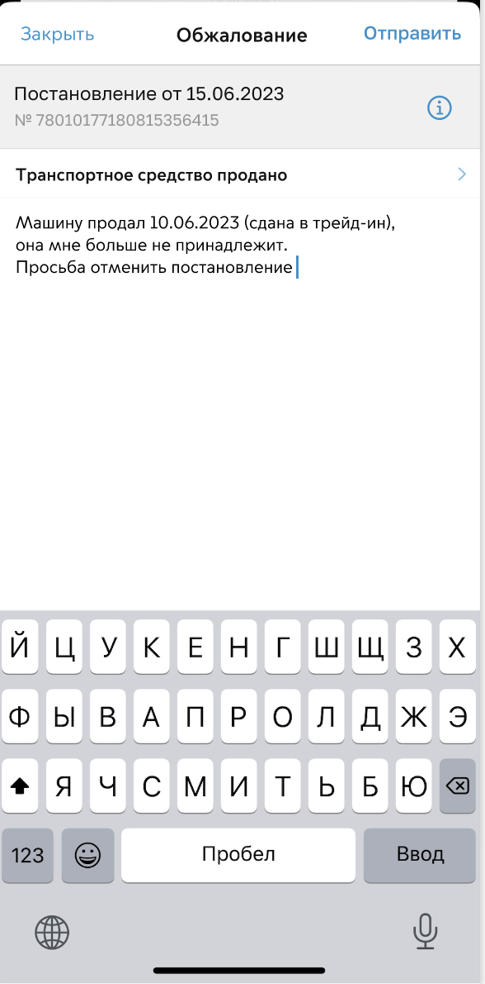
Рисунок 144 - Пример описания обжалования
После этого происходит перенаправление Пользователя для авторизации на mos.ru (Рисунок 145).
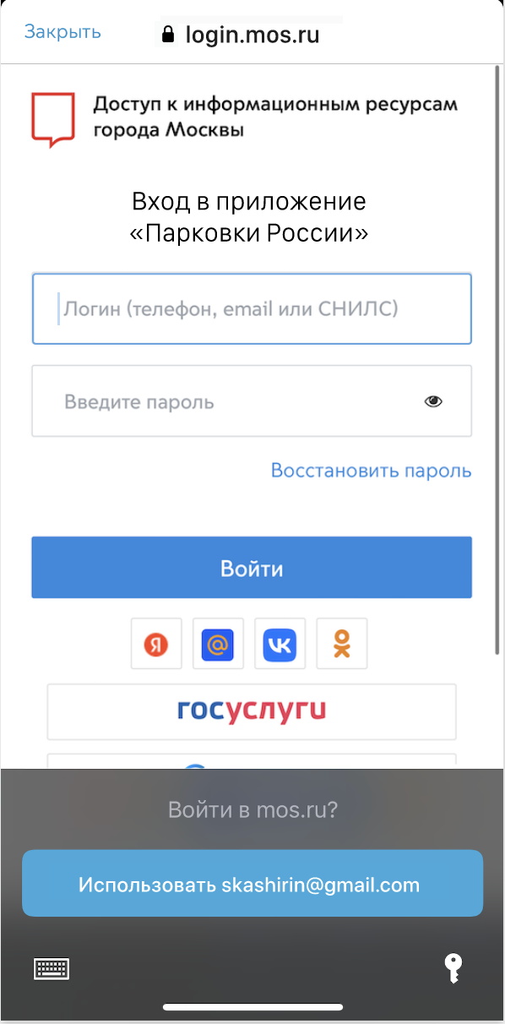
Рисунок 145 - Авторизация на mos.ru
Необходимо указать авторизационные данные и, в случае успешной авторизации, Пользователю отобразится договор-офферта – необходимо нажать на «Отправить»
(Рисунок 146).
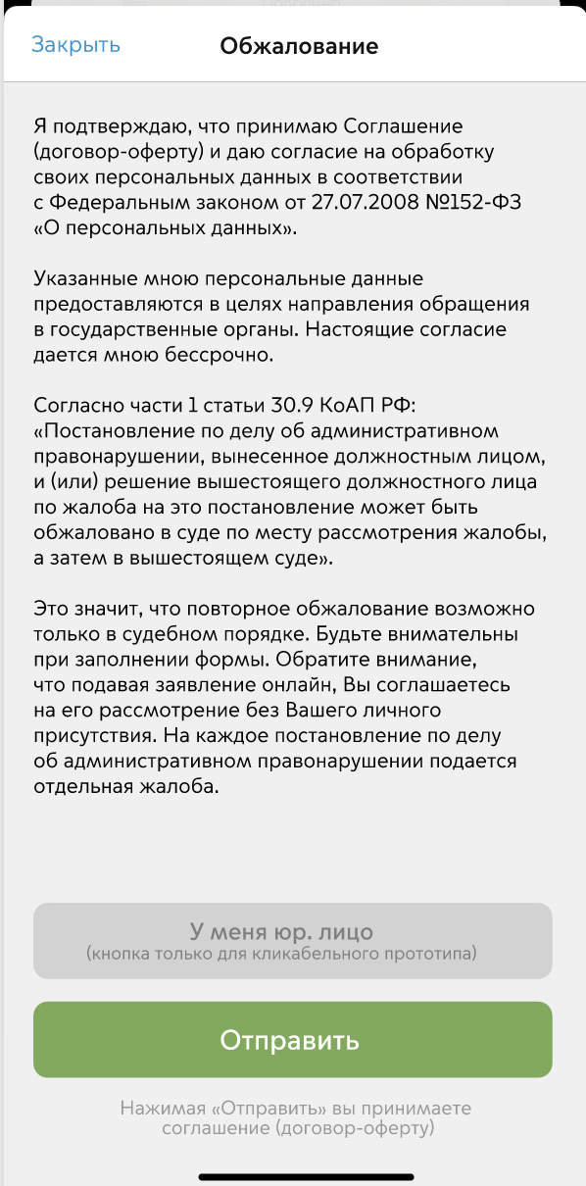
Рисунок 146 - Договор-офферта
После этого, в зависимости от выбранного типа учетной записи на mos.ru (ФЛ или ЮЛ), будут отображаться экранные формы для заполнения персональных данных.

4.12.1 Для физического лица
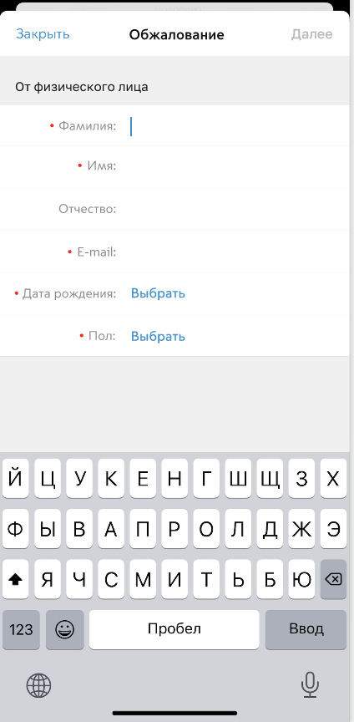
Рисунок 147 - Форма для заполнения персональных данных ФЛ
Пользователь должен заполнить обязательные поля: Фамилия, Имя, E-mail, Дата рождения (отметить на календаре), Пол (выбрать из перечня). Остальные поля опциональны для заполнения (Рисунок 147).
После чего необходимо нажать «Далее» в правом верхнем углу формы для перехода на следующую форму для заполнения географических данных (Рисунок 148).

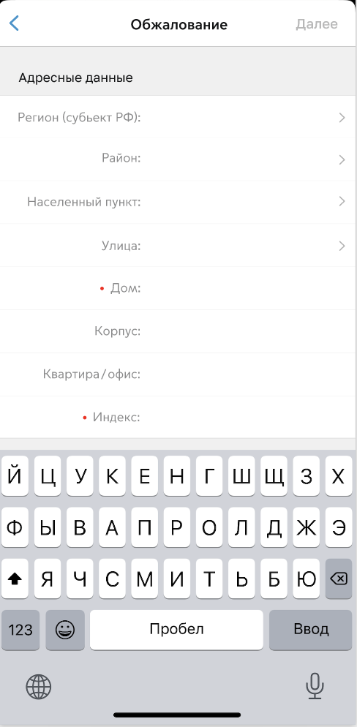
Рисунок 148 - Форма для заполнения географических данных ФЛ
Необходимо заполнить все обязательные поля: Регион (субъект РФ), Район, Населенный пункт, Улица, Дом, Индекс. Поля Регион, Район, Населенный пункт, Улица можно заполнить вручную, так и путем выбора подходящего параметра из выпадающего списка.
Остальные поля опциональны для заполнения. После чего необходимо нажать «Далее» в правом верхнем углу формы.

4.12.2 Для юридического лица
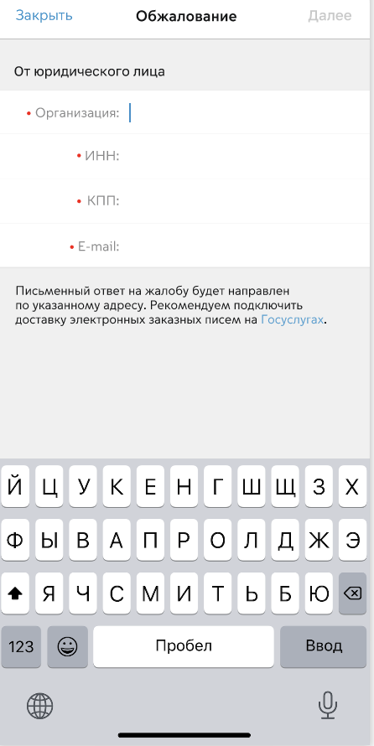
Рисунок 149 - Поля для заполнения ЮЛ
ЮЛ необходимо заполнить все обязательные поля: Организация, ИНН, КПП, E-mail. После чего необходимо нажать «Далее» в правом верхнем углу формы.
Следующим, но необязательным этапом, необходимо загрузить документ-доказательство, для этого необходимо нажать на «Добавить документ» и загрузить необходимые файлы. В случае, если необходимо пропустить этот этап, необходимо нажать на «Пропустить» в правом верхнем углу экрана (Рисунок 150).

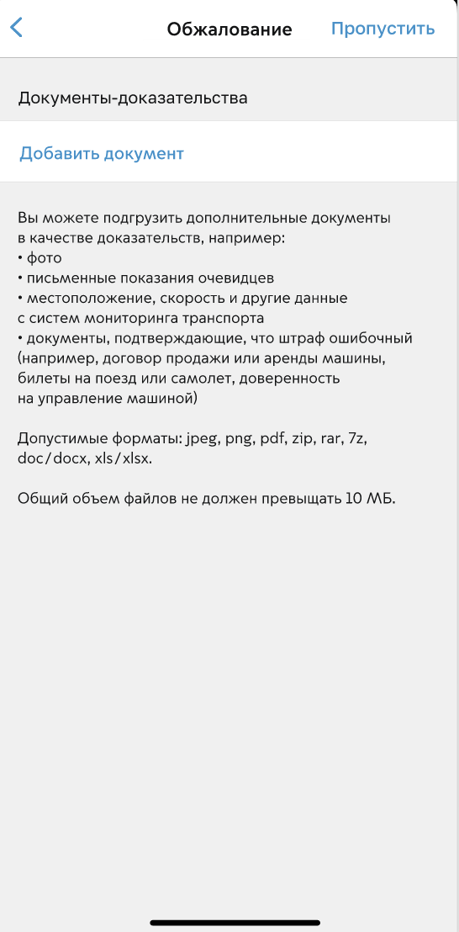
Рисунок 150 - Добавление документов
После того, как файлы были загружены, необходимо нажать «Далее» в правом верхнем углу экрана (Рисунок 151).

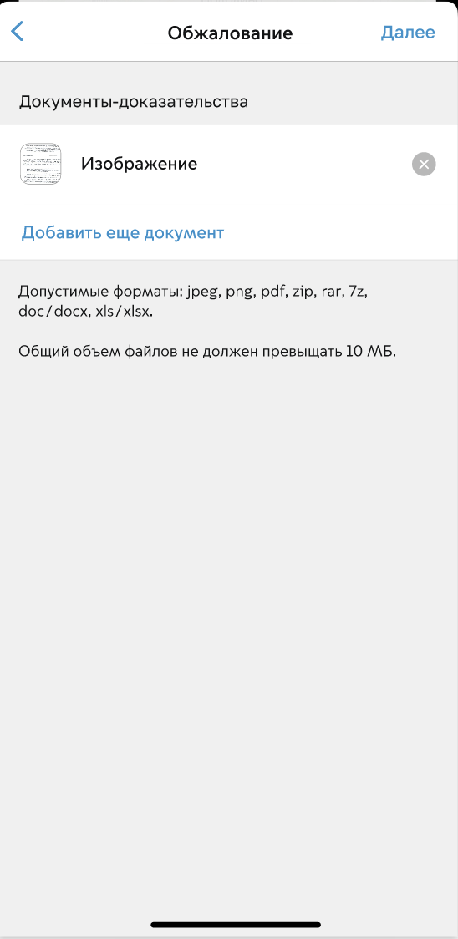
Рисунок 151 - Файл прикреплен
Далее будет автоматически сформирован документ-жалоба, а, который можно просмотреть, нажав на него (Рисунок 152).
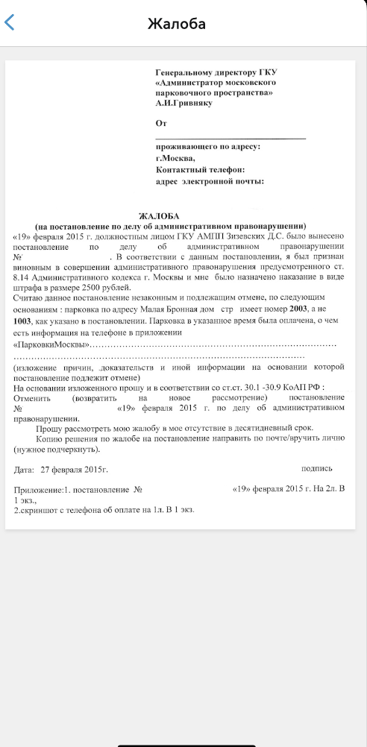
Рисунок 152 - Документ-жалоба
Следующим этапом необходимо поставить подпись, предварительно дав согласие на подпись, для этого необходимо нажать на «Даю согласие на подпись» (Рисунок 153).
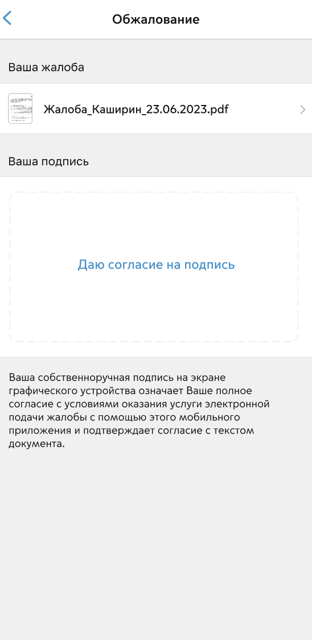
Рисунок 153 - Согласие на подпись
После этого необходимо оставить подпись в специальном поле «Место для подписи» (Рисунок 154).
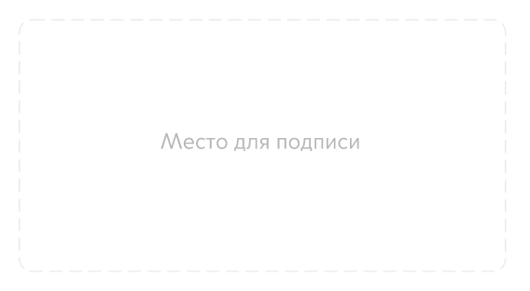
Рисунок 154 - Место для подписи
После того, как подпись будет проставлена, необходимо нажать на «Отправить». Также пользователь может нажать на  и поставить подпись заново (Рисунок 155).
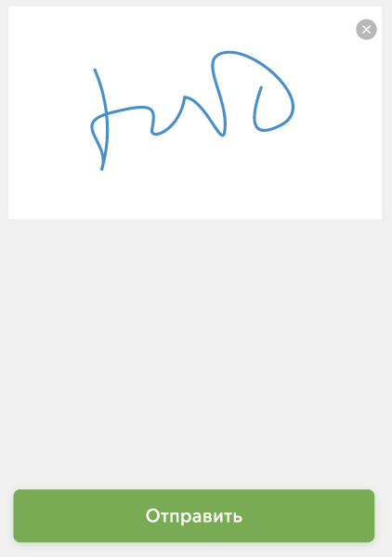
Рисунок 155 - Проставленная подпись
После отправки подписи отобразится уведомление, которое можно закрыть, нажав на «Закрыть» (Рисунок 156).
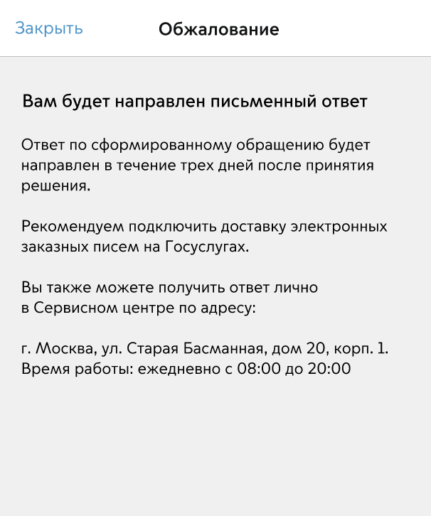
Рисунок 156 - Уведомление при успешной подаче жалобы
Обжалование одного штрафа можно совершить только 1 раз. После того, как жалоба была подана, можно увидеть уведомление перейдя в меню в раздел «Уведомления»
(Рисунок 157).
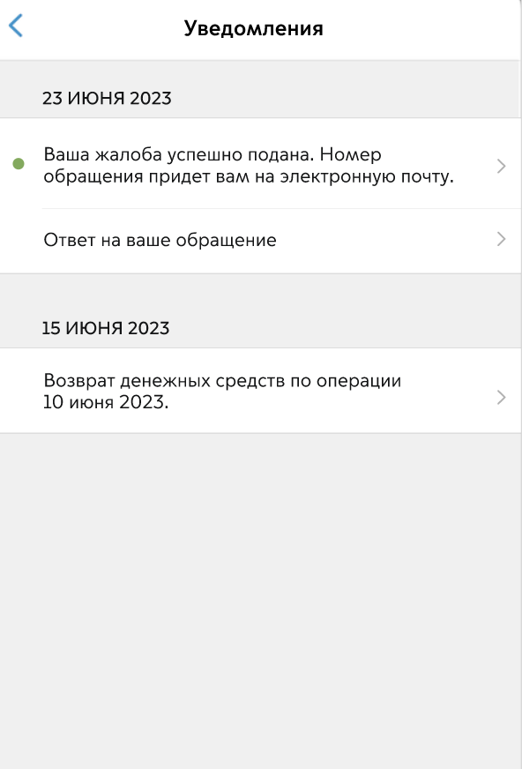
Рисунок 157 - Раздел «Уведомления»
Для осуществления поиска автомобиля на спецстоянке при помощи мобильного приложения необходимо:
- В профиле Пользователя выбрать раздел «Штрафы и эвакуации»;
- На экране отобразится информация о наличии или отсутствии у Пользователя эвакуированных ТС, необходимо выбрать ГРЗ требуемого ТС;
- На экране отобразится информация о эвакуированном ТС (Рисунок 158):
- фото эвакуированного ТС – при наличии фотографий на сервере;
- дата эвакуации;
- адрес эвакуации;
- адрес специализированной стоянки;
- подразделение ГИБДД/МАДИ- список адресов, по которым можно получить разрешение на возврат автомобиля.
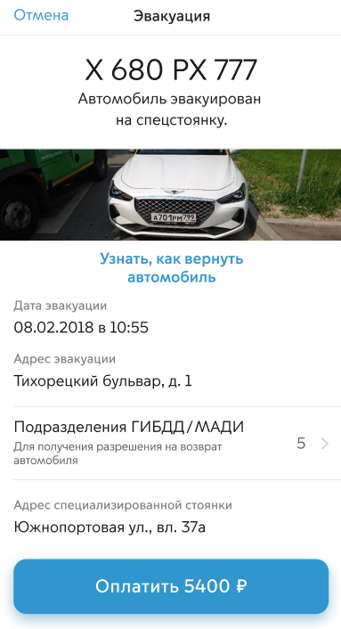
Рисунок 158 - Информация о эвакуированном ТС
После нажатия на кнопку Оплатить, Пользователю откроется окно с более детальной информацией о начислениях за эвакуацию выбранного ТС (Рисунок 159).
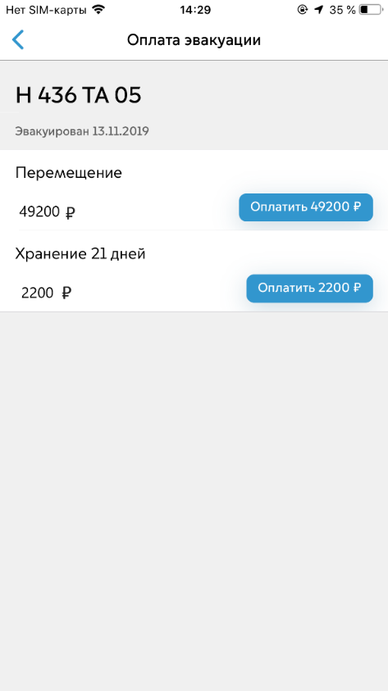
Рисунок 159 - Детальная информация об эвакуации

Оплата абонемента
Для всех операций с абонементами и разрешениями, а также отображения этих действий в разделе «История операций» указывается время города, в котором была совершена операция с абонементами и разрешениями.
Для оплаты абонемента Пользователю необходимо выполнить следующие действия:
1) Перейти в профиль Пользователя, нажав пиктограмму в левом верхнем углу экрана, если открыт другой экран Приложения;
2) Под информацией о Пользователе найти строку «Автомобили» и нажать на нее;
3) Выбрать из списка добавленных ТС автомобиль, для которого необходимо приобрести абонемент (или добавить новый ГРЗ ТС) и нажать кнопку «Купить абонемент» (Рисунок 160);
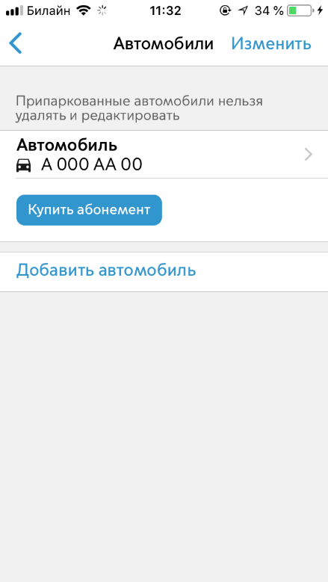
Рисунок 160 – Покупка абонемента
Далее пользователь будет перенаправлен в раздел «Абонементы» (Рисунок 161).
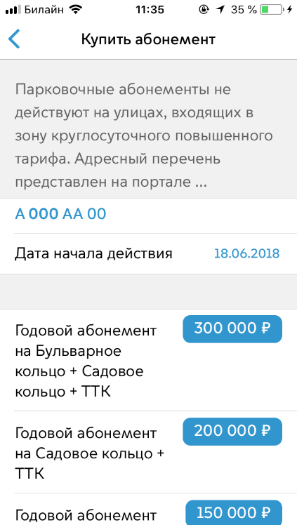
Рисунок 161 - Раздел «Абонементы»
4) Необходимо указать дату начала действия абонемента;
5) Выбрать один из доступных абонементов и нажать кнопку со стоимостью выбранного абонемента для перехода к оплате;

6) Выбрать подходящий способ оплаты:
- Мобильный телефон;
- Банковская карта;
- СБП.
7) Нажать кнопку «Оплатить ...» (Рисунок 162).
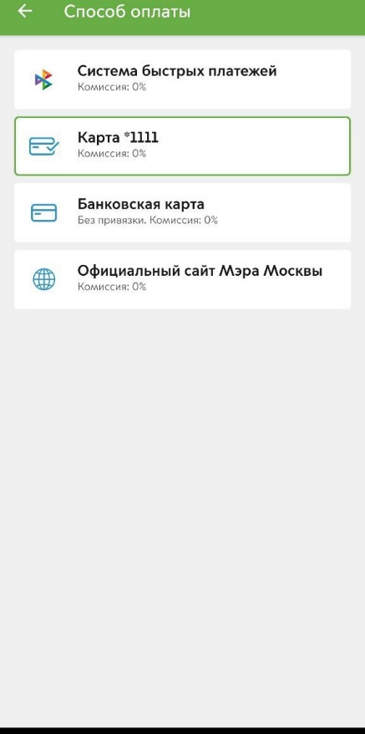
Рисунок 162 - Оплата абонемента
После успешной оплаты абонемента информация о нем отобразится в профиле Пользователя. Процесс оплаты абонемента аналогичен процессу пополнения парковочного счета.
При оплате абонемента различными способами может взиматься дополнительная комиссия платежных систем, ее размер указывается перед совершением операций по оплате.

Разрешения резидента
Для просмотра списка актуальных разрешений Пользователю необходимо выполнить следующие действия:
- Перейти в профиль Пользователя, нажав пиктограмму в левом верхнем углу экрана, если открыт другой экран Приложения;
- В меню выбрать раздел «Автомобили», нажать на него;
- Выбрать из списка добавленных ТС автомобиль, для которого оформлены разрешения (или добавить новый ГРЗ ТС, данные об имеющихся разрешениях обновятся) (Рисунок 163).
- Информация об имеющихся разрешениях обновится.
Аннулированные разрешения в списке не отображаются. Для приостановленных и планируемых к приостановке разрешений приобрести круглосуточное разрешение нельзя.
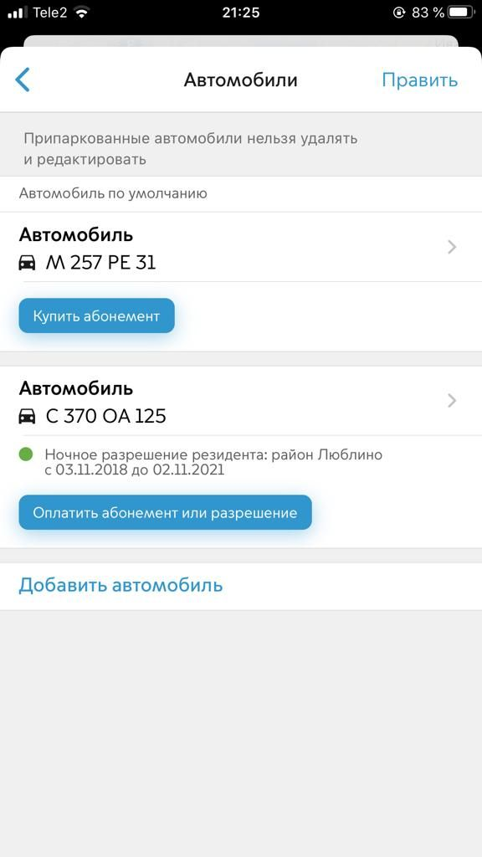
Рисунок 163 - Раздел «Автомобили» - список актуальных разрешений
Для покупки круглосуточного разрешения Пользователю необходимо выполнить следующие действия:
- В области имеющегося ночного разрешения нажать кнопку «Оплатить абонемент или разрешение».
- Выбрать из списка доступных расширений (на 1, 2 или 3 года) расширение и нажать кнопку «Оплатить» (Рисунок 164).
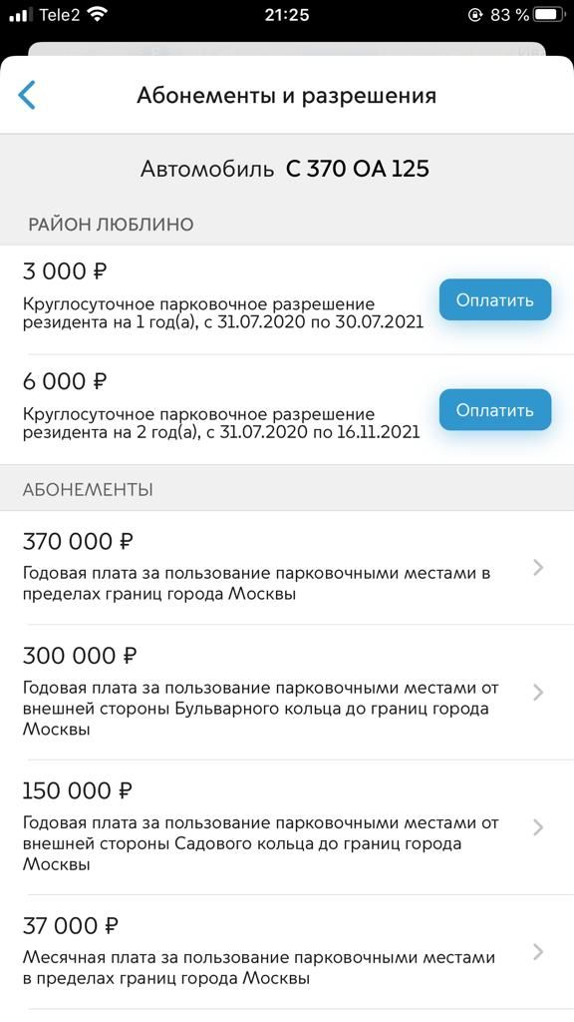
Рисунок 164 - Раздел «Автомобили» - список актуальных разрешений
- На следующем экране выбрать один из способов оплаты и нажать кнопку «Оплатить…..» (Рисунок 165, Рисунок 166).

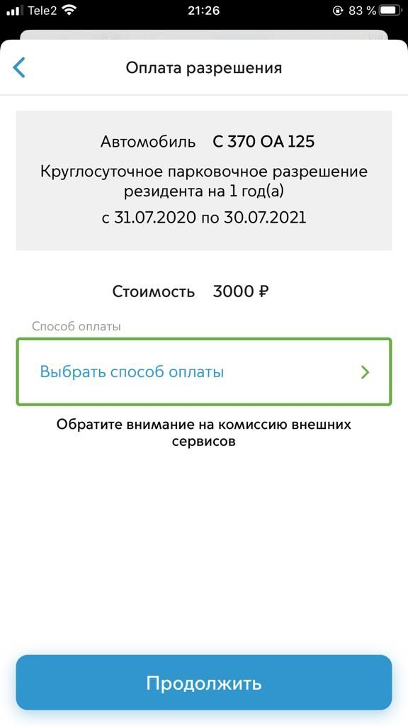
Рисунок 165 - Выбор способа оплаты для покупки круглосуточного разрешения
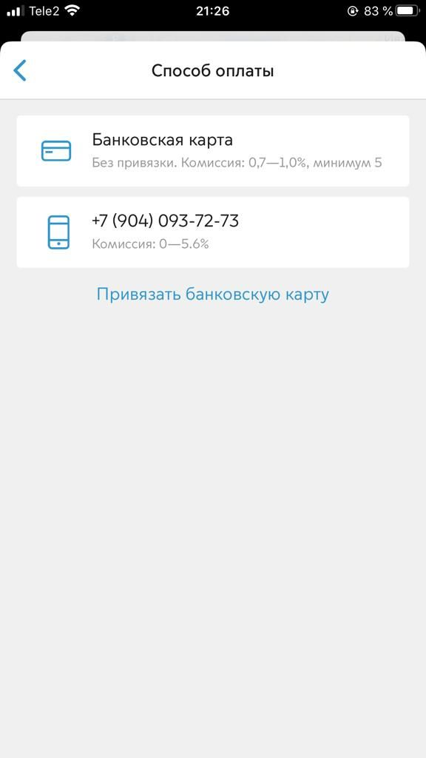
Рисунок 166 - Выбор способа оплаты для покупки круглосуточного разрешения
После успешной оплаты разрешения необходимо будет получить подтверждение о поступлении платежа, после этого информация о разрешении отобразится в профиле Пользователя.
Для разрешений доступна история изменения приостановок разрешений. Для просмотра истории нужно нажать на соответствующую надпись. Будет отображены все периоды приостановок разрешения.

Проезд по платным дорогам
В приложении «Парковки России» имеется возможность оплатить транзитный проезд по платным дорогам. Для оплаты Пользователь в МП должен выбрать пункт меню «Проезды по платным дорогам». Доступна оплата проезда по следующим дорогам:
- Московский скоростной диаметр (МСД).
- Проспект Багратиона.
В разделе предоставлена возможность оплатить проезд по дороге «Московский скоростной диаметр» до получения начисления за него в течение предыдущих 4 суток. Для этого нужно нажать надпись «Оплатить новый проезд», затем выбрать дату проезда по платной дороге и выбрать или добавить автомобиль (Рисунок 167). После выбора автомобиля будет рассчитана стоимость проезда в соответствии с типом транспортного средства. Далее нужно принять условия оплаты, установив соответствующий флаг, и нажать кнопку «Оплатить …Р» (Рисунок 168). Оплата проезда по платной дороге «Московский скоростной диаметр» осуществляется с помощью банковской карты.
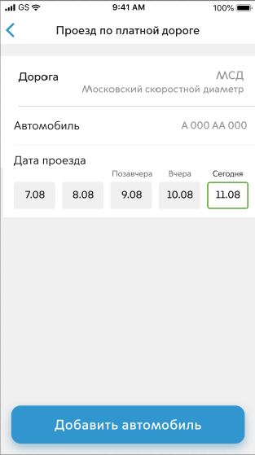
Рисунок 167 – Оплата платного проезда
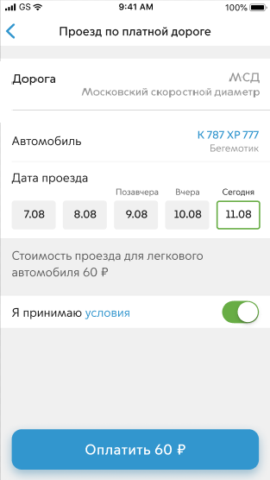
Рисунок 168 – Оплата проезда по платным дорогам
Если оплата не была выполнена в течение 5 предыдущих суток, включая текущие, пользователю будут отображаться начисления за проезды, требующие оплаты (Рисунок 169).
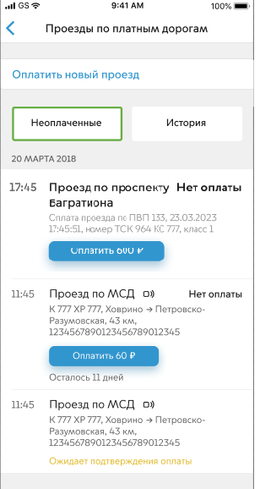
Рисунок 169 – Начисления за проезд по платным дорогам
В начислениях за проезд по дороге «Московский скоростной диаметр» Пользователю отображается количество дней, в течение которых должна быть выполнена оплата. Если оплата не поступит в указанный период, будет выставлен штраф за отсутствие оплаты по платной дороге «Московский скоростной диаметр».
Оплата начислений по платной дороге «Московский скоростной диаметр» производится банковской картой.
При оплате проезда по дороге «Московский скоростной диаметр» автомобиля с транспондером будет отображаться значок транспондера (Рисунок 170).
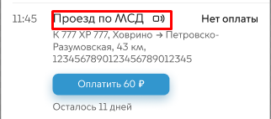
Рисунок 170 - Отображение транспондера, привязанного к ТС
Оплата по транспондеру будет взыматься автоматически. Дополнительных действий со стороны пользователя не требуется.
Проезд будет автоматически тарифицирован по государственному номерному знаку автомобиля, если на балансе транспондера недостаточно денежных средств для оплаты проезда по платному участку на момент проезда.
Оплата начислений за проезд по платной дороге «Проспект Багратиона» в МП «Парковки России» возможна при наличии начисления в списке. В списке начислений отображаются данные обо всех имеющихся начислениях до получения полной оплаты или до аннулирования начислений в связи с окончанием срока оплаты начисления. Оплата начисления доступна в течение 20 дней от момента проезда. Далее начисление считается аннулированным.
Оплата начислений по платной дороге «Проспект Багратиона» возможна на сайте mos.ru или любым доступным способом. При оплате начислений с помощью mos.ru пользователю требуется ввести адрес электронной почты, если он не был заполнен автоматически, для отправки подтверждающих оплату документов.
При оплате начисления с помощью банковской карты возможна автооплата для проезда по проспекту Багратиона и по Московскому скоростному диаметру (МСД). Для этого нужно выбрать неоплаченное начисление, нажать «Оплатить». На следующей форме нужно перевести переключатель у строки «Использовать для автооплаты» в активное состояние (Рисунок 171). При нажатии на надпись «автооплаты» пользователю отобразится поясняющая информация. Далее нужно выбрать привязанную карту и нажать «Привязать и оплатить». Для сохранения подписки на автооплату в профиле пользователя должен быть заполнен адрес электронной почты (Настройки профиля Пользователя). При выборе способа оплаты, отличного от банковской карты, доступной будет кнопка «Оплатить». Эта же кнопка будет доступна, если у пользователя уже имеется подписка на автооплату проезда по проспекту Багратиона или по Московскому скоростному диаметру (МСД).
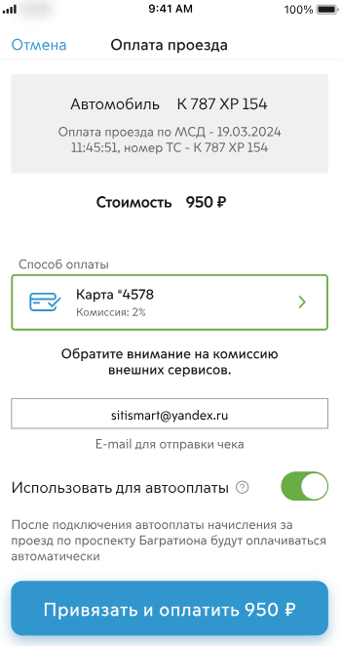
Рисунок 171 - Подключение автооплаты при оплате начисления

При успешно выполненной оплате и подключенной подписке на автооплату пользователю отобразится push-уведомление (Рисунок 172) и экран успешной оплаты с информацией об успешном подключении автооплаты проезда по проспекту Багратиона или по Московскому скоростному диаметру (МСД) (Рисунок 173). Созданная подписка на автооплату будет отображаться в разделе «Привязанные банковские карты и автооплата».

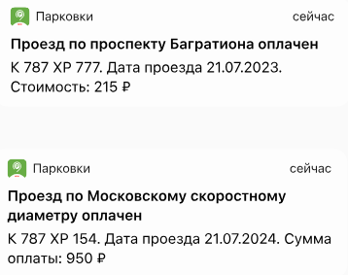
Рисунок 172 - Push-уведомление об успешной оплате проезда по платной дороге

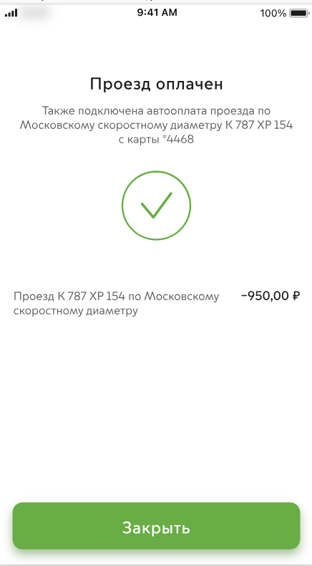
Рисунок 173 - Успешная оплата и подключение автооплаты
На вкладке «История» отображается история оплат проезда по платным дорогам, в том числе оплаты, совершенные автоматически после оформления подписок на автооплаты (Рисунок 174, Рисунок 175).
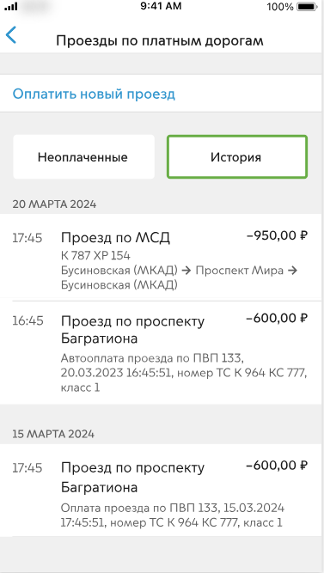
Рисунок 174 – История оплат проезда по платным дорогам

Неоплаченные проезды отобразятся во вкладке «Неоплаченные» (Рисунок 175).
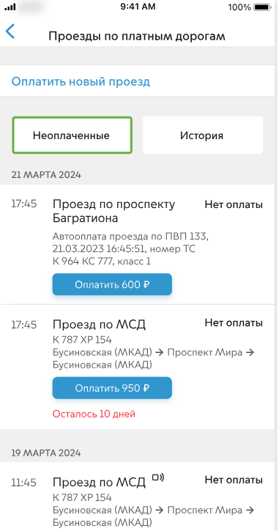
Рисунок 175 - История неоплаченных проездов по платным дорогам

Банковские карты и автооплаты
Раздел «Привязанные карты и автооплата» предназначен для отображения привязанных банковских карт и настроенных подписок пользователя. Подписки отображаются со следующей информацией: услуга, банковская карта и ТС, на которое оформлена подписка.
Привязка банковской карты выполняется при пополнении счета нажатием соответствующей надписи.
Далее в открывшемся окне нужно ввести данные банковской карты. Будет списан и возвращен 1 р. После этого привязанная карта отобразиться в разделе «Банковские карты» (Рисунок 176).
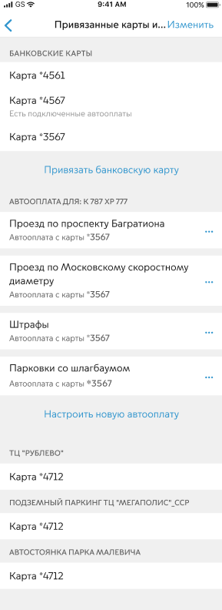
Рисунок 176 - Раздел «Привязанные карты и автооплата»
Также добавить карту можно в разделе «Привязанные банковские карты и автооплата» нажатием надписи «Привязать банковскую карту». После ввода номера карты и успешной привязки пользователю отобразится сообщение об успешной привязке и возможности использования карты для подключения автооплаты. Банковская карта отобразится в списке привязанных карт.
Для настройки подписки на автооплату проезда по проспекту Багратиона или по Московскому скоростному диаметру (МСД) в аккаунте пользователя должен быть заполнен электронный адрес (Настройки профиля Пользователя). Затем нужно «Настроить новую автооплату». Далее нужно выбрать услугу, для которой настраивается автооплата, банковскую карту и ТС. Если привязанных карт нет, нужно выполнить привязку карты (Рисунок 177). Далее нужно принять условия и нажать «Подключить» (Рисунок 178). Ознакомиться с условиями можно, нажав на надпись «Условия».
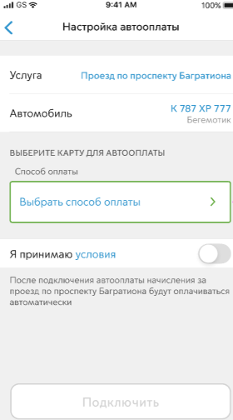
Рисунок 177 – Настройка автооплаты
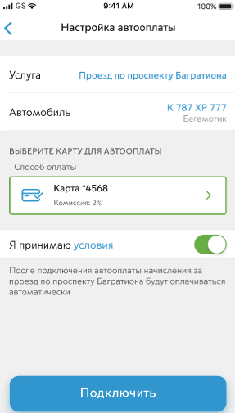
Рисунок 178 – Подключение автооплаты
Если при настройке параметров подписки совпадает услуга и ТС, пользователю отобразится сообщение о том, что автооплата для данной услуги уже создана, и предложение удалить текущую и настроить новую подписку. Если совпадает ГС, услуга и банковская карта- отобразится уведомление о том, что подписка уже создана, и предложением изменить параметры подписки. Допускается создание подписки с одинаковым ТС, банковской картой и услугой разными пользователями. Списание платы в таком случае будет происходить с первой по дате создания подписке. В случае неудачного списания- со следующей по дате создания подписке. В случае, если выполнить списание выполнить не удалось, начисление будет считаться неоплаченным и отображаться в разделе «Проезд по платным дорогам».
Отключить автооплату можно нажатием на выбранную подписку и выбором пункта «Отключить» (Рисунок 179). Пользователь должен подтвердить отключение, нажав «Отключить» в открывшемся окне. После выполнения этих действий подписка будет отключена, перестанет отображаться в списке подписок, списке ТЗ и в карточке ТС.
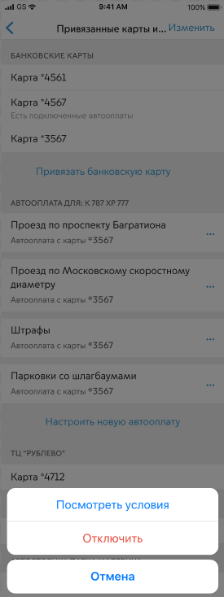
Рисунок 179 – Отключение автооплаты
Привязанные банковские карты могут быть удалены. Для этого нужно нажать «редактировать» и выбрать карту. При удалении карты, для которой настроена автооплата, пользователю отобразится сообщение о наличии автооплаты для этой карты. Если пользователь продолжит удаление, автооплата будет отключена от этой карты.

Обратная связь
В данном разделе у Пользователя есть возможность направить свое обращение в службу поддержки. Для удобства Пользователя, а также для оперативного реагирования службы поддержки имеется возможность выбора города и темы обращения (Рисунок 180, Рисунок 181).
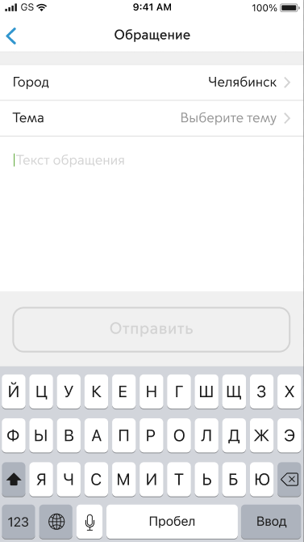
Рисунок 180 – Выбор города
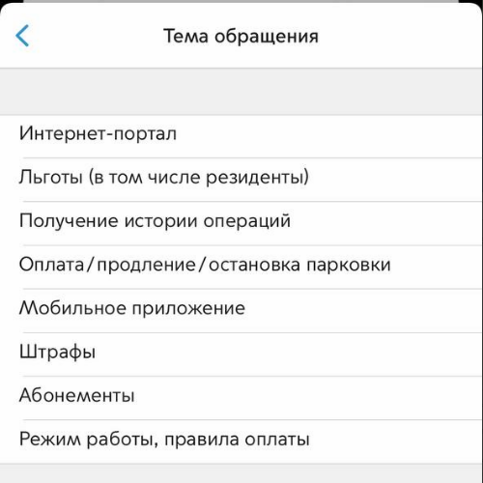
Рисунок 181 – Темы обращения пользователей

После выбора темы нужно описать свою проблему и нажать кнопку «Отправить».

Настройки
Раздел «Настройки» позволяет пользователю настроить отправку оповещений о завершении парковочной сессии. Отправка оповещений возможна в следующих режимах:
- За 15 минут до конца оплаченного времени парковки;
- В момент окончания парковки;
- При удалении от места парковки;
- О срабатывании автооплаты (Рисунок 182).
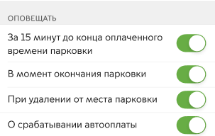
Рисунок 182 – Настройка оповещений
Для получения требуемого уведомления следует активизировать переключатель, нажав на него.
Также у пользователя есть возможность отображать на карте кнопки фильтрации парковок с местами для инвалидов.
Дополнительно в настройках представлена возможность включения/выключения отображения баллов «Активный гражданин» (Рисунок 183).
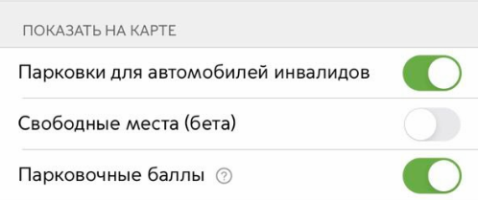
Рисунок 183 – Настройка отображения баллов
При нажатии на знак вопроса пользователю отобразится сообщение о возможности переводов баллов в приложение для дальнейшего использования при оплате парковочных сессий.
Для получения уведомления о проездах по платным дорогам г. Москва можно настроить получение push-уведомлений.
Дополнительно в данном разделе можно настроить вход в приложение, выбрав способ входа из следующего списка:
- Использовать пин-код;
- Face ID.
После выбора способа входа в приложение будет открыто соответствующее окно для настройки- введения и подтверждения пин-кода, настройка и подтверждение Face ID.
Также в настройках можно установить получение уведомлений о наличии штрафов за неоплаченную парковку и других штрафов (Рисунок 184) при условии, что получение push-уведомлений разрешено в настройках устройства. Штрафы за неоплаченную парковку выносит
ГКУ АМПП.
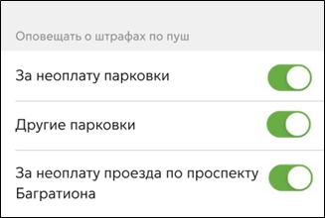
Рисунок 184 – Настройка получения уведомлений о штрафах
У пользователя имеется возможность настроить получение push-уведомлений о проездах по МСД (Рисунок 185).
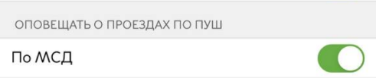
Рисунок 185 – Настройка оповещений о проездах по платным дорогам (МСД)

Транспортные приложения
Раздел «Транспортные приложения» содержит список полезных транспортных приложений (Рисунок 186). При выборе требуемого приложения пользователь попадает в магазин приложений (Google Play или AppGallery) для дальнейшего скачивания.
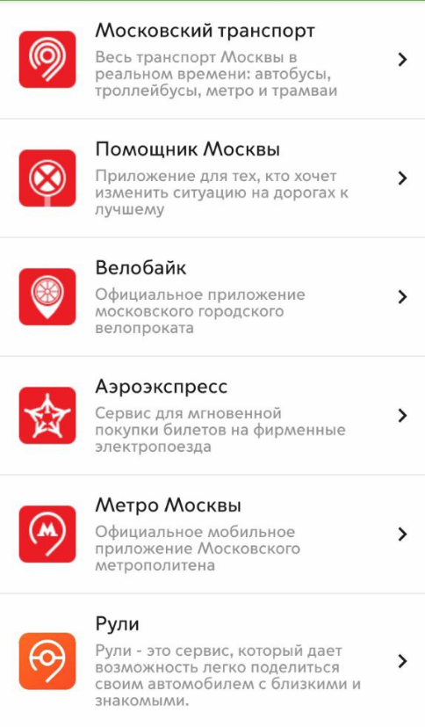
Рисунок 186 – Список Транспортных приложений

Чат-бот
Чат-бот предназначен для обращения пользователей по вопросам использования платного парковочного пространства. Для создания обращения нужно выбрать данный раздел (Рисунок 187) и в открывшемся окне написать свое сообщение (Рисунок 188).
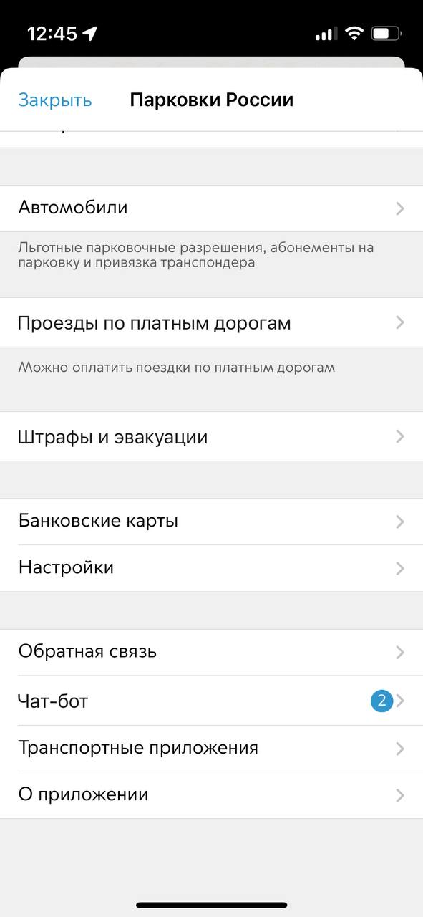
Рисунок 187 – Раздел «Чат-бот»
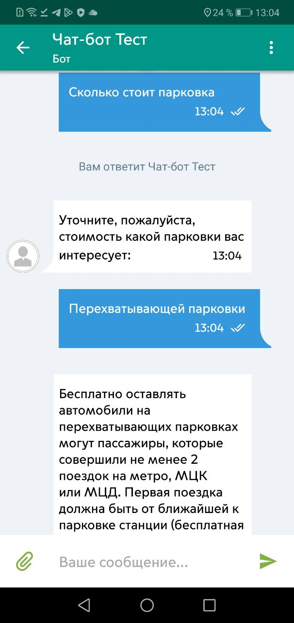
Рисунок 188 – Пример обращения пользователя
Для того, чтобы задать вопрос чат-боту, нужно ввести интересующий вопрос. В ответ
чат-бот пришлет описание, касающиеся заданной темы, и соответствующие ссылки. Например, при вводе «Какие способы есть для оплаты платной парковки?» чат-бот пришлет ответ:
«Оплатить парковку можно:
- в приложении «Парковки России» (mosparking://chatbot_refill_callback);
- отправив СМС на номер 7757 с текстом: номер парковки, номер автомобиля, количество часов от 1 до 24 (пример: 1004∗А123АА199∗3);
- по звонку на номер 3210;
- через паркомат;
- на сайте «Московский паркинг» (https://parking.mos.ru/);
- в приложении «Метро Москвы»;
- в приложении «Московский транспорт».
Подробнее можно узнать здесь - https://parking.mos.ru/pay/.
Оплата картой «Тройка» доступна только на перехватывающих парковках.»
Для того, чтобы задать вопрос оператору, нужно в чате написать «Оператор»
(Рисунок 189). Пользователь должен подтвердить обращение к оператору ответив на вопрос бота. После этого диалог будет переведен оператору (Рисунок 190). Если при обращении к оператору пользователь свернул приложение, то при получении ответа от оператора пользователь получит push-уведомление, нажав на которое сразу попадет в диалоговое окно. Пользователь имеет возможность не только написать обращение, но и прикрепить файл, нажав на соответствующую надпись.
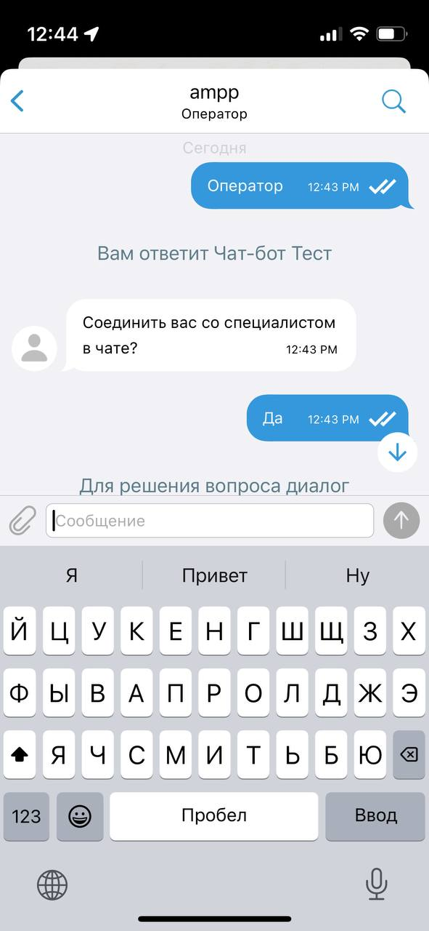
Рисунок 189 – Обращение к оператору
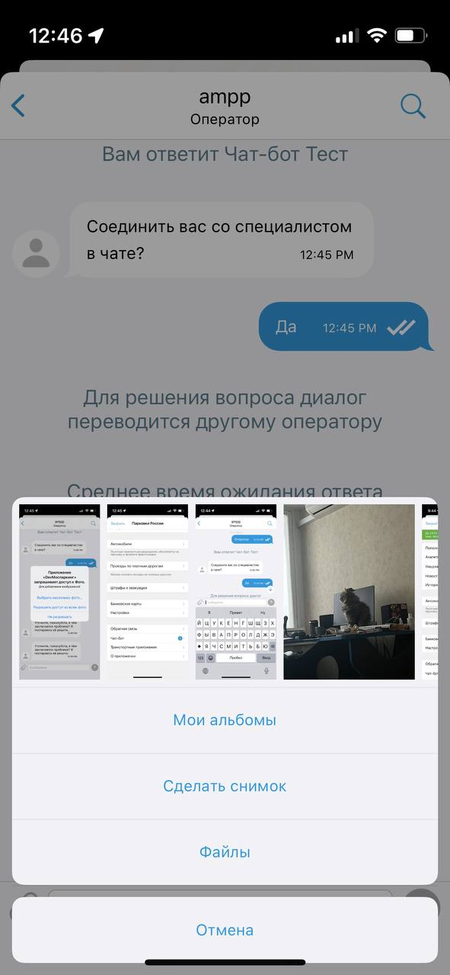
Рисунок 190 – Ответ оператора

Автомобили
В данном разделе отображаются все добавленные автомобили. Для добавления автомобиля в «гараж» пользователя нужно перейти в пункт «Автомобили», нажать на кнопку добавления автомобиля (Рисунок 191).
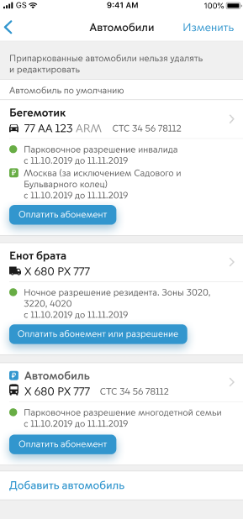
Рисунок 191 – Добавление автомобиля
В открывшемся окне требуется ввести ГРЗ. Остальные поля заполняются пользователем при необходимости. При добавлении иностранного ГРЗ нужно установить переключатель «Иностранный/специальный номер», после чего выбрать код страны, которой принадлежит этот номер, из выпадающего списка. Далее заполнить при необходимости остальные поля и нажать «Сохранить» (Рисунок 192).
Код страны является обязательным для заполнения, он потребуется для получения начислений за проезд по платным дорогам, например, по проспекту Багратиона. Без заполненного кода страны или при заполненном ГРЗ не по маске в списке автомобилей пользователя будет отображаться сообщение о необходимости заполнения номера по маске и указания кода страны.
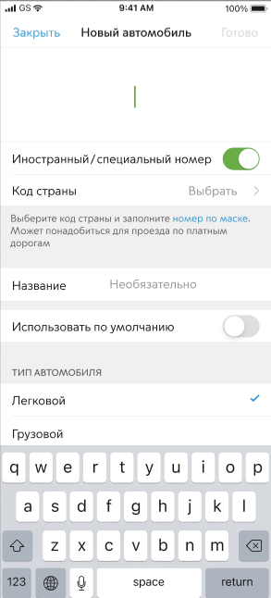
Рисунок 192 – Добавление иностранных ГРЗ
Если для автомобиля имеется подписка на автооплату, эта информация отобразится под ТС в списке ТС (Рисунок 193).
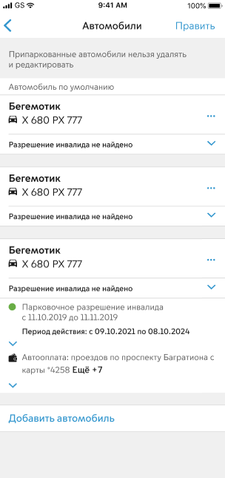
Рисунок 193 – Список ТС
При удалении ТС на этапе редактирования списка ТС пользователю отобразится уведомление об имеющихся подключенных автооплатах. Ели пользователь подтвердит удаление, то автооплата будет отключена.
При редактировании ТС пользователю отобразится уведомление о том, имеется подключенная астооплата, в случае редактирования ГРЗ автооплата будет перенесена на новый ГРЗ. При сохранении изменений в разделе «Привязанные карты и автооплата» для такой подписки будет отображаться новый ГРЗ.

Шлагбаумы
Раздел «Мои шлагбаумы» находится в меню «Настройки» (Рисунок 194) и предназначен для открытия доступных шлагбаумов во дворах.
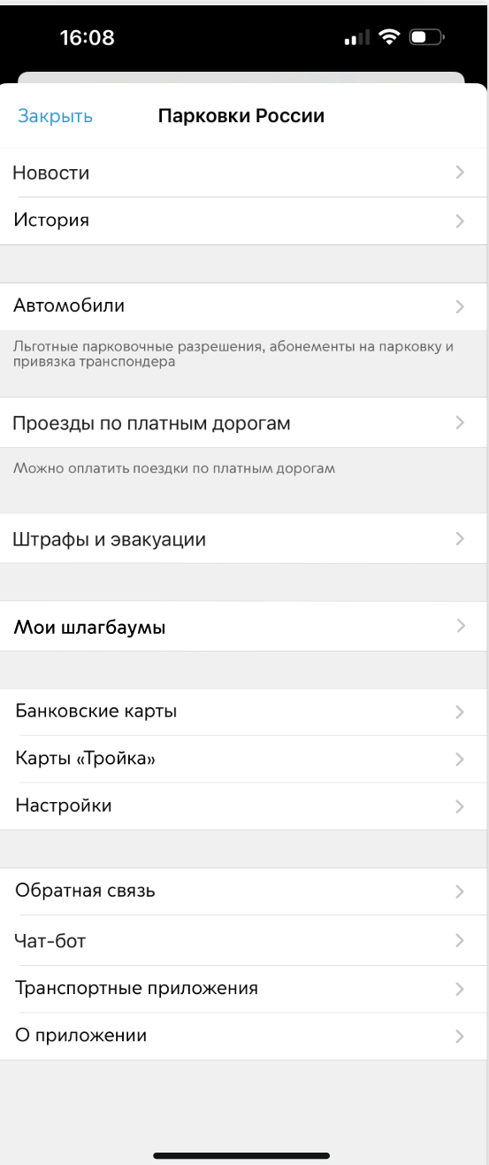
Рисунок 194 – Меню приложения «Парковки России»
Для того, чтобы подключить функционал «Шлагбаум», требуется согласится с условиями оферты (Рисунок 195).
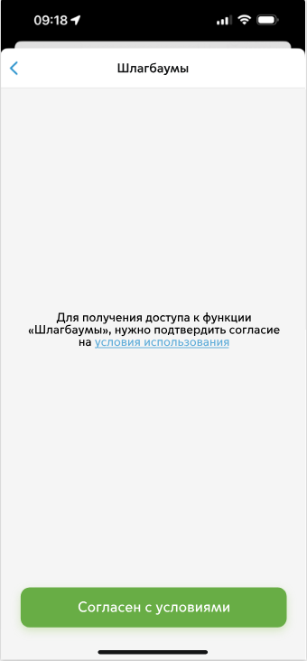
Рисунок 195 – Ссылка на страницу пользовательского соглашения
При отсутствии доступных шлагбаумов на экране появляется уведомление
(Рисунок 196). В таком случае, требуется вызвать информационное окно с инструкциями по подключению (Рисунок 197).
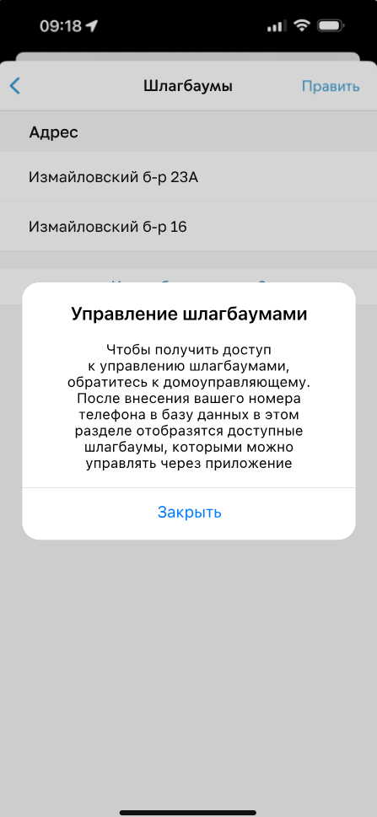
Рисунок 196 – Уведомление о недоступности шлагбаумов

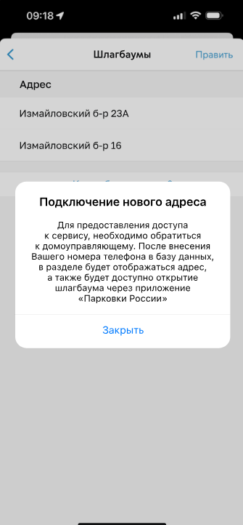
Рисунок 197 – Предупреждающее окно о предоставлении доступа к сервису
В списке доступных для пользователя шлагбаумов отображаются только те шлагбаумы, к котором есть доступ. Экранная форма отображения списка доступных адресов показана на Рисунок 198.
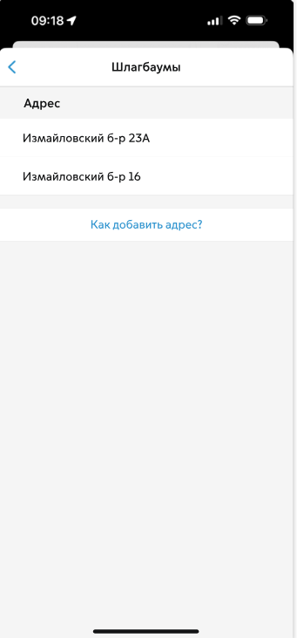
Рисунок 198 – Список доступных шлагбаумов с привязанными адресами
Для того, чтобы добавить новый адрес, требуется нажать на строку «Как добавить адрес?». После этого произойдет переход на страницу с уведомлением о дальнейших действиях.
В случае, если пользователя нет в базе домоуправляющего, на экране отобразится уведомление от технической поддержки с названием оператора шлагбаума и его контактным номером телефона с прямой ссылкой для возможности звонка (Рисунок 199).
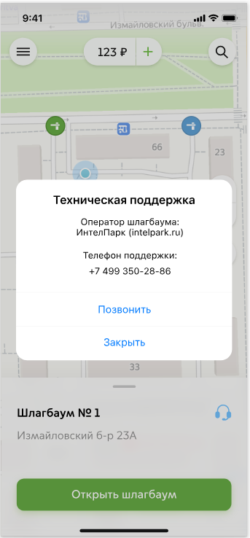
Рисунок 199 – Уведомление от технической поддержки
После того, как пользователь будет добавлен в базу данных, при открытии приложения «Парковки России» в меню «Шлагбаумы» отобразится карта с доступными шлагбаумами (Рисунок 200).
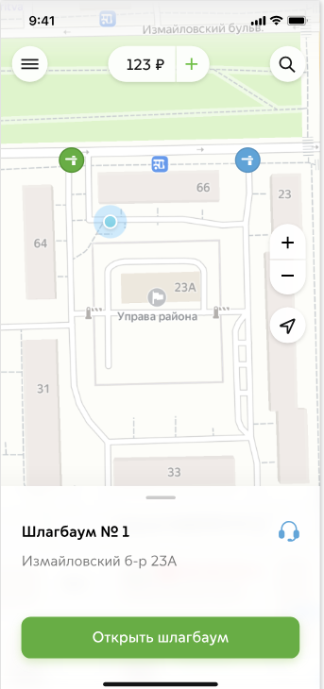
Рисунок 200 – Карта с отображением доступных шлагбаумов
Для открытия шлагбаума, требуется нажать на кнопку «Открыть шлагбаум» в экранной форме. После этого начнется процесс отправки запроса, который отобразится на экране (Рисунок 201).
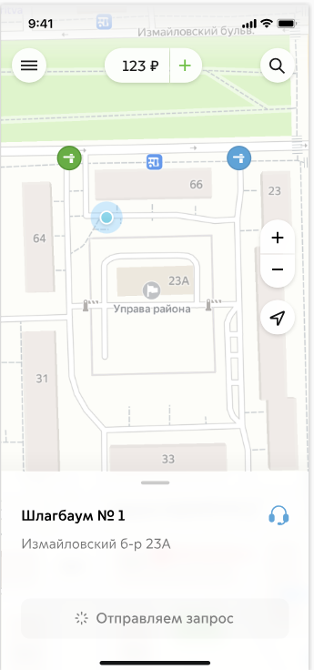
Рисунок 201 – Отправка запроса на открытие шлагбаума
В случае возникновения технических неполадок, на экране отобразится уведомление с контактами технической поддержки, куда пользователю нужно обратиться (Рисунок 202).
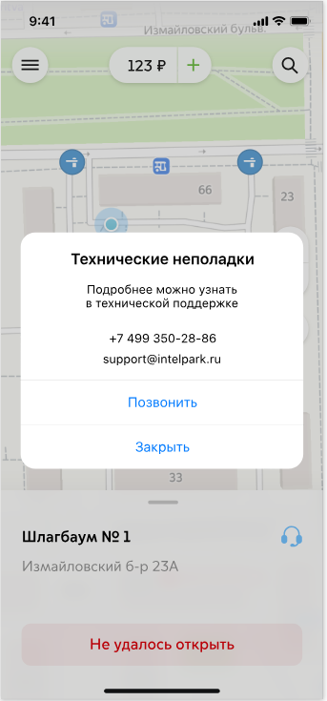
Рисунок 202 – Уведомление о технических неполадках
В случае успешного открытия шлагбаума, на экране отобразится уведомление как показано на Рисунок 203. После этого пользовать может въезжать на огороженную территорию.
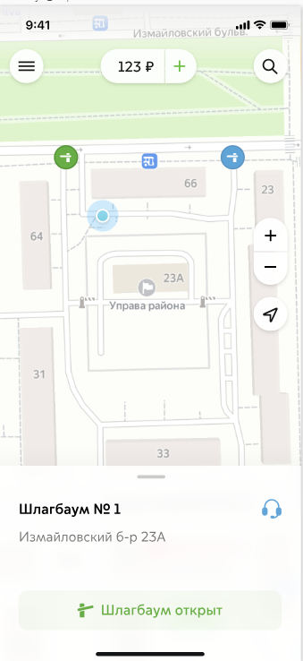
Рисунок 203 – Уведомление об успешном открытии шлагбаума

Для отображения доступных шлагбаумов на карте, требуется перейти в настройки приложения и передвинуть «ползунок» в пункте «Шлагбаумы» (Рисунок 205).
В случае, если шлагбаум не работает, на экране появится уведомление, как показано на Рисунок 205.
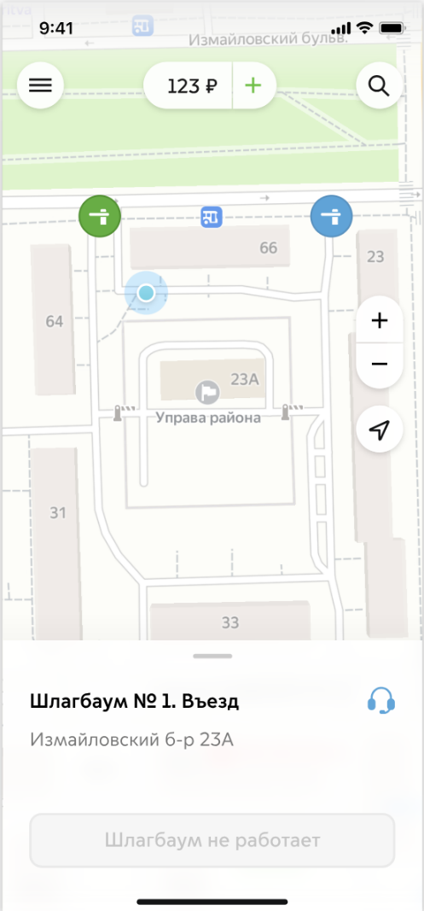
Рисунок 204 - Отображение о неработающем шлагбауме

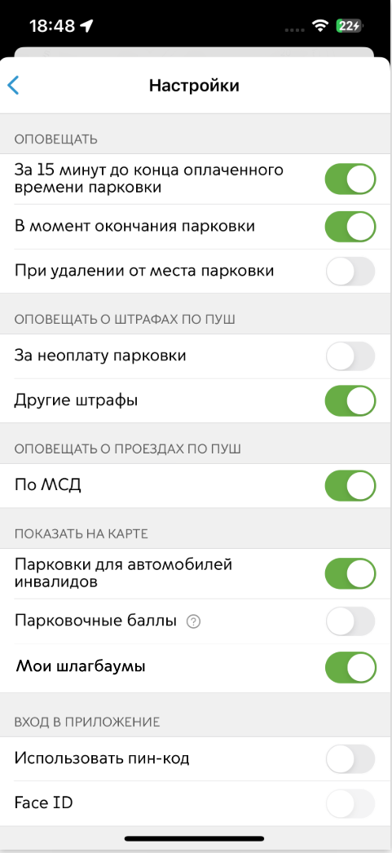
Рисунок 205 – Экранная форма «Настройки»

Оценка приложения пользователем
После непродолжительного использования приложения, пользователю будет предложено оценить качество работы приложения (Рисунок 206).
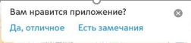
Рисунок 206 - Всплывающее окно оценки приложения
Если приложение устраивает пользователя, то можно нажать кнопку «Да, отлично».
Далее пользователю будет предложено оценить приложение в App Store (Рисунок 207).
Для того, чтобы перейти в App Store необходимо нажать «Оценить». Для выхода из меню оценки нажать кнопку «Отмена».
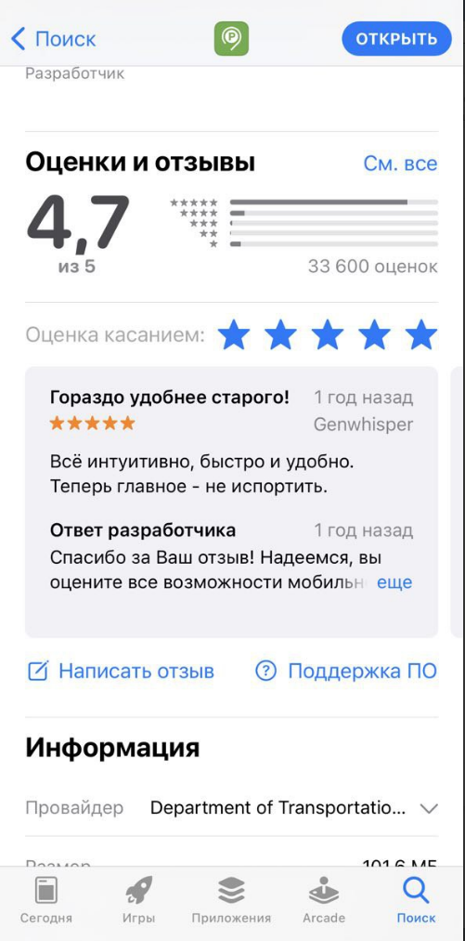
Рисунок 207 - Оценка приложения пользователем
В магазине приложений пользователь может поставить оценку приложению «Парковки России», а также оставить отзыв.
В случае, если у пользователя есть замечания к приложению, необходимо нажать кнопку «Есть замечания».
Будет предложено написать замечания в обращении и нажать кнопку «Отправить» (Рисунок 208).
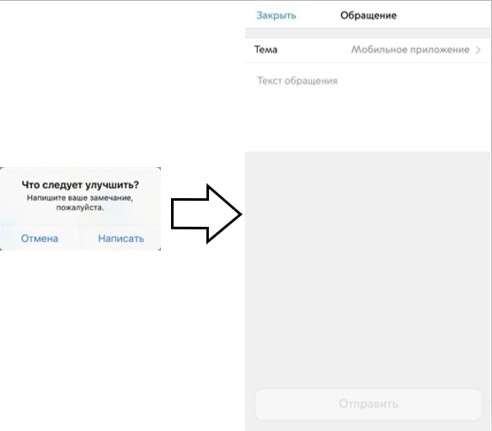
Рисунок 208 - Внесение замечаний о приложении пользователем

Возможные проблемы и способы их решения
В данном разделе описывается перечень ошибок, типовых проблем и вариантов их решения, с которыми может сталкиваться Пользователь в процессе эксплуатации Приложения.
- Проблемы с подключением к сети Интернет:
- При запуске Приложения появляется сообщение «Отсутствует интернет-подключение» (Рисунок 209).
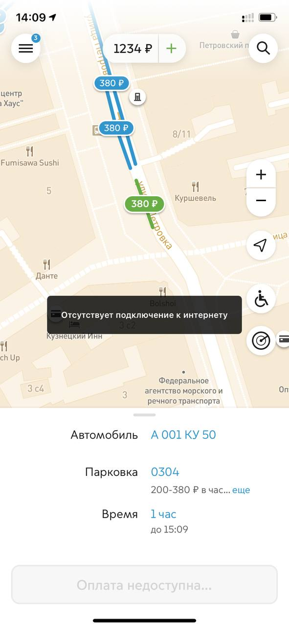
Рисунок 209 - Проблемы с подключением к сети Интернет
При возникновении подобной ошибки Пользователю необходимо убедиться, что в настройках устройства включено интернет-соединение (Wi-Fi или сотовые данные).
2) Проблемы при определении текущей геопозиции Пользователя:
- При поиске парковки, ближайшей к текущей геопозиции, у Пользователя появляется сообщение о том, что не удалось определить текущее местоположение (Рисунок 210).
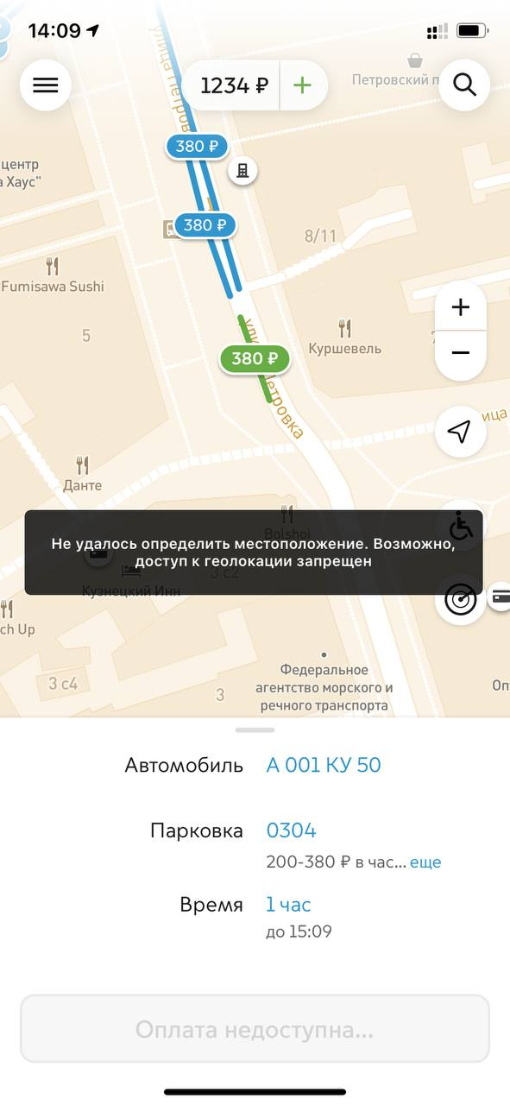
Рисунок 210 - Проблемы при определении геопозиции Пользователя
При возникновении подобной ошибки Пользователю необходимо убедиться, что Приложению разрешен доступ к геопозиции (см. раздел «Определение геопозиции»).
Если Приложению разрешен доступ к геопозиции Пользователя, а ошибка повторяется, рекомендуется перезапустить Приложение.
4) Проблемы при добавлении транспортного средства в Приложении:
- При попытке добавления ГРЗ ТС в Приложении появляется сообщение «Неверный формат ГРЗ ТС» (Рисунок 211).
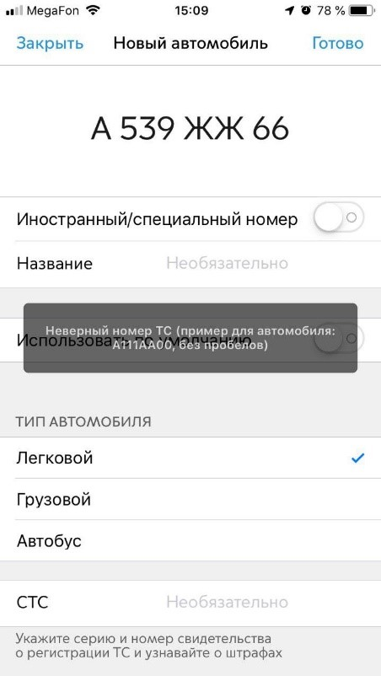
Рисунок 211 - Проблемы при добавлении ТС
При возникновении подобной ошибки Пользователю необходимо убедиться, что ГРЗ ТС вводится согласно действующим типам регистрационных знаков автомобиля в России
(ГОСТ Р 50577-93) или убедиться, что не выбран тип ГРЗ «Гос.номер ТС РФ».
5) Проблемы при пополнении парковочного счета или оплаты абонемента:
- При попытке пополнения парковочного счета/оплаты абонемента с помощью мобильного телефона приходит смс-сообщение с предупреждением, что недостаточно средств для проведения платежа (Рисунок 212).
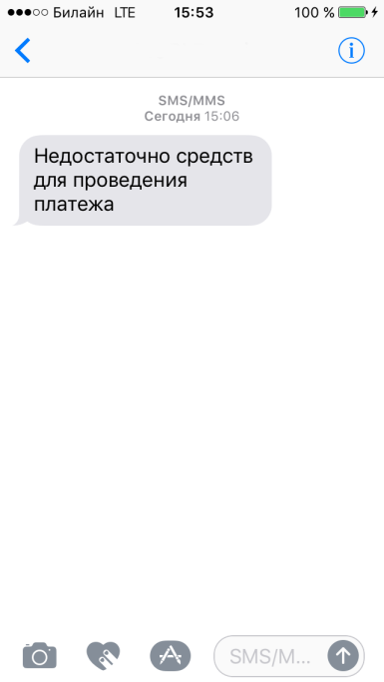
Рисунок 212 - Проблемы при пополнении парковочного счета
При получении подобного смс-сообщения необходимо убедиться, что на балансе мобильного телефона достаточно средств для выполнения выбранной операции.

Техническая поддержка и контактная информация
Получить информацию о работе парковочного пространства города Москва можно круглосуточно по номеру +7(495)539-54-54 или 3210.

